**参考答案：**

　　1.正确答案是B

　　解析

　　根据递进关联词“甚至”可知，横线处所填词语要比前文程度重，前文指出一些濒危动物未被重视，故横线处表达几乎没有人知道它们的意思，B项“鲜为人知”指很少有人知道，符合文意，当选。A项“默默无闻”指没有什么名声，侧重强调主观上不声张，而文段强调客观上不被人知道，排除；C项“无人问津”指没有人来探问、尝试或购买，与文段强调的没有人知道的意思不符，排除；D项“一无所知”指什么都不知道，搭配主语通常为人，与“名字和样子”搭配不当，排除。

　　故正确答案为B。

　　2.正确答案是C

　　解析

　　根据文段“从亚里士多德开始”、“一直”、“永恒”可知，让文学艺术还原现实这一梦想始终没有办法实现。“居然”表示没想到，出乎意料，据此可知，横线处表达人们始终没有办法解决的问题竟然被电影很容易的就解决了，C项“轻而易举”形容事情容易做，不费力气，符合文意，当选。

　　A项“分毫不差”指没有一点差错，文段强调的是“容易”，并非没有差错，排除；B项“出人意料”指在人们意料之外，与“居然”语义重复，排除；D项“一马当先”形容领先，也比喻工作走在群众前面，积极带头，与文意不符，排除。

　　故正确答案为C。

　　3.正确答案是A

　　解析

　　第一空，根据“苏轼的诗句早已在人们的日常生活中，成为表达思想和感情的生动话语”可知，横线处表达苏轼的诗句被人们熟知，广为传诵，A项“脍炙人口”比喻好的诗文受到人们的称赞和传诵，符合文意。C项“妇孺皆知”指事物众所周知，流传得很广，D项“家喻户晓”指家家户户都知道，形容人所共知，两项用在此处尚可。B项“口碑载道”形容到处都是群众称颂的声音，侧重强调口碑好，被群众赞扬，而文段强调诗文被人们熟知，排除。

　　第二空，根据文意可知，苏轼的诗句融入了人们的日常生活，A项“渗透”比喻一种事物逐渐进入到其他方面，用来形容诗文融入生活符合文意，当选。C项“浸润”和D项“浸透”多用来形容液体渐渐渗入，不如“渗透”合适，排除。

　　故正确答案为A。

　　4.正确答案是A

　　解析

　　第一空，搭配“一次成功”，根据后文“有赖于漫漫人生路上感性的积聚与理性的升华”可知，“一次成功”并没有那么容易，而是非常困难的一件事。A项“奢望”指追求过高而难以实现的希望，C项“幻想”侧重强调不切实际的、不能实现的一种想象，两者均符合文意。B项“希望”和D项“期望”均体现不出难以实现的含义，排除。

　　第二空，根据“这种积聚与升华到了家”可知，这时梦想就不再是虚幻的东西，梦想就可以实现了。文段中的“不再”表否定，故横线处所填成语应体现出虚幻，空想、难以实现的含义。A项“海市蜃楼”比喻虚幻的事物或不切合实际的幻想，符合题意。D项“画饼充饥”比喻用空想来安慰自己，和文段意思不相符，排除。

　　故正确答案A。

　　5.正确答案是D

　　解析

　　第一空，横线处所填成语形容“受挫后”的心情，D项“心灰意冷”形容灰心失望，意志消沉，符合题意。A项“百无聊赖”形容无聊至极，表示精神上无所寄托，空虚无聊，C项“无地自容”指没有地方可以让自己容身，形容非常羞愧，两项均不能用来形容“受挫后”的心情，排除；B项“万念俱灰”指所有的想法和打算都破灭了，形容极端灰心失望的心情，用在此处程度太重，排除。

　　第二空带入验证，所填词语和“愁肠”搭配，D项“纾解”指缓解了但还需要继续，用在此处形容愁绪逐渐得到缓解，符合题意。

　　故正确答案D。

　　6.正确答案是A

　　解析

　　第一空，根据“文学遭遇网络”可知，网络文学是在文学与网络碰撞的背景下产生的新生事物，A项“应运而生”指适应时机而产生，符合文意。B项“铺天盖地”形容来势猛、声势大，到处都是，D项“风起云涌”比喻新事物相继兴起，声势很盛，两者均形容声势浩大，而文段表达意思为网络文学刚刚产生，排除；C项“水到渠成”比喻时机成熟事情自然会成功，即功到自然成，而文段是在强调顺应文学与网络碰撞这一契机而产生，与文意不符，排除；

　　第二空代入验证，“延续优良传统”为常见搭配。

　　故正确答案为A。

　　7.正确答案是C

　　解析

　　第一空，由“零星传播假史歪史”、“打着‘反思历史’的旗号”、“污蔑十月革命”可知，苏联出现的打着“反思历史”旗号的行为是对历史的故意歪曲，且横线处应该填入表意消极的词语，A项“唱衰”、C项“抹黑”均符合文意。B项“批判”、D项“否定”并无故意歪曲之意，只是客观中性的表达，排除。

　　第二空，苏联社会出现的这种行为导致了全民族精神支柱的坍塌，使得苏联最终走向瓦解，C项“分崩离析”形容国家或集团分裂瓦解，符合文意，当选。A项“一蹶不振”指受到一次挫折就再也振作不起来了，并无瓦解、消亡之意，排除。

　　故正确答案为C。

　　8.正确答案是D

　　解析

　　第一空，表示数字技术对于文化遗产的保护作用从简单记录发展到更高层次，A项“修复”、D项“复原”用在此处均可。B项“描述”指运用各种修辞手法对事物进行形象化的表述，与“数字技术”这一主语搭配不当，且没有与“简单记录”构成递进，排除；C项“定位”指确定方位，体现不出“保护”的作用，排除；

　　第二空，对应前文的“数字输入”和“摄像”，说明这些数字化技术是用来对文化遗产的数据和信息进行收集，D项“采集”符合文意，与前文构成对应。A项“展现”是明显的展示出来，与文段强调的收集不符，排除。

　　故正确答案为D。

　　9.正确答案是B

　　解析

　　第一空，搭配“想象”，“小枫一夜偷天酒，却倩孤松掩醉容”意思是幼枫偷饮了上苍的仙酒，却请孤松来遮掩自己醉红的容颜。这里将枫叶变成红色想象成枫树偷喝了美酒，是一种充满趣味的想象。A项“栩栩如生”形容艺术形象非常逼真，像活的一样；C项“出神入化”形容技艺高超，到了绝妙的境界，均与“想象”搭配不当，排除A、C两项。

　　第二空，根据后文“他们考虑更多的是枫叶偷饮的是茅台酒还是威士忌”可知，现代人更更关注实际用途，B项“务实”符合语境。D项“市侩”指唯利是图、庸俗可厌的人，感情色彩消极，与语境不符，排除D项。

　　故正确答案为B。

　　10.正确答案是D

　　解析

　　第一空，所填词语与“波士顿”搭配，体现波士顿的“教育名城”称号，A项“不言而喻”指不用说话就能明白，形容道理很明显；B项“实至名归”指的是有了真正的学识、本领或功业，自然就有声誉；D项“当之无愧”指当得起某种称号或荣誉，无须感到惭愧，三项均可体现“波士顿”的“教育名城”称号；C项“当仁不让”指遇到应该做的事就积极主动去做，不推让，文段未体现“波士顿”积极主动争取“教育名城”的称号，而是已经成为“教育名城”，排除C项；

　　第二空，所填词语体现“政府大楼”与“华盛顿政治中心地位”的关系，A项“显示”指明显地表示；D项“昭示”指明白地表示；二项语义均可；B项“宣告”指宣布和告知，主体常为组织、个人等，与“政府大楼”搭配不当，排除B项；

　　第三空，对比A、D项，“约会”指预约见面，“邂逅”是指偶然遇到；根据文意，在盐湖城遇到“摩门教”，通常是行走间的“偶然”之遇，而非事先“预约”，排除A项。

　　故正确答案为D。

　　11.正确答案是D

　　解析

　　文段开篇指出农业可能并非人们向往的一种生活方式，而是人口与环境关系失衡以及土地载能接近极限的一种反映，即说明农业并非人们的主动选择，接下来通过“养殖”这种农业生产方式的产生进行举例论证，故文段为观点+解释说明结构，重点强调的是农业生产是人类被迫的一种无奈选择，对应D项。

　　A项，“自然资源接近枯竭”表述错误，文段仅指出“自然资源日益减少”，与文意不符，排除；

　　B项，“土地无法承载人类生活”表述过于绝对，且文段的主题词为“农业”而非“土地”，排除；

　　C项，“养殖业”为举例论证的表述，非重点，排除。

　　故正确答案为D。

　　12.正确答案是C

　　解析

　　文段开篇指出“学术资源是一种权益”，接下来通过转折关联词“然而”重点强调“学术资源更有公共属性”，并从“接受纳税人的研究者”角度论述其公共属性。文段尾句出现结论词“因此”总结前文，重点强调学术资源在尊重权益的前提下，要增强其公共性、公益性，故文段的重点对应C项。

　　A项，“知识产权保护推动了现代学术发展”对应文段首句的表述，为转折前的内容，非重点，排除；

　　B项，“逐步增强”无中生有，文段未提及，且“开放性”和“公共性”不是一个概念，排除；

　　D项，“让渡权益”无中生有，且文段并非重点论述“学术资源拥有者的做法”，偏离文段重点，排除。

　　故正确答案为C。

　　13.正确答案是A

　　解析

　　文段开篇交代互联网受到诗人青睐的原因，接下来指出在互联网的带动下，诗人有了尽情展现的平台，读者有了立体可感的诗歌体验及各种诗歌平台，并指出在这种影响下诗歌不仅仅是精神生活的配饰。故文段重点强调互联网对于诗歌的重要作用，对应A项。

　　B项，“诗歌平台”仅为互联网对诗歌产生影响的其中一个方面，表述片面，且“推介模式”为每晚一首诗，并非文段论述重点，排除；

　　C项“大众”、D项“日常生活”均非文段的重点，文段强调的是互联网对诗歌的影响，排除。

　　故正确答案为A。

　　14.正确答案是C

　　解析

　　文段开篇指出石油的重要性，随后交代当下存在的问题，即石油开采困难，存在枯竭的可能。后文通过转折关联词“但”引出重点，强调科技发展对开采石油的积极作用，对应C项。

　　A项，“勘探技术”仅是科技发展的一个方面，范围缩小，且“提高产量”表述片面，文段还提到发现了很多新的大油田，排除；

　　B项，未提及“科技发展”这一核心话题，且“杞人忧天”程度过重，排除；

　　D项，“爆发式增长”程度过重，文段仅表述“越来越多”，且未提及文段的核心话题“科技发展”，排除。

　　故正确答案为C。

　　15.正确答案是C

　　解析

　　文段首句提出近年来对中国南方和东南亚古代文化的研究吸引了各国学者的注意，随后介绍由于云南与中南半岛的接壤最长，所以学者们关注焦点也放在了云南，发现与东南亚文化的相似之处很多，而尾句通过“不过”转折引出文段重点，在审查云南与东南亚文化关系的来龙去脉时，发现四川才是古代东南亚文化的发源地，故文段的重点对应C项。

　　A项“云南”并非文段论述的重点，且文段论述的是古代东南亚文化，而非“国家关系”，排除；

　　B项对应首句背景引入的内容，非文段重点，排除；

　　D项“需要开启新的视角”无中生有，且没有提到“四川”这一话题，偏离中心，排除；

　　故正确答案为C。

　　16.正确答案是D

　　解析

　　文段首句以“美国F-117”为例引出隐形武器，接着说明隐形武器是世界武器发展的趋势，介绍完背景之后，强调中国隐形武器目前的成就，新列装的武器装备均有隐形的性能，并对隐形武器的性能进行了具体解释。所以文段主要介绍了中国发展隐形武器的背景及取得的成绩，对应D项。

　　A项，缺少主题词“隐形武器”，且表述不明确，排除；

　　B项，是文段中的背景介绍，非重点，且未提到文段主题词“隐性武器”，排除；

　　C项，对应文段尾句解释说明部分，非重点，排除；

　　故正确答案为D。

　　17.正确答案是A

　　解析

　　横线出现在文段中间，需要结合上下文进行分析。横线上文先指出核聚变能够提供清洁能源，但是一直面临挑战，说明核聚变存在问题，横线下文指出“美国科学家实现了‘产出超出消耗’的核聚变反应”，即美国科学家解决了这一问题，所以横线处应该指出核聚变的问题所在，根据后文实验带来的结果“所释放的能量超过引发核聚变消耗的燃料”可知，问题应该是“核聚变消耗的能量超过了所释放的能量”，对应A项“引发核聚变所需的能量超过最后产生的能量”。

　　B项“巨额成本”、C项“核反应堆的建设方案”、D项“所需的燃料并不想之前设想的那样容易获取”均无中生有，文段讨论的是核聚变能量产出和消耗的问题，而非巨额成本、建设方案和如何获取燃料，排除。

　　故正确答案为A。

　　18.正确答案是B

　　解析

　　文段开篇指出国家是用边界围起来的政治实体，接着通过转折关联词“但”指出这不是国家的本质，并通过程度词“真正”强调文段重点，即国家的本质是国民形成的“凝聚力”，即“国家意识”，最后通过正反面论证进一步解释说明。所以整个文段的重点是强调国家的本质是国家意识，对应B项。

　　A项“国家的边界意识”在转折之前，非重点，排除；C项“国家认同的作用”无中生有，文段没有提及，排除；D项“国家意识的内涵”非重点，文段重在强调国家意识是国家的本质所在，而非介绍其内涵，排除。

　　故正确答案为B。

　　19.正确答案是B

　　解析

　　文段为分总结构，文段首先指出“文学经典对于一个民族及其文化的繁荣昌盛至关重要”，然后从“情感纽带”和“文化品牌”两个方面进行具体解释说明，最后通过程度词“正是”再次强调文化经典的重要性，最后得出结论国际社会将传承和弘扬本民族文化经典作为重大战略，所以文段重在强调要传承和弘扬文化经典，对应B项“文化经典的传承和弘扬应成为国家的文化战略”。

　　A项“承载了价值观和道德理想”对应解释说明的内容，非重点，且仅仅对应其中一个方面，表述片面，排除；C项在结论之前，非文段重点，文段的重点是传承和弘扬文化经典，排除；D项“集体记忆”对应解释说明的内容，且“文化经典是集体记忆”表述不当，文段说的是文化经典是维系集体记忆的感情纽带，排除。

　　故正确答案为B。

　　20.正确答案是B

　　解析

　　文段为并列层次，文段第一层说明“公元前”时期，古希腊和古中国已经有学者注意到地理环境对人类文明的影响；文段第二层说明18世纪以来西方学术界 “普遍重视”地理的作用，并强调“地理环境对人类文明”具有“重要影响”；文段第三层说明20世纪中国学术界已经认识到“地理与文明之关系”，尾句中的“广泛讨论”和“蔚然成风”补充说明了上述认识具有普遍性。文段通过三个并列层次共同说明了从公元前到20世纪以来，各国学者认为地理环境对文明影响重大，并且这一认识具有普遍性。对应B项。A项，“地理史观”只是对应文段尾句，表述片面，排除；C项，“孟德斯鸠”的影响只对应了文段后两个分句的内容，表述片面，排除；D项，对策无中生有，文段强调“地理与文明之间的关系”而并非“自然地理对社会发展的作用”，排除。

　　故正确答案为B 。

　　21.正确答案是C

　　解析

　　文段首先说明“端午节”的重要意义，即“端午节”具有“浓郁”历史气息、“厚重”情怀和“深刻”内涵，即端午节具有浓厚的文化内涵。然后，文段通过“也由此”引出结论，转折后提出观点“端午节的肃穆价值不能抹掉，你我心中的敬畏不能消退，对历史和文化的尊崇更不能抛弃。”，即“对于具有浓厚的文化内涵的端午节我们应深入发掘端午节浓厚的其文化内涵”。对应C项。A项，“端午节等传统节日”范围扩大，本文核心为“端午节”而非所有的“传统节日”，排除；B项，未出现核心词“端午节”且对策无中生有，排除；D项，“延续自身文化的自觉性”对应转折前的内容，非重点且未出现核心词“端午节”，排除。

　　故正确答案为C。

　　22.正确答案是C

　　解析

　　文段首先指出农业发展快，然后分析其原因，在于人口的快速繁殖，之后论述农业发展与人口增长的关系，二者共同推动人类社会进步。“同样”表示并列，随后介绍农业的出现难以避免地伴随环境破坏。然后从时间的角度进行分析：农业出现之前，人类社会“落后而平和”，农业出现后，文明和社会发展的同时伴随着环境破坏的加剧，人类在“幸福与痛苦”的矛盾中不断进步。故文段为分总结构，指出农业推动社会进步，同时导致环境破坏。C项“幸福与痛苦”分别对应了农业带来的好处与坏处，是对文段的高度概括，符合文意。

　　A项，“农业与环境”只对应了分述部分的一方面，表述片面，排除；B项，“农业与人口”之对应分述部分的一方面，表述片面，排除；D项，只介绍了农业推动人类社会进步的好处，文段还论述农业导致环境破坏这一坏处，表述片面，排除。

　　故正确答案为C。

　　23.正确答案是D

　　解析

　　文段首先介绍当前的机器换人热潮对就业还没有明显的负面影响，并且可能衍生更多就业机会。“但是”表转折指出，不能就此认为机器换人不会影响就业，接下来进行进一步分析，一些从事特定工作的员工可能会出局。尾句提出对策，即我们在结构改革中，不能放弃传统制造业，同时应发展现代服务业，以便增加就业机会，缓解机器换人可能会导致的就业压力。D项“采取措施缓解机器人对就业的冲击”符合文段中心，当选。

　　A项，为对策的意义、效果，非重点，排除；B项，文段重点在于对策，即结构改革中如何缓解机器换人导致的就业压力，而非如何对机器换人热潮进行评估，排除；C项，为转折前的内容，非重点，排除。

　　故正确答案为D。

　　24.正确答案是C

　　解析

　　文段首先指出中华文化能够消化外来文化，并举了佛教的例子，接着分析原因，指出是因为中华文化始终保持自己的主体性。之后通过转折关联词“然而”引导两个分句，指出近现代以来一些人对文化的认识存在不平衡，尾句通过“这”总结前文，指出在教育中存在问题，即对中华文化关注不够，西方文化比重过大。故应针对这一问题提出对策，即应发挥中华文化在教育中的作用，对应C项，且“主体作用”与前文中华文化保持自己的“主体性”对应，当选。

　　A项，对应文段中两个不平衡的内容，非重点，排除；B项“当代教育”缩小范围，且没有体现出中华文化的主体性，排除；D项，“文化交流”非重点，文段重点在于指出教育中的问题，排除。

　　故正确答案为C。

　　25.正确答案是D

　　解析

　　接语选择题，重点关注文段尾句。文段开篇指出在中国古代商人的社会地位低，接着具体论述“唐代……明代……”商人社会地位的变迁，“尽管如此”承接上文，随后指出“吃”成为扬州富商的斗富机会，尾句“于是”表示总结，继续阐述“扬州富商”在“吃”方面的情况，故D项“扬州富商”、“吃文化”与尾句话题衔接紧密，当选。

　　A、B两项未提及尾句核心话题“扬州富商”，排除。C项“历史变迁”为前文已论述的内容，后文不可能再论述，排除。

　　故正确答案为D。

　　26.正确答案是B

　　解析

　　文段开篇介绍在新媒体时代，开展公共外交，需要更多政府以外的力量，接着指出“大数据”对公共外交的两方面重要作用，即“提供了平台又提升了外交能力”，后文“博客、微博、微信”为“大数据”的表现形式，具体论述了大数据发挥出的平台作用，后文“大数据可以不同群体的喜好、思维方式、价值倾向等为参照系”，具体论述了大数据提高外交能力方面的作用，故文段为总-分结构，强调“大数据”对“公共外交”的重要作用，对应B项。

　　A项未提及主题词“大数据”，且“新特点”表述不明确，排除。C项“社会力量”对应首句“调动各团体和广大民众……”，未体现出文段重点“大数据”，排除。D项“信息技术”包含的范围比较广，文段重点强调“大数据”，扩大概念，排除。

　　故正确答案为B。

　　27.正确答案是B

　　解析

　　首先观察选项确定首句，③⑤首句不易判断，观察可知，④句围绕“上河”这一话题阐述，⑥句在介绍“上河”的详细意思，根据“上河”这一共同信息可知，④⑥捆绑，且④在⑥前，排除C、D两项。同时，④句也出现代词“这时”，指代的是②句中“清明节日”，故②④捆绑，锁定答案为B。

　　故正确答案为B。

　　28.正确答案是A

　　解析

　　首先对比选项判断首句，观察②③两句可知，②句介绍斯瓦尔巴群岛的位置，通过宏观介绍的方式引出文段谈论的话题，③句是围绕斯瓦尔巴群岛中最大的岛进行的具体阐述和介绍，故②句更适合做首句，排除C、D两项。接下来观察可知，①句谈论群岛的总面积，③句围绕“面积最大的岛”展开论述，应先介绍群岛的总面积，再论述集中具体的岛，故①在③前，且⑤句中出现代词“这个词”，指代的是③句的内容，故③⑤捆绑，排除B项。

　　故正确答案为A。

　　29.正确答案是C

　　解析

　　所填句子为文段尾句，是对整个文段进行总结。文段开篇指出，捕捞技术和设备的升级可能会导致全球渔业枯竭，随后介绍中国虽然海产品产量大，但人们主要食用的还是淡水鱼，而淡水受到了污染使得人们加大对海产品的食用量。所以要解决海洋捕捞问题，应该保证人们继续食用淡水鱼类，而让人们食用淡水鱼类的有效措施即是保障淡水不受到污染，保障淡水领域的食品安全，对应C项。

　　A项“饮食观念”概念过大，不能对应文段中的淡水产品，排除；B项与文意相悖，文段倡导减少海产品需求，排除；D项的“食品安全问题”不够具体明确，没有针对淡水领域，排除。

　　故正确答案为C。

　　30.正确答案是D

　　解析

　　文段首先介绍新技术发展给“阅读”带来的影响有好有坏这一情况，接下来指出现代人面临的问题，即由“同时”连接的两个方面，“如何避免过度碎片化的快餐式阅读”和“如何打通传统阅读和新媒体阅读之间的文化隔膜”，这两者即为新媒体时代下需要解决的问题，为文段重点所在，对应选项，D项中的“挑战”全面概况了这两个方面，当选。

　　A项“差异”为“如何避免过度……”之前的内容，非重点，排除；B项，对应 “避免过度碎片化的快餐式阅读”，为文段中“同时”之前的内容，表述片面，排除；C项，对应 “打通传统阅读和新媒体阅读之间的文化隔膜”，为“同时”之后的内容，表述片面，排除。

　　故正确答案为D。

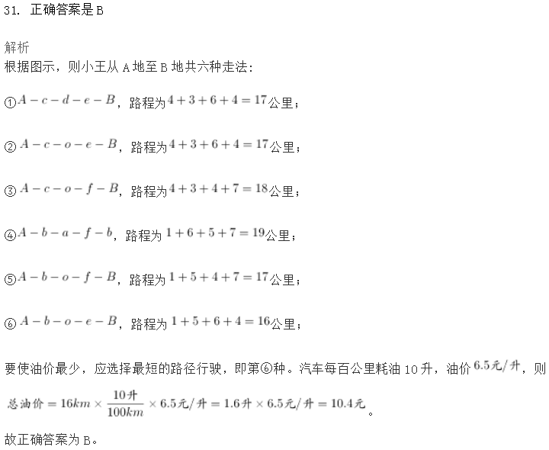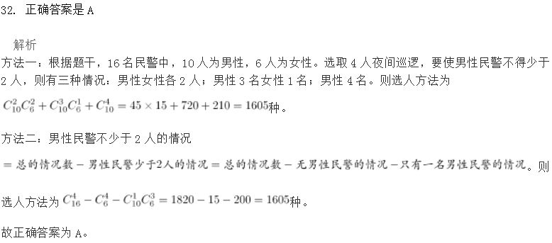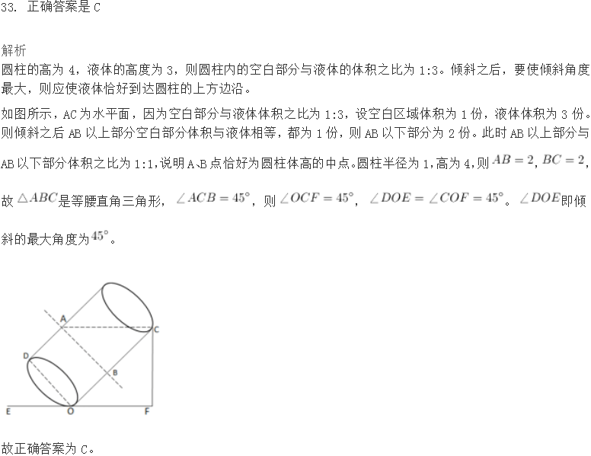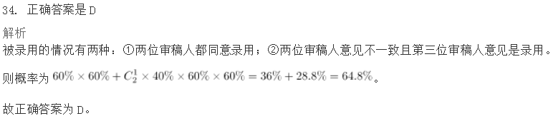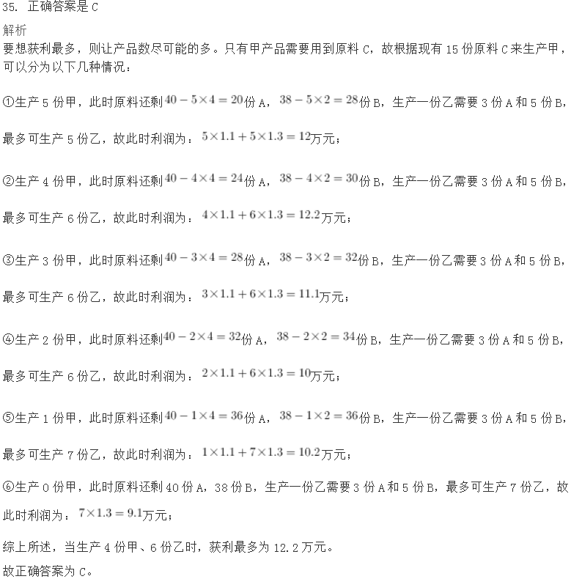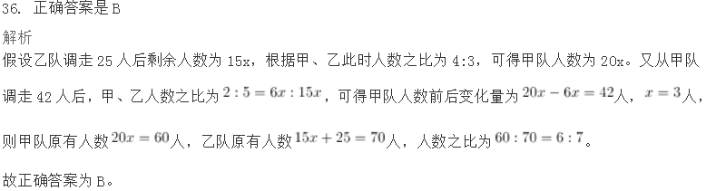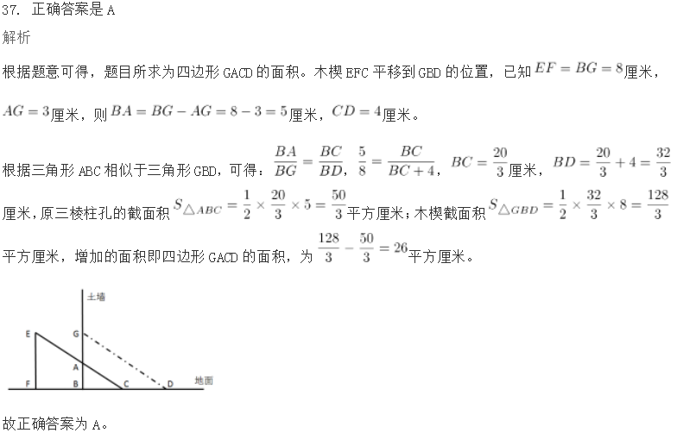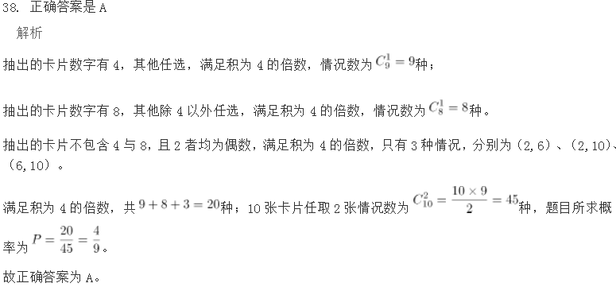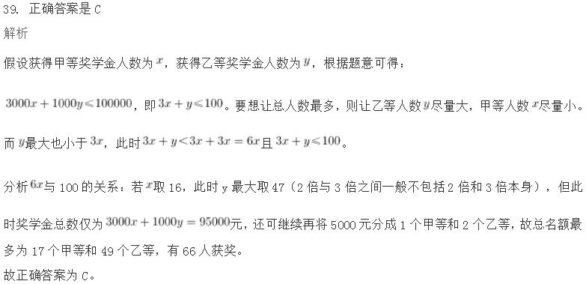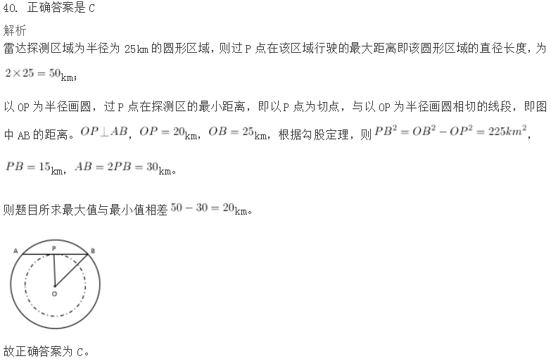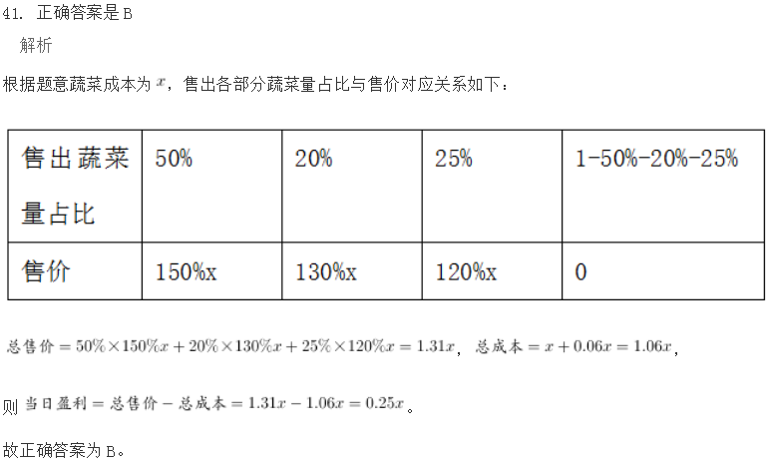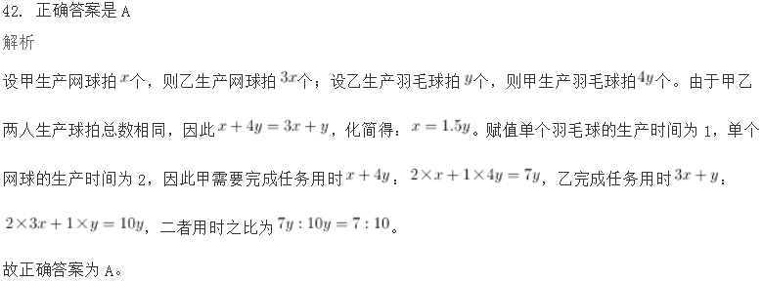  
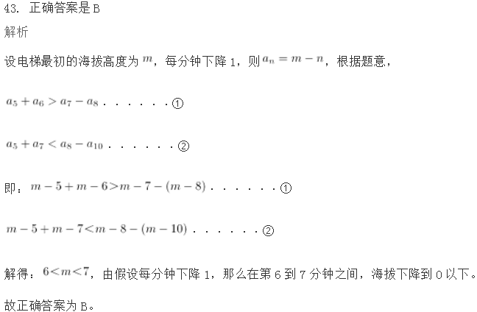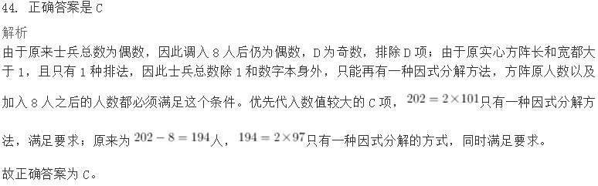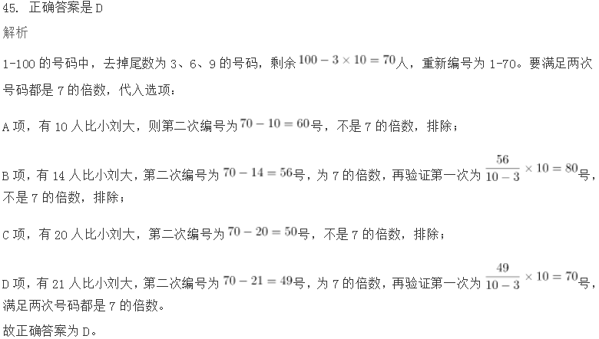

　　46. 正确答案是B

　　解析

　　本题考查了法律常识。

　　A项错误，根据《合同法》第二百二十九条规定：“租赁物在租赁期间发生所有权变动的，不影响租赁合同的效力”，故房东无权要求吴某搬出出租房。

　　B项正确，监听是国家公安机关为了侦查犯罪而采取的特殊侦查措施，被通缉或被批准、决定逮捕的在逃的犯罪嫌疑人、被告人，经过批准，可以采取追捕所必需的技术侦查措施。

　　C项错误，根据《刑事诉讼法》第一百三十四条规定，只有侦查人员才能对犯罪嫌疑人的身体、住处和其他地方进行搜查，保安无权对赵某进行搜身。

　　D项错误，李某和张某属于合同债务关系，只有张某是债务人，而张某的儿子不是合同当事人，不负有债务责任。

　　故正确答案为B。

　　47. 正确答案是B

　　解析

　　本题考查了《反不正当竞争法》的内容。

　　①：根据《反不正当竞争法》第十三条第三款规定，抽奖是有奖销售，最高奖的金额不得超过五千元。价值一万二的电视机超过规定金额，该商家的行为属于不正当竞争行为。

　　②：企业加大媒体广告宣传，可以使消费者更加了解和注意企业的产品，增加产品销售量，属于合法竞争行为。

　　③：根据《反不正当竞争法》第十一条规定，经营者不得以排挤对手为目的，以低于成本的价格销售商品。企业为提高产品市场占有率，以低于成本的价格抛售产品，属于不正当竞争行为。

　　④：电脑生产商为希望小学捐献电脑，通过提高品牌知名度的方式激发消费者的购买欲望，属于正常促销手段。

　　①③为不正当竞争行为。

　　故正确答案为B。

　　48. 正确答案是D

　　解析

　　本题考查了国情社情。

　　A项正确，二战后，随着空中作战力量的发展，各国传统的防空体系面临较大威胁。如果还按照对方目标逼近本国领空才出动战机拦截，时间不充裕，根本无法保证成功拦截。为了军方及早发现、识别和实施空军拦截行为提供条件，防控识别区应运而生。

　　B项正确，防空识别区最初是第二次世界大战后美国太平洋总部制定，用于规范美国及其盟国之间的对空防御作战，此种划界只针对美国的盟国，非盟国则未划界。

　　C项正确，防空识别区划定了本国领空之外的公共区域（公空），是相对领空而扩大的预警空间。

　　D项错误，2013年11月，中国宣布在东海设立防空识别区，覆盖大部分东海海域，要求在区域内航行的航空器得向中国通报飞行计划，对不配合识别或拒不服从指令的航空器，中国武装力量“将采取防御性紧急处置措施”。

　　本题为选非题，故正确答案为D。

　　49. 正确答案是D

　　解析

　　本题考查了国情社情。

　　A项正确，第五套人民币包括蒙文、维文、藏文、壮文等几种少数民族的文字。

　　B项正确，回族是回回民族的简称，其分布呈“大分散、小聚居”的格局，是我国分布最广的少数民族。

　　C项正确，壮族是中国人口最多的一个少数民族，主要聚居在南方，范围东起广东省连山壮族瑶族自治县，西至云南省文山壮族苗族自治州，北达贵州省黔东南苗族侗族自治州从江县，南抵北部湾。

　　D项错误，苗族，是一个古老的民族，散布在世界各地，主要分布于中国的黔、湘、鄂、川、滇、桂、琼等省区。

　　本题为选非题，故正确答案为D。

　　50. 正确答案是A

　　 解析

　　本题考查经济常识，主要涉及影响商品需求价格弹性因素。需求价格弹性是指需求量对价格变动的反应程度，是需求量变化的百分比除以价格变化的百分比。

　　①正确，考察时间周期的长短与需求价格弹性的大小至关重要。时间越短，商品的需求弹性就越小；时间越长，商品的需求弹性就越大；

　　②正确，商品的重要程度与需求价格弹性紧密相关。基本需求的价格弹性较小，而高级需求的价格弹性越大；

　　③正确，商品用途的广泛性影响需求价格弹性。商品的用途广泛，需求的价格弹性就越大。反之，用途越狭窄，商品需求的价格弹性就可能越小；

　　④错误，因为需求价格弹性=需求量变化的百分比/价格变化的百分比，所以价格的变动对需求价格弹性影响较小；

　　⑤正确，商品的可替代性影响需求价格弹性。商品的可替代程度越大，商品的弹性就大。

　　因此，A项正确，BCD三项错误。

　　故正确答案为A。

　　51. 正确答案是C

　　解析

　　本题考查人文常识，主要涉及洋务运动内容。

　　A项正确，洋务派前期创办了一系列军事工业，如安庆军械所、江南制造总局等，后期创办了一系列民用工业，如湖北织布官局、汉阳铁厂等。

　　B项正确，洋务运动中组建了北洋海军、福建水师、南洋水师三支海军，并建立近代军事学堂，培养新式陆海军人才。

　　C项错误，《资政新篇》是太平天国时期洪仁蚝樾闳岢龅母母锬谡徒ㄉ韫业男路桨福翘教旃笃诘闹匾南住Ｓ胙笪裨硕薰亍�

　　D项正确，洋务运动中首次创办京师同文馆，开创了中国近代化教育的篇章，并选派留学生赴美欧学习。

　　本题为选非题，故正确答案为C。

　　52. 正确答案是D

　　解析

　　本题考查文化常识，主要涉及中西方历史名人思想及著作等。

　　A项正确，孔子的政治思想核心内容是“礼”与“仁”，在治国的方略上，主张“为政以德”，这种治国方略也叫“德治”或“礼治”。

　　B项正确，孟子继承和发展了孔子的德治思想，发展为仁政学说，成为其政治思想的核心，被称为“亚圣”。

　　C项正确，“古希腊三贤”即苏格拉底、柏拉图、亚里士多德，苏格拉底是柏拉图的师父，柏拉图是亚里士多德的师父。

　　D项错误，卢梭的代表作有《社会契约论》、《忏悔录》、《爱弥儿》等，而《理想国》是古希腊著名哲学家柏拉图重要的对话体著作之一。

　　本题为选非题，故正确答案为D。

　　53. 正确答案是B

　　解析

　　本题考查文化常识，主要涉及历史战役与成语的对应。

　　A项错误，涿鹿之战，是说距今大约5000余年前，黄帝部族联合炎帝部族，跟来自东方的蚩尤部族在今河北省张家口市涿鹿县一带所进行的一场大战。而草木皆兵出自淝水之战，指东晋时，前秦苻坚与晋王朝谢石、谢玄兄弟的一场战争。

　　B项正确，阵前倒戈发生在牧野之战时,牧野之战是中国商朝和周朝交替时，周朝武王率军直捣商都朝歌（今中国中部河南淇县），在牧野（今淇县以南卫河以北地区）大破商军，灭亡商朝的一次决战。

　　C项错误，长勺之战，发生在春秋时代齐国与鲁国之间的一场战役，发生于周庄王十四年（公元前684年）的长勺（今山东省莱芜）。而投鞭断流出自淝水之战，指东晋时，前秦苻坚与东晋的一场战争。

　　D项错误，马陵之战发生于周显王二十八年（公元前341年），魏国发兵攻韩国，韩国向齐国求救。齐国应允救援，以促韩国竭力抗魏国。而破釜沉舟出自巨鹿之战，公元前208年，秦军攻赵，楚怀王派军援助，项羽杀掉畏缩不前的宋义，“破釜沉舟”，与秦军决战，连败秦军。

　　故正确答案为B。

　　54. 正确答案是A

　　解析

　　本题考查文化常识，主要考查成语中的数字含义。

　　A项错误，五湖指洞庭湖、鄱阳湖、太湖、巢湖、洪泽湖，没有西湖；四海指东海、黄海、南海、渤海。

　　B项正确，五脏指心、肝、脾、肺、肾；六腑指胃、大肠、小肠、三焦、膀胱、胆。

　　C项正确，五音不全中的五音指的是宫、商、角、徵、羽。

　　D项正确，五味指酸、甜、苦、辣、咸五种味道。

　　本题为选非题，故正确答案为A。

　　55. 正确答案是D

　　解析

　　本题考查文学常识，主要考查不同朝代的名人诗词。

　　①句出自南宋辛弃疾《菩萨蛮·书江西造口壁》。辛弃疾，字幼安，号稼轩，山东东路济南府历城县人。南宋豪放派词人、将领，有“词中之龙”之称。与苏轼合称“苏辛”，与李清照并称“济南二安”。

　　②句出自唐代诗人王之涣《凉州词二首（其一）》。王之涣字季凌，是盛唐时期的著名边塞诗人，以善于描写边塞风光著称。其代表作有《登鹳雀楼》、《凉州词》等。

　　③句出自东晋末期诗人陶渊明《饮酒（其五）》。陶渊明，字元亮，又名潜，世称靖节先生。他是中国第一位田园诗人，被称为“古今隐逸诗人之宗”。

　　④句出自北宋诗人王安石的《泊船瓜洲》。王安石，字介甫，号半山，其散文简洁峻切，短小精悍，论点鲜明，逻辑严密，有很强的说服力，充分发挥了古文的实际功用，名列“唐宋八大家”。

　　按照时间先后，正确的排序为③②④①。

　　故正确答案为D。

　　56.本题正确答案是D

　　解析

　　本题考查文学常识，主要考查中国古代才女。

　　A项正确，《悲愤诗》是东汉文学家蔡文姬所作的一首五言自传体古诗。蔡琰，字文姬，又字昭姬。东汉大文学家蔡邕的女儿。蔡琰曾被匈奴左贤王掳走，曹操统一北方后，用重金将蔡琰赎回。现在能看到的蔡文姬作品只有《悲愤诗》二首和《胡笳十八拍》。

　　B项正确，上官婉儿是唐代女官和诗人，十四岁时因聪慧善文为武则天重用。

　　C项正确，《金石录》，共三十卷，先由宋代赵明诚撰写大部分，其余部分由其妻李清照完成。《金石录》是中国最早的金石目录和研究专著之一。

　　D项错误，班昭是东汉时期的女史学家、文学家。班昭博学多才，其兄班固著《汉书》，未完成而去世，班昭奉旨续写《汉书》。《后汉书》是一部由我国南朝宋时期的历史学家范晔编撰的记载东汉历史的纪传体史书。,

　　本题为选非题，故正确答案为D。

　　57.本题正确答案是C

　　解析

　　本题考查文化常识，主要考查中国早期电影。

　　①《定军山》是1905年由北京丰泰照相馆拍摄的第一部国产无声京剧影片。

　　②中国第一部彩色影片《生死恨》1949年3月18日在上海皇后大戏院试映，23日正式公映。

　　③中国第一部有声电影《歌女红牡丹》1931年3月15日首次公开上映。

　　④《铁扇公主》是1941年中国联合影业公司制作的中国第一部大型动画巨作。

　　按照时间先后，正确的排序为①③④②。

　　故正确答案为C。

　　58.本题正确答案是D

　　解析

　　本题考查文化常识。

　　A项错误，《河图洛书》主要内容阐述基本的自然数之间“和或差”的算术逻辑关系。且八卦图在《河图洛书》中无记载，故排除。

　　B、C项错误，算筹是一种计数法，这种计数法遵循一百进位制，以纵横两种排列方式来表示单位数目的。与二进制不同，故排除。

　　D项正确，二进制是计算机技术中广泛采用的一种数制。二进制数据是用0和1两个数码来表示的数。它的基数为2，进位规则是“逢二进一”，借位规则是“借一当二”。八卦思想基础是阴、阳（即两种元素相互组合，组成八种数），是二进制的古老始祖。伏羲氏“始作八卦”，《周易》记载了伏羲八卦图的组合排列。

　　故正确答案为D。

　　59.本题正确答案是A

　　解析

　　A项正确，题干现象是因为麝能分泌麝香，并不需要站在风口，麝香分子就可以通过扩散运动到很远地方，使人闻得见香气。故体现了气体扩散现象。

　　B项错误，题干现象是由于火场附近的空气受热膨胀，密度减小而上升，压强变小，周围冷空气填充，空气的流动就形成风。并未体现气体扩散现象。

　　C项错误，题干现象是因为夏日气温较高，扇扇子，有利于空气的流动，从而加快了人体表面汗水的蒸发，蒸发要吸热，用扇子有制冷作用，所以扇子宜夏不宜冬。并未体现气体扩散现象。

　　D项错误，月晕的出现，往往预示着天气要有一定的变化。月晕多预示着要刮风，月晕有时候会有缺口，缺口的方向便是刮风的方向。柱子的基石润湿了，就是要下雨的征候。比喻见到一点迹象就能知道它的发展趋向。并未体现气体扩散现象。

　　故正确答案为A。

　　60.本题正确答案是D

　　解析

　　A项错误，俄罗斯幅员辽阔，位于欧亚大陆北部，地跨欧亚两大洲，是世界上面积最大的国家，也是世界上跨经度最广的国家，东西最长为9000公里，横跨11个时区。

　　B项错误，中国距离海洋最远的城市是新疆维吾尔自治区——乌鲁木齐市。其与海岸的最近距离为2250公里，是中国、也是世界上距离海洋最远的内陆城市。

　　C项错误，世界上陆上邻国最多的国家是中国。中国共有14个陆上邻国：朝鲜、俄罗斯、蒙古、哈萨克斯坦、吉尔吉斯斯坦、塔吉克斯坦、阿富汗、巴基斯坦、印度、尼泊尔、不丹、缅甸、老挝、越南。

　　D项正确，耶路撒冷是一座宗教圣城，是伊斯兰教、基督教和犹太教世界三大宗教发源地，三教都把耶路撒冷视为自己的圣地。宗教和传统、历史和神学以及神圣的处所和祈祷的房屋，使耶路撒冷成为备受犹太教徒、基督教徒和穆斯林崇敬的神圣城市。

　　故正确答案为D。

　　61.本题正确答案是D

　　解析

　　A项正确，海洋性气候的特点是：气温年变化与日变化都很小，温差小；云雾频数多，湿度大；降水量的季节分配比较均匀，降水日数多，但强度小。

　　B项正确，大陆性气候最显著的特征是：气温年较差或气温日较差很大，降水少、冬冷夏热。

　　C项正确，地中海气候的特点是：夏季炎热干燥、冬季温和多雨，是十三种气候类型中唯一一种雨热不同期的气候类型。

　　D项错误，热带季风气候的特点是：终年高温，年平均气温在22℃以上，旱雨季明显，降水集中在雨季，且降水量大。

　　本题为选非题，故正确答案为D。

　　62.本题正确答案是C

　　解析

　　本题考查生活常识中的园林知识。

　　A项正确，中国园林的主要特点：艺术的再现自然山水，并巧妙地把自然美和人工美结合为一体。

　　B项正确，英法联军于1860年发动“第二次鸦片战争”，攻入北京，闯入圆明园并掠夺珠宝、将其焚毁。

　　C项错误，拙政园是苏州古典园林建筑中最大的一处园林，也是苏州园林的代表作。

　　D项正确，承德避暑山庄是我国现存最大的古典皇家园林，占地564万平方米，相当于两个颐和园，八个北海公园那么大。

　　本题为选非题，故正确答案为C。

　　63.本题正确答案是A

　　解析

　　本题考古代天文历法的相关知识。

　　A项正确，农历既依据地球回归年所用时间，又依据月相变化而指定，而且以身边的气象与物候条件、农事活动为参照。即并不是纯粹按月相周期排定的历法。

　　B项错误，天干地支组成形成了古代纪年历法。十干和十二支依次相配，组成六十个基本单位。天干在前，地支在后，而非选项中“地支在前，天干在后”。

　　C项错误，“更”是旧时夜间计时单位，一夜分为五更即五个时辰，每“更”为现今的两个小时。三更是晚上十一点至次日凌晨一点，选项中“晚上九点到十一点”为二更。

　　D项错误，古代人们“其以一日分十二时，而以干支为纪。”是根据天干地支纪时，而仅非选项中的“天干”。

　　故正确答案为A。

　　64.本题正确答案是A

　　解析

　　本题考查航天科技的有关知识。

　　A项错误，世界上第一个进入太空的人是前苏联的尤里·加加林，美国的尼尔·阿姆斯特朗是第一个登上月球的人。

　　B项正确，同步轨道静止卫星，相对于地球保持静止，主要用于陆地固定通信，如电话通信、电视节目的转播以及海上移动通信等。

　　C项正确，东方红一号卫星是我国于1970年4月24日成功研制并发射的第一颗人造地球卫星。我国是继苏、美、法、日之后，世界上第五个用自制火箭发射国产卫星的国家。

　　D项正确，人造地球卫星因为速度足够大，才能环绕地球运动。若在轨道上运行速度过慢，受地球引力的作用，会被吸引回地球。

　　本题为选非题，故正确答案为A。

　　65.本题正确答案是B

　　解析

　　本题考查汽油的有关知识。

　　A项正确，汽油标号是实际汽油抗爆性与标准汽油抗爆性的比值。标号越高，抗爆性能就越强。抗爆性就是指汽油在发动机中燃烧时抵抗爆震的能力,它是汽油燃烧性能的主要指标.爆震是汽油在发动机中燃烧不正常引起的。

　　B项错误，标准汽油是由异辛烷和正庚烷组成。并不是标号越高越好，要根据发动机压缩比合理选择汽油标号。

　　C项正确，根据相似相溶原理，两者都是有机物，汽油能溶解油污等水无法溶解的物质，起到清洁油污的作用。

　　D项正确，汽油着火用二氧化碳或干粉灭火器灭火，也可用干沙灭火。千万不能用水灭火，因为汽油比水轻的多，火会在水的面上流动，扩大火势。

　　本题为选非题，故正确答案为B。

　　66.本题正确答案是B

　　解析

　　图形元素组成不同，考虑数量规律。观察题干第一组图形的面数量为2、3、4，第二组图形的面数量为2、？、4，因此问号处应为3个面。A项4个面，排除。B项3个面，当选。C项2个面，排除。D项6个面，排除。

　　故正确答案为B。

　　67.本题正确答案是A

　　解析

　　图形组成相似，考虑样式规律。观察第一组图形发现，每个图中都包含有四种不同的小元素，且相同位置的小元素都一样，颜色各不相同。可知本题考查的是小元素的遍历和小元素颜色的遍历规律。依照此规律，第二组图形中六边形分别是白色和阴影，则中间图中六边形应该是黑色，排除C项和D项。第二组图形中五角星分别是黑色和白色，则中间图中的五角星应该是阴影，排除B项。

　　故正确答案为A。

　　68.本题正确答案是C

　　统计

　　全站数据: 本题共被作答6495次，正确率为55.61%，易错项为D

　　解析

　　题干图形均有为一个图形与一条直线组成，以此条直线为切入点，经过观察可发现③④⑥图形中的一条对称轴与直线为垂直关系，而①②⑤的对称轴与该直线不垂直，故正确答案为C。

　　69.本题正确答案是D

　　解析

　　题干图形均有黑色粗线条组成，优先考虑轴对称，发现①②③④均为轴对称图形，排除此规律，其次考虑部分数，观察可发现②③⑥均为七个部分组成，①④⑤均为四个部分

　　组成。

　　故正确答案为D。

　　70.本题正确答案是B

　　解析

　　A项：空白面和弧线面在同一行中间隔一个面，为相对面，不可能同时出现，排除；

　　B项：由面3、面4和面5组成，保留；

　　C项：该项中的斜线面可能是面3或面6。如果该项中斜线面是面3，则由面1、面2和面3组成，选项中三个面的公共点没有引出线，而题干中公共点引出了2条线，所以斜线面不能是面3；如果该项中斜线面是面6，则由面1、面2和面6组成，根据直角边是同一条边可知，题干中（如下图）标蓝的两个点为公共点，很明显面2和面6中的两条线没有公共点，而选项中有公共点，所以斜线面也不能是面6；斜线面既不能是面3也不能是面6，所以该项错误，排除；

　　D项：空白面和弧线面在同一行中间隔一个面，为相对面，不可能同时出现，排除。

　　故正确答案为B。

　　71.本题正确答案是B

　　解析

　　第一步：找出定义关键词。

　　“不同社会群体”、“不同地区”、“不同时代”、“对同一事物的不同称呼”

　　第二步：逐一分析选项。

　　A项：老一辈人把火柴成为“洋火，体现了不同的社会群体对火柴的不同称呼”，符合定义，排除；

　　B项：现在售货员称女顾客为“美女”，体现不出不同社会群体、不同地区、不同时代对同一事物的不同称呼，不符合定义，当选；

　　C项：明代人们把蛤蟆称为“癞施或田鸡”，体现了不同时代对同一事物的不同称呼，符合定义，排除；

　　D项：四川人说的红苕就是河南人说的红薯，体现了不同地区对同一事物的不同称呼，符合定义，排除。

　　本题为选非题，故正确答案为B。

　　72.本题正确答案是A

　　解析

　　第一步：找出定义关键词。

　　“单独生长时矮小”、“与众多同类植物一起生长时根深叶茂”、“相互影响、促进”

　　第二步：逐一分析选项。

　　A项：同一寝室六名同学结伴学习，最后都考上重点大学的研究生，这是他们之间相互影响和相互促进的结果，符合定义，当选；

　　B项：体现的是一个人分别和狼以及优秀的人生活在一起时受到的不同影响，并没有体现相互影响和相互促进，不符合定义，排除；

　　C项：某品牌是通过扩大经营范围而使销量提升，不能体现出同类之间相互影响和相互促进，不符合定义，排除；

　　D项：选项的意思是亲近小人，疏远贤臣，这是后汉所以倾覆衰败的原因，因此不能体现相互影响和相互促进，不符合定义，排除。

　　故正确答案为A。

　　73.本题正确答案是D

　　解析

　　第一步：找出定义关键词。

　　“由于受到额外的关注而引起努力或绩效上升的情况”

　　第二步：逐一分析选项。

　　A项：某电气公司总裁常用“如果你想，你就可以”激励科研团队完成构想，没有体现出科研团队受到额外的关注，同时也没体现出引起科研团队努力或者绩效上升，不符合定义，排除；

　　B项：小王因沉迷游戏学习成绩下滑，老师严肃批评他，批评是一种额外的关注，但小王觉得很惭愧，没有体现出引起努力或者绩效上升，不符合定义，排除；

　　C项：经理经常给新招的员工发邮件，鼓励员工好好工作，发邮件体现出在一定程度上受到了额外的关注，但是没有体现出员工是否由此引起努力或者绩效上升，不符合定义，排除；

　　D项：数学老师私下称赞几名学生聪明，体现了这几名学生受到了老师的额外关注，数月后这几个人的数学成绩均有所提高，体现了这几个人由于称赞而引起成绩上升， 符合定义，当选。

　　故正确答案为D。

　　74.本题正确答案是D

　　解析

　　第一步：找出定义关键词。

　　“由社会多数成员共同创造、认可或遵守的行为方式”、“社会行为模式具有重复性、稳定性和常规性”

　　第二步：逐一分析选项。

　　A项：男耕女织是我国古代社会家庭的自然分工方式。封建社会中的小农经济，一家一户经营，男的种田，女的织布，指全家分工劳动，符合由社会多数成员共同创造、认可、遵守的行为方式，且男耕女织在我国古代是一种稳定的分工，符合定义，排除；

　　B项：日出而作，日落而息描写古代劳动人民朴素的生活及赞颂太平盛世。后人用来说明农民早出晚归，过着勤朴、起居工作有规律的生活。符合由社会多数成员共同创造、认可、遵守的行为方式，且这种生活状态是一种稳定、重复和常规性的状态，符合定义，排除；

　　C项：尊老爱幼，其中“尊老”指的是尊敬长辈，“爱幼”即爱护晚辈；形容人的品德良好。尊老爱幼是中国的传统美德，且一直持续至今，符合由社会多数成员共同创造、认可、遵守的行为方式，且尊老爱幼在现代依然延续，具有常规性和稳定定，符合定义，排除；

　　D项：宁为玉碎，不为瓦全是一句成语。意思为宁做玉器被打碎，不做瓦器而保全。比喻宁愿为正义事业牺牲，不愿丧失气节，苟且偷生，出自《北齐书?元景安传》，讲的是元景皓宁愿被杀头也不愿改元姓高，后被元景安告密遭到高洋的杀害。这句成语表达的是个人的看法和想法， 并不是由社会多数成员所共同创造的一种行为方式，且这种偏激的个人想法并不具备稳定性和常规性，不符合定义，当选。

　　本题为选非题，故正确答案为D。

　　75.本题正确答案是C

　　解析

　　第一步：找出定义关键词。

　　“没有预定目标”、“无需意志努力”、“不由自主地发生”

　　第二步：逐一分析选项。

　　A项：上课时学生的注意被突然飞来的蝴蝶吸引，蝴蝶属于“没有预定目标”，而学生们注意到蝴蝶属于“无需意志努力”、“不由自主地发生”，符合定义，排除；

　　B项：小明一进房间就发现了面包，面包属于“没有预定目标”，一进门就看见属于“无需意志努力”、“不由自主地发生”，符合定义，排除；

　　C项：小红完成家庭作业，家庭作业是一种预定的目标，不属于“没有预定目标”，并且写作业的过程需要意志努力，不符合定义，当选；

　　D项：人们从绿草地上一眼就看见红花，红花属于“没有预定目标”，而人们一眼就看见属于“无需意志努力”、“不由自主地发生”，符合定义，排除。

　　本题为选非题，故正确答案为C。

　　76.本题正确答案是C

　　解析

　　第一步：找出定义关键词。

　　“思考和解决问题不受已知的或现成的方式、规则和范畴的约束”、“思维从问题中心点向外辐射发散”

　　第二步：逐一分析选项。

　　A项：多功能的文具盒的功能依旧是装文具，不属于“思考和解决问题不受已知的或现成的方式、规则和范畴的约束”，同时这种文具盒只是装的文具多，不属于“思维从问题中心点向外辐射发散”，不符合定义，排除；

　　B项：屠宰场这中屠宰方式是依照市场的买卖习惯而制定，不属于“思考和解决问题不受已知的或现成的方式、规则和范畴的约束”，不符合定义，排除；

　　C项：某人在捕捉沙蚤时，不是根据已知的技术或者手段去进行捕捞，而是在发现了沙蚤的习性后，通过模仿海水涨潮的声音，吸引沙蚤出洞而进行捕捉，属于“思考和解决问题不受已知的或现成的方式、规则和范畴的约束”、“思维从问题中心点向外辐射发散”，符合定义，当选；

　　D项：思维是人所特有的认识能力，而雀鲷鹭是鸟类，主体不符合，不符合定义，排除。

　　故正确答案为C。

　　77.本题正确答案是B

　　解析

　　第一步：找出定义关键词。

　　“任意改变约定俗成的“名”（即概念）的界说与范围，扰乱人们对“实”（即客观事物本身）的认识”

　　第二步：逐一分析选项。

　　A项：即杀盗不是杀人，以“名”乱“名”，是用概念来混淆概念，不符合定义，排除；

　　B项：海马虽然有马这个名称，但不是马。选项通过将海马归为具体事物中的“马”类，改变了作为具体事物“马”的范围，从而说明事实上马并非都有四条腿，更改人们的认知，体现了以“名”乱“实”，符合定义，当选；

　　C项：高原上的深渊比平原的高山还高，是用人们眼睛所看到的来改变对事物的定义，是以“实”乱“名”，不符合定义，排除；

　　D项：这个人是小区业主，草地也是小区的公共区域，并没有改变界说与范围，即没有改变“名”，不符合定义，排除。

　　故正确答案为B。

　　78.本题正确答案是D

　　统计

　　全站数据: 本题共被作答6536次，正确率为71.80%，易错项为C

　　解析

　　第一步：找出定义关键词。

　　“愈挣扎，就被咬住得越多”、“鳄鱼咬住你的脚，你唯一的办法就是牺牲一只脚”

　　第二步：逐一分析选项。

　　A项：甲被丈夫乙多次家暴体现了“被咬住”，但是甲一次次原谅了乙，没有体现“牺牲一只脚”，不符合定义，排除；

　　B项：秦某发现参加的培训班有问题，但是因为没有退款条约坚持去上课，没有体现“牺牲一只脚”，不符合定义，排除；

　　C项：甲的股票最近走势涨跌不定，说明时涨时跌，不清楚最近具体的是赚是亏，而且甲之前已经在这支股票中获取较高利润，没有体现“被咬住”，不符合定义，排除；

　　D项：高某刚注册的公司由于国家政策调整，原投资方向不可能盈利，体现了“被咬住”，高某决定将公司注销，体现了“牺牲一只脚”，符合定义，当选。

　　故正确答案为D。

　　79.本题正确答案是A

　　解析

　　第一步：找出定义关键词。

　　“消费习惯有不可逆性”、“易于向上调整”、“难于向下调整”

　　第二步：逐一分析选项。

　　A项：赵老板变卖了资产和房产后，还欠银行20多万，但是他没有将高档汽车抵押，体现了他的消费习惯难以向下调整，符合定义，当选；

　　B项：李某中奖后行为同以前一样，且工作积极，没有体现出其消费习惯有易于向上调整、难于向下调整的现象，不符合定义，排除；

　　C项：老朱由挥金如土的生活回到了没有暴富前的生活状态后，依然安之若素，没有体现出消费习惯有易于向上调整、难于向下调整的现象，不符合定义，排除；

　　D项：王老汉从农村来城里因心疼电费舍不得用空调，说明他的消费习惯没有出现易于向上调整的现象，不符合定义，排除。

　　故正确答案为A。

　　80.本题正确答案是A

　　解析

　　第一步：找出定义关键词。

　　“通过某些特殊词语表达出来的、带有说话人认为数量小、程度低或时间短等主观色彩的现象”、“说话人的这些看法与实际情况没有必然联系”

　　第二步：逐一分析选项。

　　A项：小张说的三个人没有来开会，是一种客观对于没有来开会的实际情况的陈述，不属于主观色彩的陈述，也不属于“说话人的这些看法与实际情况没有必然联系”，不符合定义，当选；

　　B项：经理认为小高不努力，然后将这种不努力与这周只加两天班联系起来。只加两天班属于“通过某些特殊词语表达出来的、带有说话人认为数量小、程度低或时间短等主观色彩的现象”，而加班少与不努力之间没有必然联系，符合定义，排除；

　　C项：母亲对上高一的儿子说他还有两年毕业，母亲认为“快了”，属于“通过某些特殊词语表达出来的、带有说话人认为数量小、程度低或时间短等主观色彩的现象”，但是儿子是否快毕业了与两年之间没有必然联系，因为还有可能中途辍学或者其他情况导致毕不了业等，符合定义，排除；

　　D项：校长认为班主任组织不力，然后将这种组织不力与来参加劳动的人数少联系起来。只来了三十个人属于“通过某些特殊词语表达出来的、带有说话人认为数量小、程度低或时间短等主观色彩的现象”，而班主任组织的好坏与来的人数之间没有必然联系，也有可能该班主任班里就三十人，符合定义，排除。

　　本题为选非题，故正确答案为A。

　　81.本题正确答案是C

　　解析

　　第一步：判断题干词语间的逻辑关系。

　　酒精是白酒的一部分，且白酒中一定有酒精，二者属于必然组成关系。

　　第二步：判断选项词语间的逻辑关系。

　　A项：电视只有在接通电源后才能使用，二者属于条件对应关系，与题干逻辑关系不一致，排除；

　　B项：面包与蛋糕属于并列关系，与题干逻辑关系不一致，排除；

　　C项：氮气是空气的一部分，且空气中一定有氮气，二者属于必然组成关系，与题干逻辑关系一致，当选；

　　D项：摄像头是手机的一部分，但并非所有的手机都有摄像头，与题干逻辑关系不一致，排除。

　　故正确答案为C。

　　82.本题正确答案是B

　　解析

　　第一步：判断题干词语间的逻辑关系。

　　有的花瓶是瓷器，有的瓷器是花瓶。二者属于交叉关系。

　　第二步：判断选项词语间的逻辑关系。

　　A项：电视机属于电器的一种，二者属于种属关系，与题干逻辑关系不一致，排除；

　　B项：有的中药是植物，有的植物是中药，二者属于交叉关系，与题干逻辑关系一致，当选；

　　C项：画作和诗篇属于并列关系，与题干逻辑关系不一致，排除；

　　D项：八仙桌属于桌子的一种，二者属于种属关系，与题干逻辑关系不一致，排除。

　　故正确答案为B。

　　83

　　本题正确答案是A

　　解析

　　第一步：判断题干词语间的逻辑关系。

　　跳绳属于运动的一种，二者属于种属关系。

　　第二步：判断选项词语间的逻辑关系。

　　A项：花椒是调料的一种，二者属于种属关系，与题干逻辑关系一致，当选；

　　B项：开车不是旅游的一种，两者不属于种属关系，与题干逻辑关系不一致，排除；

　　C项：太阳系是银河系的一部分，二者属于组成关系，与题干逻辑关系不一致，排除；

　　D项：水稻是制作米粉的原材料，二者属于材料和成品的对应关系，与题干逻辑关系不一致，排除。

　　故正确答案为A。

　　84.本题正确答案是C

　　解析

　　第一步：判断题干词语间的逻辑关系。

　　没有调查就没有发言权，调查是发言权的必要条件。

　　第二步：判断选项词语间的逻辑关系。

　　A项：死亡不一定是因为中毒，因此死亡的必要条件不一定是中毒，与题干逻辑关系不一致，排除；

　　B项：进步不一定是因为批评，因此进步的必要条件不一定是批评，与题干逻辑关系不一致，排除；

　　C项：赔偿一定是由于受到了损害，因此损害是赔偿的必要条件，与题干逻辑关系一致，当选；

　　D项：健康不一定是因为锻炼，因此健康的必要条件不一定是锻炼，与题干逻辑关系不一致，排除。

　　故正确答案为C。

　　85.本题正确答案是B

　　解析

　　第一步：判断题干词语间的逻辑关系。

　　钻木取火是古代常用的取火方式，打火机是现代常用的一种取火工具，二者都具有取火的功能。

　　第二步：判断选项词语间的逻辑关系。

　　A项：滴血认亲是古代常用的一种验证血缘关系的方式，培养皿是现代实验室常用的工具，二者功能不同，与题干逻辑关系不一致，排除；

　　B项：鸿雁传书是古代常用的一种传递信息的方式，电子邮件是现代常用的一种传递信息的方式，二者都具有传递信息的功能，与题干逻辑关系一致，当选；

　　C项：烽火狼烟本是古代中国边境的士兵为了及时的传递敌人来犯的信息，常用于战争领域，

　　红绿灯是现代用于交通的信号，二者功能不同，与题干逻辑不关系一致，排除；

　　D项：结绳记事是古代文字发明前，人们所使用的一种记事方法，计算器现在人们用于计算的一种工具，二者功能不同，是与题干逻辑关系不一致，排除。

　　故正确答案为B。

　　86.本题正确答案是A

　　解析

　　第一步：分析题干词语间逻辑关系。

　　口碑和票房是衡量评价电影的两种不同的方式，是评价方式的对应。

　　第二步：判断选项词语间逻辑关系。

　　A项：质量和价格是衡量评价商品的两种不同的方式，是评价方式的对应，和题干逻辑关系一致，当选；

　　B项：公平和正义是律师的属性，律师是为当事人提供法律服务的执业人员，不符合题干的逻辑关系，排除；

　　C项：好评和差评都是对服务的一种具体评价结果，而口碑和票房是评价电影的两种不同的方式，不符合题干逻辑关系，排除；

　　D项：相貌指一个人的面容、长相、身材、衣着以及言谈和举止，品格指品性、性格，性情指人的性格、习性与思想情感，三者之间为并列关系，不符合题干逻辑关系，排除。

　　故正确答案为A。

　　87.本题正确答案是C

　　统计

　　全站数据: 本题共被作答6595次，正确率为61.08%，易错项为A

　　解析

　　第一步：判断题干词语间的逻辑关系。

　　清代与明代都属于朝代，和朝代是种属关系，并且清代与明代二者为并列关系。

　　第二步：判断选项词语间的逻辑关系。

　　A项：青蛙是两栖动物，不是爬行动物，二者不是种属关系，与题干逻辑关系不一致，排除；

　　B项：王明阳和朱熹是儒家学派分支的代表人物，与儒家不是种属关系，与题干逻辑关系不一致，排除；

　　C项：有期徒刑与死刑都是属于刑罚的一种，二者为种属关系，并且有期徒刑与死刑为并列关系，与题干逻辑关系一致，当选；

　　D项：北平是北京在历史上的一个别名，二者无并列关系，与题干逻辑关系不一致，排除。

　　故正确答案为C。

　　88.本题正确答案是B

　　解析

　　逐一代入选项。

　　A项：雾霾是一种污染，与天气无明显逻辑关系；害虫可以生活在农田中，二者为场所的对应关系，前后逻辑关系不一致，排除；

　　B项：防范雾霾、防治害虫，二者为动宾关系，前后逻辑关系一致，当选；

　　C项：雾霾是一种污染，二者属于种属系，害虫应该防治二者属于对应关系，前后逻辑关系不一致，排除；

　　D项：雾霾包含雾和霾，空气中的灰尘、硫酸、硝酸等颗粒物组成的气溶胶系统造成视觉障碍的叫霾；沙尘引起雾霾，害虫与昆虫是交叉关系，前后逻辑关系不一致，排除。

　　故正确答案为B。

　　89.本题正确答案是D

　　解析

　　逐一代入选项。

　　A项：分析和阐述是并列关系；消除和革除是近义词。前后逻辑关系不一致，排除；

　　B项：分析差距，二者是动宾关系；贫富不能被消除，可以说消除贫富差距。前后逻辑关系不一致，排除；

　　C项：先分析，后解决，二者存在时间上的先后顺序；消除和创新二者在时间上没有必然的先后顺序。前后逻辑关系不一致，排除；

　　D项：分析问题，二者是动宾关系；消除弊端，二者也是动宾关系。前后逻辑关系一致，当选。

　　故正确答案为D。

　　90.本题正确答案是B

　　解析

　　逐一代入选项。

　　A项：时钟用来显示时间的工具，二者属于对应关系；盲杖和导盲犬都是盲人的工具，二者是并列关系。前后逻辑关系不一致，排除；

　　B项：闹钟属于时钟的一种，二者属于种属关系；导盲犬属于犬类的一种，二者属于种属关系。前后逻辑关系一致，当选；

　　C项：制造时钟，二者动宾关系，第一个词是名词，第二个词是动词；驯养导盲犬，二者也属于动宾关系，但第一个词是动词，第二个词是名词，两个词的顺序反了。前后逻辑关系不一致，排除；

　　D项：时针是时钟的一部分，二者属于组成关系；盲人和导盲犬不是组成关系。前后逻辑关系不一致，排除。

　　故正确答案为B。

　　91.本题正确答案是A

　　解析

　　第一步：找出论点和论据。

　　论点：面对城市车流带来的大量污染物排放和空气污染加剧问题，环保部门在这方面很难真正采取有效的措施。

　　论据：油品质量标准由石化行业制定，环保部门并无相关油品质量监管权。

　　第二步：逐一分析选项。

　　A项：油品质量提高能有效降低汽车污染物排放，将“油品质量”与“污染物排放和空气污染加剧”搭桥，使论点与论据联系更紧密，当选；

　　B项：油品质量提高需要石化行业提高相应标准，只是提出了一个对策，与题干结论无关，属于无关选项，排除；

　　C项：环保部门对油品质量标准制定拥有决定权，意味环保部门能够采取有效措施应对大量污染物排放和空气污染加剧问题，也就得不出题干结论，排除；

　　D项：当前环保部门对石化行业的监管力度较弱，没有提及污染物这一关键词，属于无关选项，排除。

　　故正确答案为A。

　　92.本题正确答案是C

　　解析

　　第一步：找出论点和论据。

　　论点：通过药物治疗可以改善人们对于高音的识别能力。

　　论据：第一组服用了丙戊酸，第二组服用了安慰剂，所有的试验参与者均未接受过系统的音乐训练，结果发现，在识别的高音测试中，第一组的正确识别率更高。

　　第二步：逐一分析选项。

　　A项：第一组试验参与者比第二组的人数多，人数多少与识别率无关，无法削弱，排除；

　　B项：第一组试验参与者与第二组的平均年龄不同，却没有表明年龄的大小，属于无关选项，无法削弱，排除；

　　C项：第一组试验参与者裸耳听力测验成绩高于第二组，说明高音测试识别率的原因可能是裸耳听力成绩高导致的，他因削弱，当选；

　　D项：第一组试验参与者父母从事音乐工作的比例较高，却没有明确说此原因对该试验的影响究竟如何，属于无关选项，排除。

　　93.本题正确答案是C

　　解析

　　第一步：找出论点和论据。

　　论点：科学家据此推测，在白垩纪末期有一颗巨大的小行星撞击了地球，产生的尘埃遮天蔽日，造成地表气候环境巨变，从而导致了恐龙的灭亡。

　　论据：白垩纪末期地层中的黏土层中铱的含量比其他时期陡然增加了30-160倍。

　　第二步：逐一分析选项。

　　A项：“小行星落在地球表面，即使经历漫长岁月，也不可能踪迹全无”，该选项未提及铱元素含量异常增高这个关键词，属于无关选项，无法削弱，排除；

　　B项：“由小行星撞地球产生的尘埃只占地表很小的一部分”，该选项未提及铱元素含量异常增高这个关键词，属于无关选项，无法削弱，排除；

　　C项：“铱元素含量不仅存在于外来天体，也存在于地壳内部”，说明铱元素含量异常增高可能是来源于地壳内部，由此推不出题干中的结论，当选；

　　D项：已发现恐龙蛋和恐龙化石全部存在于富含铱元素的黏土层下，说明恐龙灭亡的时候正是黏土层中的铱元素含量高的时候，无法削弱，排除。

　　故正确答案为C。

　　94.本题正确答案是A

　　解析

　　第一步：找出论点和论据。

　　论点：人体氧化的罪魁祸首不是氧气，而是氧自由基，是一种细胞核外含不成对电子的活性基因。

　　论据：这种不成对的电子很容易引起化学反应，损害DNA、蛋白质、脂质等重要生物分子，进而影响细胞膜转运过程，使各组织、器官的功能受损，导致细胞老化。

　　第二步：逐一分析选项。

　　A项：指出氧自由基可以增强机体的抗感染能力，强调的是氧自由基对人体的好处，与氧自由基是否是导致人体氧化的罪魁祸首无关，不能加强，当选；

　　B项： 强调使用氧自由基抑制剂后，实验鼠的平均寿命延长，说明氧自由基确实会导致机体老化，补充论据，可以加强，排除；

　　C项：强调食用可以抑制氧自由基作用的茶多酚后，果蝇的寿命延长，说明氧自由基会导致机体老化，补充论据，可以加强，排除；

　　D项：说明氧自由基会导致皮肤失去弹性，细胞老化出现皱纹，补充论据，可以加强，排除。

　　本题为选非题，故正确答案为A。

　　95.本题正确答案是C

　　解析

　　第一步：翻译题干。

　　制度不公或失效→引发社会伤害行为（包括：强势者伤害弱势者，弱势者伤害强势者，弱势者伤害弱势者三种可能性情况）

　　第二步：逐一分析选项。

　　A项：强势者伤害弱势者→制度不公或失效，强势者伤害弱势者是对题干条件后件一种可能性情况的肯定，无法推出确定性结论，无法推出，排除；

　　B项：制度不公或失效→弱势者就会伤害强势者，弱势者伤害强势者只是三种可能性情况中的一种，不能确保一定会发生，无法推出，排除；

　　C项：防止引发社会伤害行为→制度公正且有效，防止引发社会行为是对题干条件的否后，否后必否前，可以推出制度公正且有效，可以推出，当选；

　　D项：制度公正且有效→日常生活安宁与快乐，制度公正且有效是对题干条件的否前，无法推出确定性结论，无法推出，排除。

　　故正确答案为C。

　　96.本题正确答案是C

　　解析

　　第一步：找出论点和论据。

　　论点：男性延迟生育对孩子的心理健康具有较大的负面作用。

　　论据：与20-24岁男性生育的孩子相比，45岁以上男性生育的孩子患躁郁症的风险是前者的25倍，患注意力紊乱的风险是前者的12倍，患孤独症的风险是前者的3.5倍，有自杀行为或滥用药物的风险是前者的2.5倍。

　　第二步：逐一分析选项。

　　A项：强调延迟生育的男性成熟较晚，与论点延迟生育男性所生的孩子的心理健康状况无关，无关选项，排除；

　　B项：指出女性延迟生育带来的负面影响不如男性，与论点男性延迟生育是否对孩子的心理健康造成较大的负面作用无关，无关选项，排除；

　　C项： 强调与45岁以上的男性相比，45岁以下的男性生育的孩子患心理疾病的风险较低，说明延迟生育的男性所生的孩子患心理疾病的风险较高，从而证明男性延迟生育确实会对孩子的心理健康造成较大的负面作用，补充论据，可以加强，当选；

　　D项：强调父母年龄均超过40岁，生育不健康孩子的风险较高，不确定是否是男性延迟生育对孩子的心理健康造成的负面作用，并且不健康孩子到底是心理不健康还是身体不健康，也不明确，无法加强，排除。

　　故正确答案为C。

　　97.本题正确答案是A

　　解析

　　第一步：找出论点和论据。

　　论点：爱美的女性必须每天都涂防晒霜

　　论据：紫外线穿透能力强，可达真皮层，将皮肤晒黑，对皮肤伤害性很大，即使在非夏季期间，紫外线虽然强度较弱，也仍然存在，但长时间的积累也容易让皮肤受伤，产生黑色素沉淀，肌肤老化松弛等问题。

　　第二步：逐一分析选项。

　　A项：足不出户的人就不用涂防晒霜，举例子说明不必每天都涂防晒霜，削弱论点，当选；

　　B项：选项讨论的是防晒霜如何涂抹效果更好，题干讨论的是要不要涂抹防晒霜，无关项，排除；

　　C项：选项讨论的是紫外线在什么时间最强，什么时间最弱，和题干讨论的话题不一致，无关项，排除；

　　D项：选项讨论的是普通的伞和黑色的伞能能遮挡多少紫外线，和题干讨论的不是一个话题，无关项，排除。

　　故正确答案为A。

　　98.本题正确答案是B

　　解析

　　第一步：找出论点和论据。

　　论点： MP3格式已被官方“杀死”，在音频文件格式中，MP3格式将被AAC格式取代，并将退出历史舞台。

　　论据：近日，音频格式MP3的制定机构停止颁发MP3许可证。

　　第二步：逐一分析选项。

　　A项：AAC比MP3有更好的音乐质量，说明AAC比MP3有优势，补充论据支持论点，不能削弱，排除；

　　B项：支付专利使用限制了AAC的市场份额，说明，AAC不能取代MP3，削弱论点，当选；

　　C项：MP3的音乐文件在新的播放器中无法识别，说明MP3确实不够好，补充论据支持论点，不能削弱，排除；

　　D项：选项讨论是制定机构的声明宣告了许可证发放项目的结束，和题干讨论的话题不一致，无关项，不能削弱，排除。

　　故正确答案为B。

　　99.本题正确答案是D

　　解析

　　第一步：找出论点和论据。

　　论点：扬子鳄对于人们研究古代爬行动物的兴衰以及研究古地质学和生物的进化，都有重要的意义。

　　论据：在扬子鳄身上，至今还可以找到恐龙类爬行动物的许多特征，常被称为“活化石”。

　　第二步：逐一分析选项。

　　A项：选项讨论的是扬子鳄是世界上最珍稀的爬行动物之一，和题干讨论的话题不一致，不能支持，无关项，排除；

　　B项：扬子鳄和恐龙生活的年代大抵相当，不能证明扬子鳄身上就有恐龙类爬行动物的特征，不明确项，不能支持论点，排除；

　　C项：现存的具有恐龙类爬行动物特征的动物多不多，和题干中扬子鳄对人类的研究有没有意义无关，不能支持论点，排除；

　　D项：在恐龙类爬行动物的特征和研究古代爬行动物兴衰之间建立联系，搭桥项，当选。

　　故正确答案为D。

　　100.本题正确答案是A

　　解析

　　第一步：分析题干。

　　①每个课程只有一个人负责。

　　②数学老师和物理老师是邻居。

　　③甲年龄最小。

　　④丙语文老师，丙物理老师，语文老师物理老师。

　　⑤语文老师的年龄政治老师的年龄。

　　⑥甲政治老师，甲英语老师，英语老师政治老师。

　　由③⑤知，甲不是语文老师，由④知丙不是语文老师，所以语文老师是乙；由⑤知，乙不是政治老师，由⑥知甲不是政治老师，那么丙是政治老师；由②知甲不可能同时担任物理老师和数学老师，甲不是政治老师，不是语文老师，甲不是英文老师，那么甲是化学老师，由④知，语文老师和物理老师不是一个人，那么乙不是物理老师，由④知丙不是物理老师，那么甲是物理老师，所以甲是物理老师和化学老师，由⑥知英语老师和政治老师不是一个人，所以英文老师是乙，那么数学老师是丙，所以甲是物理老师和化学老师，乙是语文老师和英语老师，丙是数学老师和政治老师。

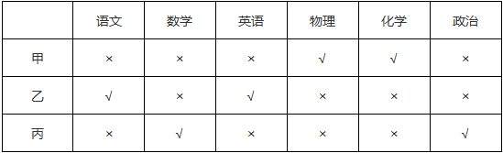

　　故正确答案为A。  
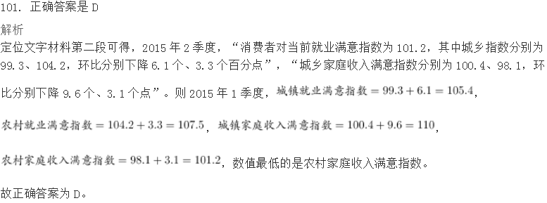  
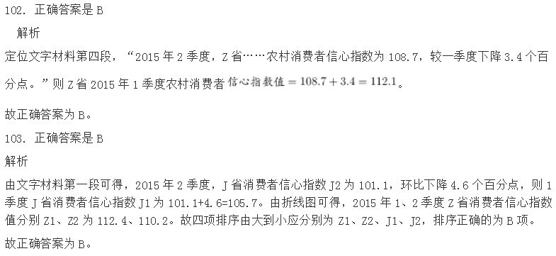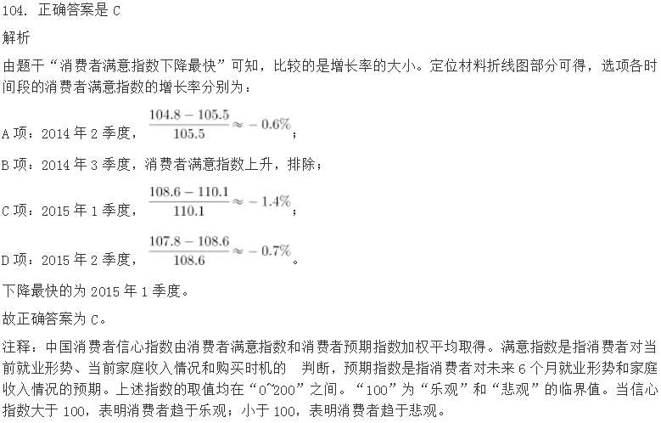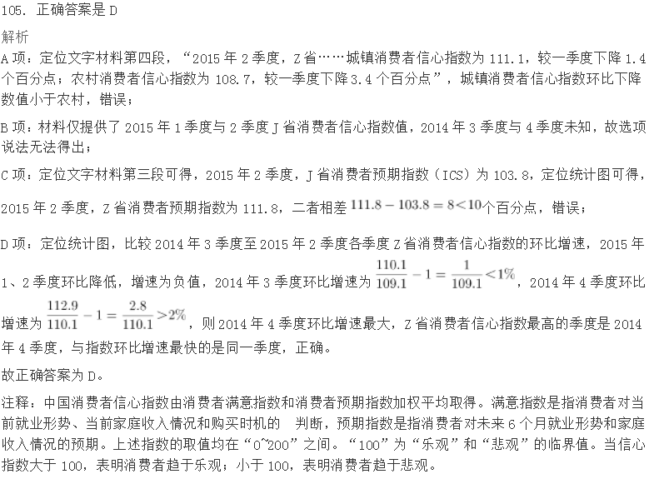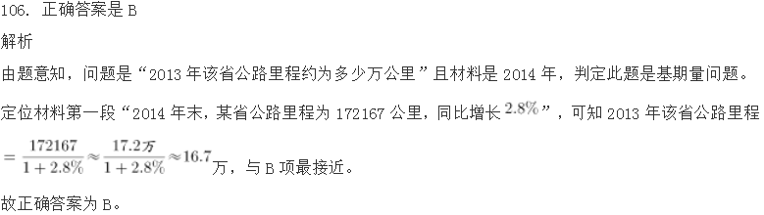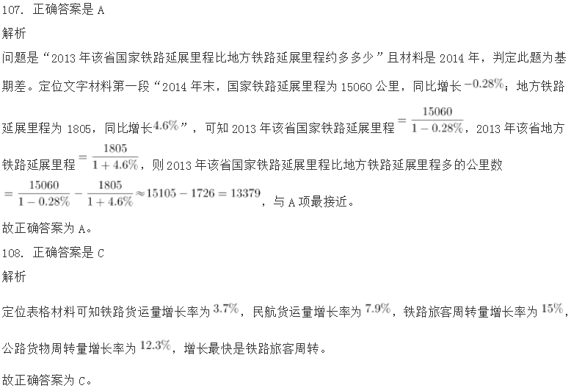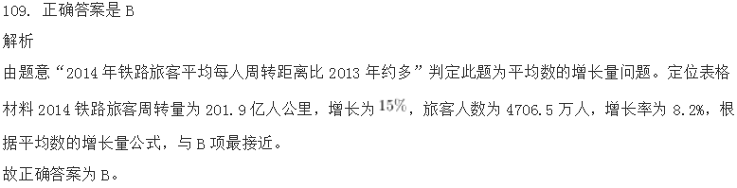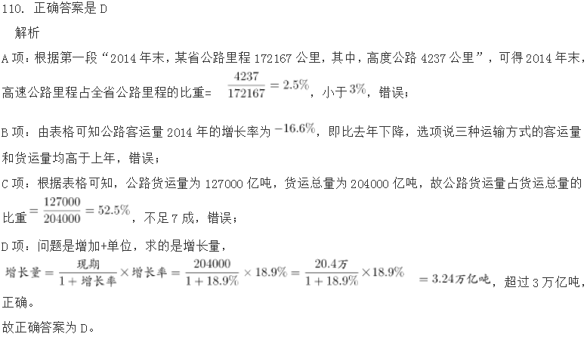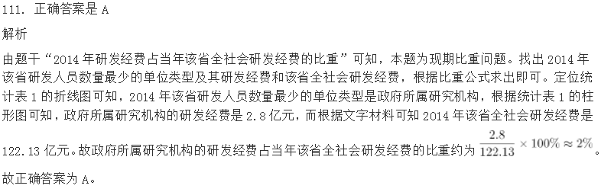  
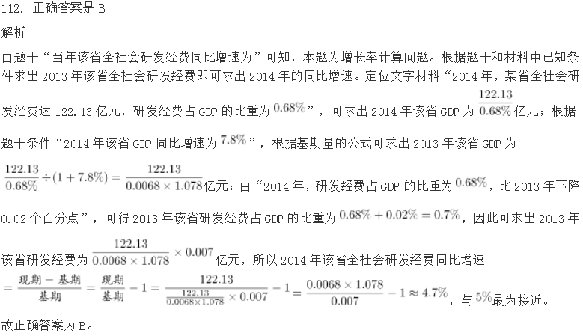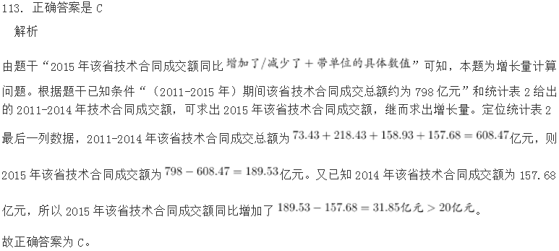  
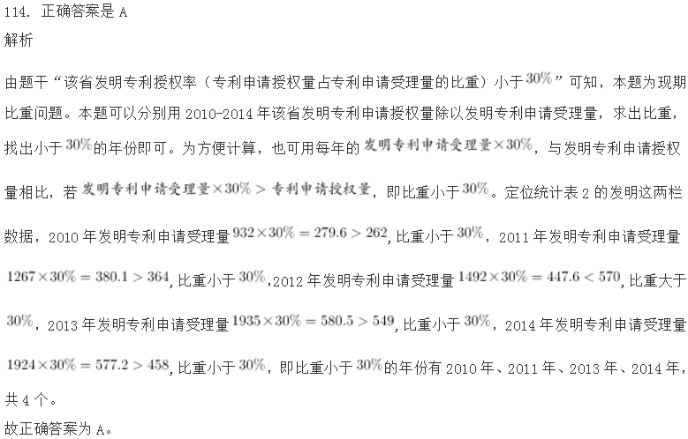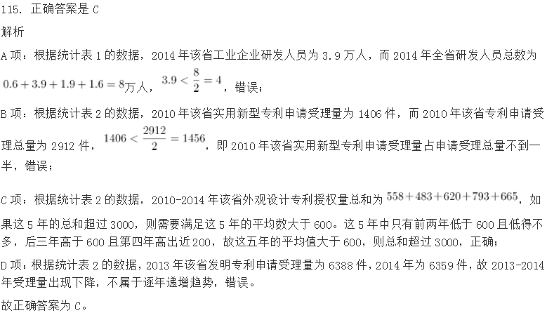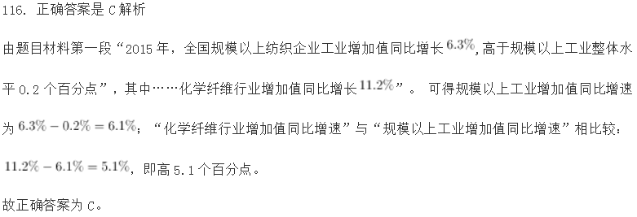  
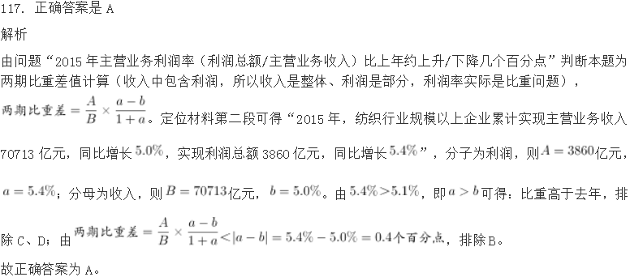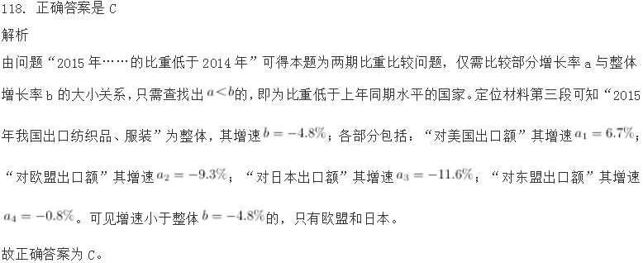  
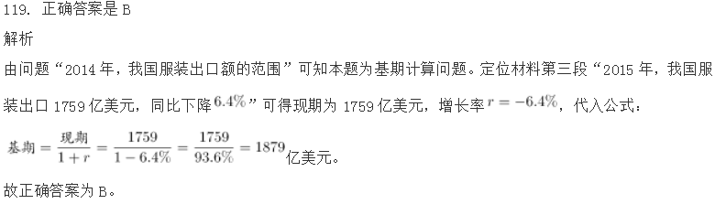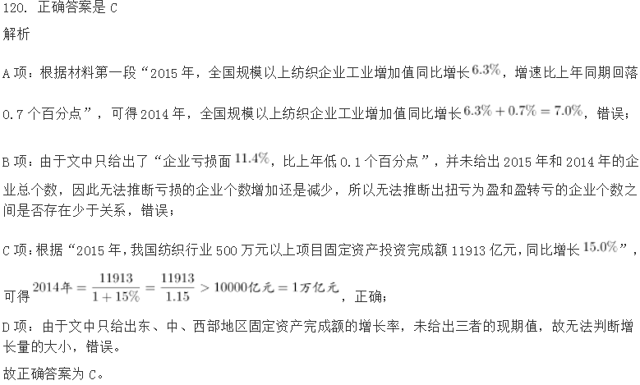

**参考答案：**

　　1.正确答案是B

　　解析

　　根据递进关联词“甚至”可知，横线处所填词语要比前文程度重，前文指出一些濒危动物未被重视，故横线处表达几乎没有人知道它们的意思，B项“鲜为人知”指很少有人知道，符合文意，当选。A项“默默无闻”指没有什么名声，侧重强调主观上不声张，而文段强调客观上不被人知道，排除；C项“无人问津”指没有人来探问、尝试或购买，与文段强调的没有人知道的意思不符，排除；D项“一无所知”指什么都不知道，搭配主语通常为人，与“名字和样子”搭配不当，排除。

　　故正确答案为B。

　　2.正确答案是C

　　解析

　　根据文段“从亚里士多德开始”、“一直”、“永恒”可知，让文学艺术还原现实这一梦想始终没有办法实现。“居然”表示没想到，出乎意料，据此可知，横线处表达人们始终没有办法解决的问题竟然被电影很容易的就解决了，C项“轻而易举”形容事情容易做，不费力气，符合文意，当选。

　　A项“分毫不差”指没有一点差错，文段强调的是“容易”，并非没有差错，排除；B项“出人意料”指在人们意料之外，与“居然”语义重复，排除；D项“一马当先”形容领先，也比喻工作走在群众前面，积极带头，与文意不符，排除。

　　故正确答案为C。

　　3.正确答案是A

　　解析

　　第一空，根据“苏轼的诗句早已在人们的日常生活中，成为表达思想和感情的生动话语”可知，横线处表达苏轼的诗句被人们熟知，广为传诵，A项“脍炙人口”比喻好的诗文受到人们的称赞和传诵，符合文意。C项“妇孺皆知”指事物众所周知，流传得很广，D项“家喻户晓”指家家户户都知道，形容人所共知，两项用在此处尚可。B项“口碑载道”形容到处都是群众称颂的声音，侧重强调口碑好，被群众赞扬，而文段强调诗文被人们熟知，排除。

　　第二空，根据文意可知，苏轼的诗句融入了人们的日常生活，A项“渗透”比喻一种事物逐渐进入到其他方面，用来形容诗文融入生活符合文意，当选。C项“浸润”和D项“浸透”多用来形容液体渐渐渗入，不如“渗透”合适，排除。

　　故正确答案为A。

　　4.正确答案是A

　　解析

　　第一空，搭配“一次成功”，根据后文“有赖于漫漫人生路上感性的积聚与理性的升华”可知，“一次成功”并没有那么容易，而是非常困难的一件事。A项“奢望”指追求过高而难以实现的希望，C项“幻想”侧重强调不切实际的、不能实现的一种想象，两者均符合文意。B项“希望”和D项“期望”均体现不出难以实现的含义，排除。

　　第二空，根据“这种积聚与升华到了家”可知，这时梦想就不再是虚幻的东西，梦想就可以实现了。文段中的“不再”表否定，故横线处所填成语应体现出虚幻，空想、难以实现的含义。A项“海市蜃楼”比喻虚幻的事物或不切合实际的幻想，符合题意。D项“画饼充饥”比喻用空想来安慰自己，和文段意思不相符，排除。

　　故正确答案A。

　　5.正确答案是D

　　解析

　　第一空，横线处所填成语形容“受挫后”的心情，D项“心灰意冷”形容灰心失望，意志消沉，符合题意。A项“百无聊赖”形容无聊至极，表示精神上无所寄托，空虚无聊，C项“无地自容”指没有地方可以让自己容身，形容非常羞愧，两项均不能用来形容“受挫后”的心情，排除；B项“万念俱灰”指所有的想法和打算都破灭了，形容极端灰心失望的心情，用在此处程度太重，排除。

　　第二空带入验证，所填词语和“愁肠”搭配，D项“纾解”指缓解了但还需要继续，用在此处形容愁绪逐渐得到缓解，符合题意。

　　故正确答案D。

　　6.正确答案是A

　　解析

　　第一空，根据“文学遭遇网络”可知，网络文学是在文学与网络碰撞的背景下产生的新生事物，A项“应运而生”指适应时机而产生，符合文意。B项“铺天盖地”形容来势猛、声势大，到处都是，D项“风起云涌”比喻新事物相继兴起，声势很盛，两者均形容声势浩大，而文段表达意思为网络文学刚刚产生，排除；C项“水到渠成”比喻时机成熟事情自然会成功，即功到自然成，而文段是在强调顺应文学与网络碰撞这一契机而产生，与文意不符，排除；

　　第二空代入验证，“延续优良传统”为常见搭配。

　　故正确答案为A。

　　7.正确答案是C

　　解析

　　第一空，由“零星传播假史歪史”、“打着‘反思历史’的旗号”、“污蔑十月革命”可知，苏联出现的打着“反思历史”旗号的行为是对历史的故意歪曲，且横线处应该填入表意消极的词语，A项“唱衰”、C项“抹黑”均符合文意。B项“批判”、D项“否定”并无故意歪曲之意，只是客观中性的表达，排除。

　　第二空，苏联社会出现的这种行为导致了全民族精神支柱的坍塌，使得苏联最终走向瓦解，C项“分崩离析”形容国家或集团分裂瓦解，符合文意，当选。A项“一蹶不振”指受到一次挫折就再也振作不起来了，并无瓦解、消亡之意，排除。

　　故正确答案为C。

　　8.正确答案是D

　　解析

　　第一空，表示数字技术对于文化遗产的保护作用从简单记录发展到更高层次，A项“修复”、D项“复原”用在此处均可。B项“描述”指运用各种修辞手法对事物进行形象化的表述，与“数字技术”这一主语搭配不当，且没有与“简单记录”构成递进，排除；C项“定位”指确定方位，体现不出“保护”的作用，排除；

　　第二空，对应前文的“数字输入”和“摄像”，说明这些数字化技术是用来对文化遗产的数据和信息进行收集，D项“采集”符合文意，与前文构成对应。A项“展现”是明显的展示出来，与文段强调的收集不符，排除。

　　故正确答案为D。

　　9.正确答案是B

　　解析

　　第一空，搭配“想象”，“小枫一夜偷天酒，却倩孤松掩醉容”意思是幼枫偷饮了上苍的仙酒，却请孤松来遮掩自己醉红的容颜。这里将枫叶变成红色想象成枫树偷喝了美酒，是一种充满趣味的想象。A项“栩栩如生”形容艺术形象非常逼真，像活的一样；C项“出神入化”形容技艺高超，到了绝妙的境界，均与“想象”搭配不当，排除A、C两项。

　　第二空，根据后文“他们考虑更多的是枫叶偷饮的是茅台酒还是威士忌”可知，现代人更更关注实际用途，B项“务实”符合语境。D项“市侩”指唯利是图、庸俗可厌的人，感情色彩消极，与语境不符，排除D项。

　　故正确答案为B。

　　10.正确答案是D

　　解析

　　第一空，所填词语与“波士顿”搭配，体现波士顿的“教育名城”称号，A项“不言而喻”指不用说话就能明白，形容道理很明显；B项“实至名归”指的是有了真正的学识、本领或功业，自然就有声誉；D项“当之无愧”指当得起某种称号或荣誉，无须感到惭愧，三项均可体现“波士顿”的“教育名城”称号；C项“当仁不让”指遇到应该做的事就积极主动去做，不推让，文段未体现“波士顿”积极主动争取“教育名城”的称号，而是已经成为“教育名城”，排除C项；

　　第二空，所填词语体现“政府大楼”与“华盛顿政治中心地位”的关系，A项“显示”指明显地表示；D项“昭示”指明白地表示；二项语义均可；B项“宣告”指宣布和告知，主体常为组织、个人等，与“政府大楼”搭配不当，排除B项；

　　第三空，对比A、D项，“约会”指预约见面，“邂逅”是指偶然遇到；根据文意，在盐湖城遇到“摩门教”，通常是行走间的“偶然”之遇，而非事先“预约”，排除A项。

　　故正确答案为D。

　　11.正确答案是D

　　解析

　　文段开篇指出农业可能并非人们向往的一种生活方式，而是人口与环境关系失衡以及土地载能接近极限的一种反映，即说明农业并非人们的主动选择，接下来通过“养殖”这种农业生产方式的产生进行举例论证，故文段为观点+解释说明结构，重点强调的是农业生产是人类被迫的一种无奈选择，对应D项。

　　A项，“自然资源接近枯竭”表述错误，文段仅指出“自然资源日益减少”，与文意不符，排除；

　　B项，“土地无法承载人类生活”表述过于绝对，且文段的主题词为“农业”而非“土地”，排除；

　　C项，“养殖业”为举例论证的表述，非重点，排除。

　　故正确答案为D。

　　12.正确答案是C

　　解析

　　文段开篇指出“学术资源是一种权益”，接下来通过转折关联词“然而”重点强调“学术资源更有公共属性”，并从“接受纳税人的研究者”角度论述其公共属性。文段尾句出现结论词“因此”总结前文，重点强调学术资源在尊重权益的前提下，要增强其公共性、公益性，故文段的重点对应C项。

　　A项，“知识产权保护推动了现代学术发展”对应文段首句的表述，为转折前的内容，非重点，排除；

　　B项，“逐步增强”无中生有，文段未提及，且“开放性”和“公共性”不是一个概念，排除；

　　D项，“让渡权益”无中生有，且文段并非重点论述“学术资源拥有者的做法”，偏离文段重点，排除。

　　故正确答案为C。

　　13.正确答案是A

　　解析

　　文段开篇交代互联网受到诗人青睐的原因，接下来指出在互联网的带动下，诗人有了尽情展现的平台，读者有了立体可感的诗歌体验及各种诗歌平台，并指出在这种影响下诗歌不仅仅是精神生活的配饰。故文段重点强调互联网对于诗歌的重要作用，对应A项。

　　B项，“诗歌平台”仅为互联网对诗歌产生影响的其中一个方面，表述片面，且“推介模式”为每晚一首诗，并非文段论述重点，排除；

　　C项“大众”、D项“日常生活”均非文段的重点，文段强调的是互联网对诗歌的影响，排除。

　　故正确答案为A。

　　14.正确答案是C

　　解析

　　文段开篇指出石油的重要性，随后交代当下存在的问题，即石油开采困难，存在枯竭的可能。后文通过转折关联词“但”引出重点，强调科技发展对开采石油的积极作用，对应C项。

　　A项，“勘探技术”仅是科技发展的一个方面，范围缩小，且“提高产量”表述片面，文段还提到发现了很多新的大油田，排除；

　　B项，未提及“科技发展”这一核心话题，且“杞人忧天”程度过重，排除；

　　D项，“爆发式增长”程度过重，文段仅表述“越来越多”，且未提及文段的核心话题“科技发展”，排除。

　　故正确答案为C。

　　15.正确答案是C

　　解析

　　文段首句提出近年来对中国南方和东南亚古代文化的研究吸引了各国学者的注意，随后介绍由于云南与中南半岛的接壤最长，所以学者们关注焦点也放在了云南，发现与东南亚文化的相似之处很多，而尾句通过“不过”转折引出文段重点，在审查云南与东南亚文化关系的来龙去脉时，发现四川才是古代东南亚文化的发源地，故文段的重点对应C项。

　　A项“云南”并非文段论述的重点，且文段论述的是古代东南亚文化，而非“国家关系”，排除；

　　B项对应首句背景引入的内容，非文段重点，排除；

　　D项“需要开启新的视角”无中生有，且没有提到“四川”这一话题，偏离中心，排除；

　　故正确答案为C。

　　16.正确答案是D

　　解析

　　文段首句以“美国F-117”为例引出隐形武器，接着说明隐形武器是世界武器发展的趋势，介绍完背景之后，强调中国隐形武器目前的成就，新列装的武器装备均有隐形的性能，并对隐形武器的性能进行了具体解释。所以文段主要介绍了中国发展隐形武器的背景及取得的成绩，对应D项。

　　A项，缺少主题词“隐形武器”，且表述不明确，排除；

　　B项，是文段中的背景介绍，非重点，且未提到文段主题词“隐性武器”，排除；

　　C项，对应文段尾句解释说明部分，非重点，排除；

　　故正确答案为D。

　　17.正确答案是A

　　解析

　　横线出现在文段中间，需要结合上下文进行分析。横线上文先指出核聚变能够提供清洁能源，但是一直面临挑战，说明核聚变存在问题，横线下文指出“美国科学家实现了‘产出超出消耗’的核聚变反应”，即美国科学家解决了这一问题，所以横线处应该指出核聚变的问题所在，根据后文实验带来的结果“所释放的能量超过引发核聚变消耗的燃料”可知，问题应该是“核聚变消耗的能量超过了所释放的能量”，对应A项“引发核聚变所需的能量超过最后产生的能量”。

　　B项“巨额成本”、C项“核反应堆的建设方案”、D项“所需的燃料并不想之前设想的那样容易获取”均无中生有，文段讨论的是核聚变能量产出和消耗的问题，而非巨额成本、建设方案和如何获取燃料，排除。

　　故正确答案为A。

　　18.正确答案是B

　　解析

　　文段开篇指出国家是用边界围起来的政治实体，接着通过转折关联词“但”指出这不是国家的本质，并通过程度词“真正”强调文段重点，即国家的本质是国民形成的“凝聚力”，即“国家意识”，最后通过正反面论证进一步解释说明。所以整个文段的重点是强调国家的本质是国家意识，对应B项。

　　A项“国家的边界意识”在转折之前，非重点，排除；C项“国家认同的作用”无中生有，文段没有提及，排除；D项“国家意识的内涵”非重点，文段重在强调国家意识是国家的本质所在，而非介绍其内涵，排除。

　　故正确答案为B。

　　19.正确答案是B

　　解析

　　文段为分总结构，文段首先指出“文学经典对于一个民族及其文化的繁荣昌盛至关重要”，然后从“情感纽带”和“文化品牌”两个方面进行具体解释说明，最后通过程度词“正是”再次强调文化经典的重要性，最后得出结论国际社会将传承和弘扬本民族文化经典作为重大战略，所以文段重在强调要传承和弘扬文化经典，对应B项“文化经典的传承和弘扬应成为国家的文化战略”。

　　A项“承载了价值观和道德理想”对应解释说明的内容，非重点，且仅仅对应其中一个方面，表述片面，排除；C项在结论之前，非文段重点，文段的重点是传承和弘扬文化经典，排除；D项“集体记忆”对应解释说明的内容，且“文化经典是集体记忆”表述不当，文段说的是文化经典是维系集体记忆的感情纽带，排除。

　　故正确答案为B。

　　20.正确答案是B

　　解析

　　文段为并列层次，文段第一层说明“公元前”时期，古希腊和古中国已经有学者注意到地理环境对人类文明的影响；文段第二层说明18世纪以来西方学术界 “普遍重视”地理的作用，并强调“地理环境对人类文明”具有“重要影响”；文段第三层说明20世纪中国学术界已经认识到“地理与文明之关系”，尾句中的“广泛讨论”和“蔚然成风”补充说明了上述认识具有普遍性。文段通过三个并列层次共同说明了从公元前到20世纪以来，各国学者认为地理环境对文明影响重大，并且这一认识具有普遍性。对应B项。A项，“地理史观”只是对应文段尾句，表述片面，排除；C项，“孟德斯鸠”的影响只对应了文段后两个分句的内容，表述片面，排除；D项，对策无中生有，文段强调“地理与文明之间的关系”而并非“自然地理对社会发展的作用”，排除。

　　故正确答案为B 。

　　21.正确答案是C

　　解析

　　文段首先说明“端午节”的重要意义，即“端午节”具有“浓郁”历史气息、“厚重”情怀和“深刻”内涵，即端午节具有浓厚的文化内涵。然后，文段通过“也由此”引出结论，转折后提出观点“端午节的肃穆价值不能抹掉，你我心中的敬畏不能消退，对历史和文化的尊崇更不能抛弃。”，即“对于具有浓厚的文化内涵的端午节我们应深入发掘端午节浓厚的其文化内涵”。对应C项。A项，“端午节等传统节日”范围扩大，本文核心为“端午节”而非所有的“传统节日”，排除；B项，未出现核心词“端午节”且对策无中生有，排除；D项，“延续自身文化的自觉性”对应转折前的内容，非重点且未出现核心词“端午节”，排除。

　　故正确答案为C。

　　22.正确答案是C

　　解析

　　文段首先指出农业发展快，然后分析其原因，在于人口的快速繁殖，之后论述农业发展与人口增长的关系，二者共同推动人类社会进步。“同样”表示并列，随后介绍农业的出现难以避免地伴随环境破坏。然后从时间的角度进行分析：农业出现之前，人类社会“落后而平和”，农业出现后，文明和社会发展的同时伴随着环境破坏的加剧，人类在“幸福与痛苦”的矛盾中不断进步。故文段为分总结构，指出农业推动社会进步，同时导致环境破坏。C项“幸福与痛苦”分别对应了农业带来的好处与坏处，是对文段的高度概括，符合文意。

　　A项，“农业与环境”只对应了分述部分的一方面，表述片面，排除；B项，“农业与人口”之对应分述部分的一方面，表述片面，排除；D项，只介绍了农业推动人类社会进步的好处，文段还论述农业导致环境破坏这一坏处，表述片面，排除。

　　故正确答案为C。

　　23.正确答案是D

　　解析

　　文段首先介绍当前的机器换人热潮对就业还没有明显的负面影响，并且可能衍生更多就业机会。“但是”表转折指出，不能就此认为机器换人不会影响就业，接下来进行进一步分析，一些从事特定工作的员工可能会出局。尾句提出对策，即我们在结构改革中，不能放弃传统制造业，同时应发展现代服务业，以便增加就业机会，缓解机器换人可能会导致的就业压力。D项“采取措施缓解机器人对就业的冲击”符合文段中心，当选。

　　A项，为对策的意义、效果，非重点，排除；B项，文段重点在于对策，即结构改革中如何缓解机器换人导致的就业压力，而非如何对机器换人热潮进行评估，排除；C项，为转折前的内容，非重点，排除。

　　故正确答案为D。

　　24.正确答案是C

　　解析

　　文段首先指出中华文化能够消化外来文化，并举了佛教的例子，接着分析原因，指出是因为中华文化始终保持自己的主体性。之后通过转折关联词“然而”引导两个分句，指出近现代以来一些人对文化的认识存在不平衡，尾句通过“这”总结前文，指出在教育中存在问题，即对中华文化关注不够，西方文化比重过大。故应针对这一问题提出对策，即应发挥中华文化在教育中的作用，对应C项，且“主体作用”与前文中华文化保持自己的“主体性”对应，当选。

　　A项，对应文段中两个不平衡的内容，非重点，排除；B项“当代教育”缩小范围，且没有体现出中华文化的主体性，排除；D项，“文化交流”非重点，文段重点在于指出教育中的问题，排除。

　　故正确答案为C。

　　25.正确答案是D

　　解析

　　接语选择题，重点关注文段尾句。文段开篇指出在中国古代商人的社会地位低，接着具体论述“唐代……明代……”商人社会地位的变迁，“尽管如此”承接上文，随后指出“吃”成为扬州富商的斗富机会，尾句“于是”表示总结，继续阐述“扬州富商”在“吃”方面的情况，故D项“扬州富商”、“吃文化”与尾句话题衔接紧密，当选。

　　A、B两项未提及尾句核心话题“扬州富商”，排除。C项“历史变迁”为前文已论述的内容，后文不可能再论述，排除。

　　故正确答案为D。

　　26.正确答案是B

　　解析

　　文段开篇介绍在新媒体时代，开展公共外交，需要更多政府以外的力量，接着指出“大数据”对公共外交的两方面重要作用，即“提供了平台又提升了外交能力”，后文“博客、微博、微信”为“大数据”的表现形式，具体论述了大数据发挥出的平台作用，后文“大数据可以不同群体的喜好、思维方式、价值倾向等为参照系”，具体论述了大数据提高外交能力方面的作用，故文段为总-分结构，强调“大数据”对“公共外交”的重要作用，对应B项。

　　A项未提及主题词“大数据”，且“新特点”表述不明确，排除。C项“社会力量”对应首句“调动各团体和广大民众……”，未体现出文段重点“大数据”，排除。D项“信息技术”包含的范围比较广，文段重点强调“大数据”，扩大概念，排除。

　　故正确答案为B。

　　27.正确答案是B

　　解析

　　首先观察选项确定首句，③⑤首句不易判断，观察可知，④句围绕“上河”这一话题阐述，⑥句在介绍“上河”的详细意思，根据“上河”这一共同信息可知，④⑥捆绑，且④在⑥前，排除C、D两项。同时，④句也出现代词“这时”，指代的是②句中“清明节日”，故②④捆绑，锁定答案为B。

　　故正确答案为B。

　　28.正确答案是A

　　解析

　　首先对比选项判断首句，观察②③两句可知，②句介绍斯瓦尔巴群岛的位置，通过宏观介绍的方式引出文段谈论的话题，③句是围绕斯瓦尔巴群岛中最大的岛进行的具体阐述和介绍，故②句更适合做首句，排除C、D两项。接下来观察可知，①句谈论群岛的总面积，③句围绕“面积最大的岛”展开论述，应先介绍群岛的总面积，再论述集中具体的岛，故①在③前，且⑤句中出现代词“这个词”，指代的是③句的内容，故③⑤捆绑，排除B项。

　　故正确答案为A。

　　29.正确答案是C

　　解析

　　所填句子为文段尾句，是对整个文段进行总结。文段开篇指出，捕捞技术和设备的升级可能会导致全球渔业枯竭，随后介绍中国虽然海产品产量大，但人们主要食用的还是淡水鱼，而淡水受到了污染使得人们加大对海产品的食用量。所以要解决海洋捕捞问题，应该保证人们继续食用淡水鱼类，而让人们食用淡水鱼类的有效措施即是保障淡水不受到污染，保障淡水领域的食品安全，对应C项。

　　A项“饮食观念”概念过大，不能对应文段中的淡水产品，排除；B项与文意相悖，文段倡导减少海产品需求，排除；D项的“食品安全问题”不够具体明确，没有针对淡水领域，排除。

　　故正确答案为C。

　　30.正确答案是D

　　解析

　　文段首先介绍新技术发展给“阅读”带来的影响有好有坏这一情况，接下来指出现代人面临的问题，即由“同时”连接的两个方面，“如何避免过度碎片化的快餐式阅读”和“如何打通传统阅读和新媒体阅读之间的文化隔膜”，这两者即为新媒体时代下需要解决的问题，为文段重点所在，对应选项，D项中的“挑战”全面概况了这两个方面，当选。

　　A项“差异”为“如何避免过度……”之前的内容，非重点，排除；B项，对应 “避免过度碎片化的快餐式阅读”，为文段中“同时”之前的内容，表述片面，排除；C项，对应 “打通传统阅读和新媒体阅读之间的文化隔膜”，为“同时”之后的内容，表述片面，排除。

　　故正确答案为D。

  


　　46. 正确答案是B

　　解析

　　本题考查了法律常识。

　　A项错误，根据《合同法》第二百二十九条规定：“租赁物在租赁期间发生所有权变动的，不影响租赁合同的效力”，故房东无权要求吴某搬出出租房。

　　B项正确，监听是国家公安机关为了侦查犯罪而采取的特殊侦查措施，被通缉或被批准、决定逮捕的在逃的犯罪嫌疑人、被告人，经过批准，可以采取追捕所必需的技术侦查措施。

　　C项错误，根据《刑事诉讼法》第一百三十四条规定，只有侦查人员才能对犯罪嫌疑人的身体、住处和其他地方进行搜查，保安无权对赵某进行搜身。

　　D项错误，李某和张某属于合同债务关系，只有张某是债务人，而张某的儿子不是合同当事人，不负有债务责任。

　　故正确答案为B。

　　47. 正确答案是B

　　解析

　　本题考查了《反不正当竞争法》的内容。

　　①：根据《反不正当竞争法》第十三条第三款规定，抽奖是有奖销售，最高奖的金额不得超过五千元。价值一万二的电视机超过规定金额，该商家的行为属于不正当竞争行为。

　　②：企业加大媒体广告宣传，可以使消费者更加了解和注意企业的产品，增加产品销售量，属于合法竞争行为。

　　③：根据《反不正当竞争法》第十一条规定，经营者不得以排挤对手为目的，以低于成本的价格销售商品。企业为提高产品市场占有率，以低于成本的价格抛售产品，属于不正当竞争行为。

　　④：电脑生产商为希望小学捐献电脑，通过提高品牌知名度的方式激发消费者的购买欲望，属于正常促销手段。

　　①③为不正当竞争行为。

　　故正确答案为B。

　　48. 正确答案是D

　　解析

　　本题考查了国情社情。

　　A项正确，二战后，随着空中作战力量的发展，各国传统的防空体系面临较大威胁。如果还按照对方目标逼近本国领空才出动战机拦截，时间不充裕，根本无法保证成功拦截。为了军方及早发现、识别和实施空军拦截行为提供条件，防控识别区应运而生。

　　B项正确，防空识别区最初是第二次世界大战后美国太平洋总部制定，用于规范美国及其盟国之间的对空防御作战，此种划界只针对美国的盟国，非盟国则未划界。

　　C项正确，防空识别区划定了本国领空之外的公共区域（公空），是相对领空而扩大的预警空间。

　　D项错误，2013年11月，中国宣布在东海设立防空识别区，覆盖大部分东海海域，要求在区域内航行的航空器得向中国通报飞行计划，对不配合识别或拒不服从指令的航空器，中国武装力量“将采取防御性紧急处置措施”。

　　本题为选非题，故正确答案为D。

　　49. 正确答案是D

　　解析

　　本题考查了国情社情。

　　A项正确，第五套人民币包括蒙文、维文、藏文、壮文等几种少数民族的文字。

　　B项正确，回族是回回民族的简称，其分布呈“大分散、小聚居”的格局，是我国分布最广的少数民族。

　　C项正确，壮族是中国人口最多的一个少数民族，主要聚居在南方，范围东起广东省连山壮族瑶族自治县，西至云南省文山壮族苗族自治州，北达贵州省黔东南苗族侗族自治州从江县，南抵北部湾。

　　D项错误，苗族，是一个古老的民族，散布在世界各地，主要分布于中国的黔、湘、鄂、川、滇、桂、琼等省区。

　　本题为选非题，故正确答案为D。

　　50. 正确答案是A

　　 解析

　　本题考查经济常识，主要涉及影响商品需求价格弹性因素。需求价格弹性是指需求量对价格变动的反应程度，是需求量变化的百分比除以价格变化的百分比。

　　①正确，考察时间周期的长短与需求价格弹性的大小至关重要。时间越短，商品的需求弹性就越小；时间越长，商品的需求弹性就越大；

　　②正确，商品的重要程度与需求价格弹性紧密相关。基本需求的价格弹性较小，而高级需求的价格弹性越大；

　　③正确，商品用途的广泛性影响需求价格弹性。商品的用途广泛，需求的价格弹性就越大。反之，用途越狭窄，商品需求的价格弹性就可能越小；

　　④错误，因为需求价格弹性=需求量变化的百分比/价格变化的百分比，所以价格的变动对需求价格弹性影响较小；

　　⑤正确，商品的可替代性影响需求价格弹性。商品的可替代程度越大，商品的弹性就大。

　　因此，A项正确，BCD三项错误。

　　故正确答案为A。

　　51. 正确答案是C

　　解析

　　本题考查人文常识，主要涉及洋务运动内容。

　　A项正确，洋务派前期创办了一系列军事工业，如安庆军械所、江南制造总局等，后期创办了一系列民用工业，如湖北织布官局、汉阳铁厂等。

　　B项正确，洋务运动中组建了北洋海军、福建水师、南洋水师三支海军，并建立近代军事学堂，培养新式陆海军人才。

　　C项错误，《资政新篇》是太平天国时期洪仁蚝樾闳岢龅母母锬谡徒ㄉ韫业男路桨福翘教旃笃诘闹匾南住Ｓ胙笪裨硕薰亍�

　　D项正确，洋务运动中首次创办京师同文馆，开创了中国近代化教育的篇章，并选派留学生赴美欧学习。

　　本题为选非题，故正确答案为C。

　　52. 正确答案是D

　　解析

　　本题考查文化常识，主要涉及中西方历史名人思想及著作等。

　　A项正确，孔子的政治思想核心内容是“礼”与“仁”，在治国的方略上，主张“为政以德”，这种治国方略也叫“德治”或“礼治”。

　　B项正确，孟子继承和发展了孔子的德治思想，发展为仁政学说，成为其政治思想的核心，被称为“亚圣”。

　　C项正确，“古希腊三贤”即苏格拉底、柏拉图、亚里士多德，苏格拉底是柏拉图的师父，柏拉图是亚里士多德的师父。

　　D项错误，卢梭的代表作有《社会契约论》、《忏悔录》、《爱弥儿》等，而《理想国》是古希腊著名哲学家柏拉图重要的对话体著作之一。

　　本题为选非题，故正确答案为D。

　　53. 正确答案是B

　　解析

　　本题考查文化常识，主要涉及历史战役与成语的对应。

　　A项错误，涿鹿之战，是说距今大约5000余年前，黄帝部族联合炎帝部族，跟来自东方的蚩尤部族在今河北省张家口市涿鹿县一带所进行的一场大战。而草木皆兵出自淝水之战，指东晋时，前秦苻坚与晋王朝谢石、谢玄兄弟的一场战争。

　　B项正确，阵前倒戈发生在牧野之战时,牧野之战是中国商朝和周朝交替时，周朝武王率军直捣商都朝歌（今中国中部河南淇县），在牧野（今淇县以南卫河以北地区）大破商军，灭亡商朝的一次决战。

　　C项错误，长勺之战，发生在春秋时代齐国与鲁国之间的一场战役，发生于周庄王十四年（公元前684年）的长勺（今山东省莱芜）。而投鞭断流出自淝水之战，指东晋时，前秦苻坚与东晋的一场战争。

　　D项错误，马陵之战发生于周显王二十八年（公元前341年），魏国发兵攻韩国，韩国向齐国求救。齐国应允救援，以促韩国竭力抗魏国。而破釜沉舟出自巨鹿之战，公元前208年，秦军攻赵，楚怀王派军援助，项羽杀掉畏缩不前的宋义，“破釜沉舟”，与秦军决战，连败秦军。

　　故正确答案为B。

　　54. 正确答案是A

　　解析

　　本题考查文化常识，主要考查成语中的数字含义。

　　A项错误，五湖指洞庭湖、鄱阳湖、太湖、巢湖、洪泽湖，没有西湖；四海指东海、黄海、南海、渤海。

　　B项正确，五脏指心、肝、脾、肺、肾；六腑指胃、大肠、小肠、三焦、膀胱、胆。

　　C项正确，五音不全中的五音指的是宫、商、角、徵、羽。

　　D项正确，五味指酸、甜、苦、辣、咸五种味道。

　　本题为选非题，故正确答案为A。

　　55. 正确答案是D

　　解析

　　本题考查文学常识，主要考查不同朝代的名人诗词。

　　①句出自南宋辛弃疾《菩萨蛮·书江西造口壁》。辛弃疾，字幼安，号稼轩，山东东路济南府历城县人。南宋豪放派词人、将领，有“词中之龙”之称。与苏轼合称“苏辛”，与李清照并称“济南二安”。

　　②句出自唐代诗人王之涣《凉州词二首（其一）》。王之涣字季凌，是盛唐时期的著名边塞诗人，以善于描写边塞风光著称。其代表作有《登鹳雀楼》、《凉州词》等。

　　③句出自东晋末期诗人陶渊明《饮酒（其五）》。陶渊明，字元亮，又名潜，世称靖节先生。他是中国第一位田园诗人，被称为“古今隐逸诗人之宗”。

　　④句出自北宋诗人王安石的《泊船瓜洲》。王安石，字介甫，号半山，其散文简洁峻切，短小精悍，论点鲜明，逻辑严密，有很强的说服力，充分发挥了古文的实际功用，名列“唐宋八大家”。

　　按照时间先后，正确的排序为③②④①。

　　故正确答案为D。

　　56.本题正确答案是D

　　解析

　　本题考查文学常识，主要考查中国古代才女。

　　A项正确，《悲愤诗》是东汉文学家蔡文姬所作的一首五言自传体古诗。蔡琰，字文姬，又字昭姬。东汉大文学家蔡邕的女儿。蔡琰曾被匈奴左贤王掳走，曹操统一北方后，用重金将蔡琰赎回。现在能看到的蔡文姬作品只有《悲愤诗》二首和《胡笳十八拍》。

　　B项正确，上官婉儿是唐代女官和诗人，十四岁时因聪慧善文为武则天重用。

　　C项正确，《金石录》，共三十卷，先由宋代赵明诚撰写大部分，其余部分由其妻李清照完成。《金石录》是中国最早的金石目录和研究专著之一。

　　D项错误，班昭是东汉时期的女史学家、文学家。班昭博学多才，其兄班固著《汉书》，未完成而去世，班昭奉旨续写《汉书》。《后汉书》是一部由我国南朝宋时期的历史学家范晔编撰的记载东汉历史的纪传体史书。,

　　本题为选非题，故正确答案为D。

　　57.本题正确答案是C

　　解析

　　本题考查文化常识，主要考查中国早期电影。

　　①《定军山》是1905年由北京丰泰照相馆拍摄的第一部国产无声京剧影片。

　　②中国第一部彩色影片《生死恨》1949年3月18日在上海皇后大戏院试映，23日正式公映。

　　③中国第一部有声电影《歌女红牡丹》1931年3月15日首次公开上映。

　　④《铁扇公主》是1941年中国联合影业公司制作的中国第一部大型动画巨作。

　　按照时间先后，正确的排序为①③④②。

　　故正确答案为C。

　　58.本题正确答案是D

　　解析

　　本题考查文化常识。

　　A项错误，《河图洛书》主要内容阐述基本的自然数之间“和或差”的算术逻辑关系。且八卦图在《河图洛书》中无记载，故排除。

　　B、C项错误，算筹是一种计数法，这种计数法遵循一百进位制，以纵横两种排列方式来表示单位数目的。与二进制不同，故排除。

　　D项正确，二进制是计算机技术中广泛采用的一种数制。二进制数据是用0和1两个数码来表示的数。它的基数为2，进位规则是“逢二进一”，借位规则是“借一当二”。八卦思想基础是阴、阳（即两种元素相互组合，组成八种数），是二进制的古老始祖。伏羲氏“始作八卦”，《周易》记载了伏羲八卦图的组合排列。

　　故正确答案为D。

　　59.本题正确答案是A

　　解析

　　A项正确，题干现象是因为麝能分泌麝香，并不需要站在风口，麝香分子就可以通过扩散运动到很远地方，使人闻得见香气。故体现了气体扩散现象。

　　B项错误，题干现象是由于火场附近的空气受热膨胀，密度减小而上升，压强变小，周围冷空气填充，空气的流动就形成风。并未体现气体扩散现象。

　　C项错误，题干现象是因为夏日气温较高，扇扇子，有利于空气的流动，从而加快了人体表面汗水的蒸发，蒸发要吸热，用扇子有制冷作用，所以扇子宜夏不宜冬。并未体现气体扩散现象。

　　D项错误，月晕的出现，往往预示着天气要有一定的变化。月晕多预示着要刮风，月晕有时候会有缺口，缺口的方向便是刮风的方向。柱子的基石润湿了，就是要下雨的征候。比喻见到一点迹象就能知道它的发展趋向。并未体现气体扩散现象。

　　故正确答案为A。

　　60.本题正确答案是D

　　解析

　　A项错误，俄罗斯幅员辽阔，位于欧亚大陆北部，地跨欧亚两大洲，是世界上面积最大的国家，也是世界上跨经度最广的国家，东西最长为9000公里，横跨11个时区。

　　B项错误，中国距离海洋最远的城市是新疆维吾尔自治区——乌鲁木齐市。其与海岸的最近距离为2250公里，是中国、也是世界上距离海洋最远的内陆城市。

　　C项错误，世界上陆上邻国最多的国家是中国。中国共有14个陆上邻国：朝鲜、俄罗斯、蒙古、哈萨克斯坦、吉尔吉斯斯坦、塔吉克斯坦、阿富汗、巴基斯坦、印度、尼泊尔、不丹、缅甸、老挝、越南。

　　D项正确，耶路撒冷是一座宗教圣城，是伊斯兰教、基督教和犹太教世界三大宗教发源地，三教都把耶路撒冷视为自己的圣地。宗教和传统、历史和神学以及神圣的处所和祈祷的房屋，使耶路撒冷成为备受犹太教徒、基督教徒和穆斯林崇敬的神圣城市。

　　故正确答案为D。

　　61.本题正确答案是D

　　解析

　　A项正确，海洋性气候的特点是：气温年变化与日变化都很小，温差小；云雾频数多，湿度大；降水量的季节分配比较均匀，降水日数多，但强度小。

　　B项正确，大陆性气候最显著的特征是：气温年较差或气温日较差很大，降水少、冬冷夏热。

　　C项正确，地中海气候的特点是：夏季炎热干燥、冬季温和多雨，是十三种气候类型中唯一一种雨热不同期的气候类型。

　　D项错误，热带季风气候的特点是：终年高温，年平均气温在22℃以上，旱雨季明显，降水集中在雨季，且降水量大。

　　本题为选非题，故正确答案为D。

　　62.本题正确答案是C

　　解析

　　本题考查生活常识中的园林知识。

　　A项正确，中国园林的主要特点：艺术的再现自然山水，并巧妙地把自然美和人工美结合为一体。

　　B项正确，英法联军于1860年发动“第二次鸦片战争”，攻入北京，闯入圆明园并掠夺珠宝、将其焚毁。

　　C项错误，拙政园是苏州古典园林建筑中最大的一处园林，也是苏州园林的代表作。

　　D项正确，承德避暑山庄是我国现存最大的古典皇家园林，占地564万平方米，相当于两个颐和园，八个北海公园那么大。

　　本题为选非题，故正确答案为C。

　　63.本题正确答案是A

　　解析

　　本题考古代天文历法的相关知识。

　　A项正确，农历既依据地球回归年所用时间，又依据月相变化而指定，而且以身边的气象与物候条件、农事活动为参照。即并不是纯粹按月相周期排定的历法。

　　B项错误，天干地支组成形成了古代纪年历法。十干和十二支依次相配，组成六十个基本单位。天干在前，地支在后，而非选项中“地支在前，天干在后”。

　　C项错误，“更”是旧时夜间计时单位，一夜分为五更即五个时辰，每“更”为现今的两个小时。三更是晚上十一点至次日凌晨一点，选项中“晚上九点到十一点”为二更。

　　D项错误，古代人们“其以一日分十二时，而以干支为纪。”是根据天干地支纪时，而仅非选项中的“天干”。

　　故正确答案为A。

　　64.本题正确答案是A

　　解析

　　本题考查航天科技的有关知识。

　　A项错误，世界上第一个进入太空的人是前苏联的尤里·加加林，美国的尼尔·阿姆斯特朗是第一个登上月球的人。

　　B项正确，同步轨道静止卫星，相对于地球保持静止，主要用于陆地固定通信，如电话通信、电视节目的转播以及海上移动通信等。

　　C项正确，东方红一号卫星是我国于1970年4月24日成功研制并发射的第一颗人造地球卫星。我国是继苏、美、法、日之后，世界上第五个用自制火箭发射国产卫星的国家。

　　D项正确，人造地球卫星因为速度足够大，才能环绕地球运动。若在轨道上运行速度过慢，受地球引力的作用，会被吸引回地球。

　　本题为选非题，故正确答案为A。

　　65.本题正确答案是B

　　解析

　　本题考查汽油的有关知识。

　　A项正确，汽油标号是实际汽油抗爆性与标准汽油抗爆性的比值。标号越高，抗爆性能就越强。抗爆性就是指汽油在发动机中燃烧时抵抗爆震的能力,它是汽油燃烧性能的主要指标.爆震是汽油在发动机中燃烧不正常引起的。

　　B项错误，标准汽油是由异辛烷和正庚烷组成。并不是标号越高越好，要根据发动机压缩比合理选择汽油标号。

　　C项正确，根据相似相溶原理，两者都是有机物，汽油能溶解油污等水无法溶解的物质，起到清洁油污的作用。

　　D项正确，汽油着火用二氧化碳或干粉灭火器灭火，也可用干沙灭火。千万不能用水灭火，因为汽油比水轻的多，火会在水的面上流动，扩大火势。

　　本题为选非题，故正确答案为B。

　　66.本题正确答案是B

　　解析

　　图形元素组成不同，考虑数量规律。观察题干第一组图形的面数量为2、3、4，第二组图形的面数量为2、？、4，因此问号处应为3个面。A项4个面，排除。B项3个面，当选。C项2个面，排除。D项6个面，排除。

　　故正确答案为B。

　　67.本题正确答案是A

　　解析

　　图形组成相似，考虑样式规律。观察第一组图形发现，每个图中都包含有四种不同的小元素，且相同位置的小元素都一样，颜色各不相同。可知本题考查的是小元素的遍历和小元素颜色的遍历规律。依照此规律，第二组图形中六边形分别是白色和阴影，则中间图中六边形应该是黑色，排除C项和D项。第二组图形中五角星分别是黑色和白色，则中间图中的五角星应该是阴影，排除B项。

　　故正确答案为A。

　　68.本题正确答案是C

　　统计

　　全站数据: 本题共被作答6495次，正确率为55.61%，易错项为D

　　解析

　　题干图形均有为一个图形与一条直线组成，以此条直线为切入点，经过观察可发现③④⑥图形中的一条对称轴与直线为垂直关系，而①②⑤的对称轴与该直线不垂直，故正确答案为C。

　　69.本题正确答案是D

　　解析

　　题干图形均有黑色粗线条组成，优先考虑轴对称，发现①②③④均为轴对称图形，排除此规律，其次考虑部分数，观察可发现②③⑥均为七个部分组成，①④⑤均为四个部分

　　组成。

　　故正确答案为D。

　　70.本题正确答案是B

　　解析

　　A项：空白面和弧线面在同一行中间隔一个面，为相对面，不可能同时出现，排除；

　　B项：由面3、面4和面5组成，保留；

　　C项：该项中的斜线面可能是面3或面6。如果该项中斜线面是面3，则由面1、面2和面3组成，选项中三个面的公共点没有引出线，而题干中公共点引出了2条线，所以斜线面不能是面3；如果该项中斜线面是面6，则由面1、面2和面6组成，根据直角边是同一条边可知，题干中（如下图）标蓝的两个点为公共点，很明显面2和面6中的两条线没有公共点，而选项中有公共点，所以斜线面也不能是面6；斜线面既不能是面3也不能是面6，所以该项错误，排除；

　　D项：空白面和弧线面在同一行中间隔一个面，为相对面，不可能同时出现，排除。

　　故正确答案为B。

　　71.本题正确答案是B

　　解析

　　第一步：找出定义关键词。

　　“不同社会群体”、“不同地区”、“不同时代”、“对同一事物的不同称呼”

　　第二步：逐一分析选项。

　　A项：老一辈人把火柴成为“洋火，体现了不同的社会群体对火柴的不同称呼”，符合定义，排除；

　　B项：现在售货员称女顾客为“美女”，体现不出不同社会群体、不同地区、不同时代对同一事物的不同称呼，不符合定义，当选；

　　C项：明代人们把蛤蟆称为“癞施或田鸡”，体现了不同时代对同一事物的不同称呼，符合定义，排除；

　　D项：四川人说的红苕就是河南人说的红薯，体现了不同地区对同一事物的不同称呼，符合定义，排除。

　　本题为选非题，故正确答案为B。

　　72.本题正确答案是A

　　解析

　　第一步：找出定义关键词。

　　“单独生长时矮小”、“与众多同类植物一起生长时根深叶茂”、“相互影响、促进”

　　第二步：逐一分析选项。

　　A项：同一寝室六名同学结伴学习，最后都考上重点大学的研究生，这是他们之间相互影响和相互促进的结果，符合定义，当选；

　　B项：体现的是一个人分别和狼以及优秀的人生活在一起时受到的不同影响，并没有体现相互影响和相互促进，不符合定义，排除；

　　C项：某品牌是通过扩大经营范围而使销量提升，不能体现出同类之间相互影响和相互促进，不符合定义，排除；

　　D项：选项的意思是亲近小人，疏远贤臣，这是后汉所以倾覆衰败的原因，因此不能体现相互影响和相互促进，不符合定义，排除。

　　故正确答案为A。

　　73.本题正确答案是D

　　解析

　　第一步：找出定义关键词。

　　“由于受到额外的关注而引起努力或绩效上升的情况”

　　第二步：逐一分析选项。

　　A项：某电气公司总裁常用“如果你想，你就可以”激励科研团队完成构想，没有体现出科研团队受到额外的关注，同时也没体现出引起科研团队努力或者绩效上升，不符合定义，排除；

　　B项：小王因沉迷游戏学习成绩下滑，老师严肃批评他，批评是一种额外的关注，但小王觉得很惭愧，没有体现出引起努力或者绩效上升，不符合定义，排除；

　　C项：经理经常给新招的员工发邮件，鼓励员工好好工作，发邮件体现出在一定程度上受到了额外的关注，但是没有体现出员工是否由此引起努力或者绩效上升，不符合定义，排除；

　　D项：数学老师私下称赞几名学生聪明，体现了这几名学生受到了老师的额外关注，数月后这几个人的数学成绩均有所提高，体现了这几个人由于称赞而引起成绩上升， 符合定义，当选。

　　故正确答案为D。

　　74.本题正确答案是D

　　解析

　　第一步：找出定义关键词。

　　“由社会多数成员共同创造、认可或遵守的行为方式”、“社会行为模式具有重复性、稳定性和常规性”

　　第二步：逐一分析选项。

　　A项：男耕女织是我国古代社会家庭的自然分工方式。封建社会中的小农经济，一家一户经营，男的种田，女的织布，指全家分工劳动，符合由社会多数成员共同创造、认可、遵守的行为方式，且男耕女织在我国古代是一种稳定的分工，符合定义，排除；

　　B项：日出而作，日落而息描写古代劳动人民朴素的生活及赞颂太平盛世。后人用来说明农民早出晚归，过着勤朴、起居工作有规律的生活。符合由社会多数成员共同创造、认可、遵守的行为方式，且这种生活状态是一种稳定、重复和常规性的状态，符合定义，排除；

　　C项：尊老爱幼，其中“尊老”指的是尊敬长辈，“爱幼”即爱护晚辈；形容人的品德良好。尊老爱幼是中国的传统美德，且一直持续至今，符合由社会多数成员共同创造、认可、遵守的行为方式，且尊老爱幼在现代依然延续，具有常规性和稳定定，符合定义，排除；

　　D项：宁为玉碎，不为瓦全是一句成语。意思为宁做玉器被打碎，不做瓦器而保全。比喻宁愿为正义事业牺牲，不愿丧失气节，苟且偷生，出自《北齐书?元景安传》，讲的是元景皓宁愿被杀头也不愿改元姓高，后被元景安告密遭到高洋的杀害。这句成语表达的是个人的看法和想法， 并不是由社会多数成员所共同创造的一种行为方式，且这种偏激的个人想法并不具备稳定性和常规性，不符合定义，当选。

　　本题为选非题，故正确答案为D。

　　75.本题正确答案是C

　　解析

　　第一步：找出定义关键词。

　　“没有预定目标”、“无需意志努力”、“不由自主地发生”

　　第二步：逐一分析选项。

　　A项：上课时学生的注意被突然飞来的蝴蝶吸引，蝴蝶属于“没有预定目标”，而学生们注意到蝴蝶属于“无需意志努力”、“不由自主地发生”，符合定义，排除；

　　B项：小明一进房间就发现了面包，面包属于“没有预定目标”，一进门就看见属于“无需意志努力”、“不由自主地发生”，符合定义，排除；

　　C项：小红完成家庭作业，家庭作业是一种预定的目标，不属于“没有预定目标”，并且写作业的过程需要意志努力，不符合定义，当选；

　　D项：人们从绿草地上一眼就看见红花，红花属于“没有预定目标”，而人们一眼就看见属于“无需意志努力”、“不由自主地发生”，符合定义，排除。

　　本题为选非题，故正确答案为C。

　　76.本题正确答案是C

　　解析

　　第一步：找出定义关键词。

　　“思考和解决问题不受已知的或现成的方式、规则和范畴的约束”、“思维从问题中心点向外辐射发散”

　　第二步：逐一分析选项。

　　A项：多功能的文具盒的功能依旧是装文具，不属于“思考和解决问题不受已知的或现成的方式、规则和范畴的约束”，同时这种文具盒只是装的文具多，不属于“思维从问题中心点向外辐射发散”，不符合定义，排除；

　　B项：屠宰场这中屠宰方式是依照市场的买卖习惯而制定，不属于“思考和解决问题不受已知的或现成的方式、规则和范畴的约束”，不符合定义，排除；

　　C项：某人在捕捉沙蚤时，不是根据已知的技术或者手段去进行捕捞，而是在发现了沙蚤的习性后，通过模仿海水涨潮的声音，吸引沙蚤出洞而进行捕捉，属于“思考和解决问题不受已知的或现成的方式、规则和范畴的约束”、“思维从问题中心点向外辐射发散”，符合定义，当选；

　　D项：思维是人所特有的认识能力，而雀鲷鹭是鸟类，主体不符合，不符合定义，排除。

　　故正确答案为C。

　　77.本题正确答案是B

　　解析

　　第一步：找出定义关键词。

　　“任意改变约定俗成的“名”（即概念）的界说与范围，扰乱人们对“实”（即客观事物本身）的认识”

　　第二步：逐一分析选项。

　　A项：即杀盗不是杀人，以“名”乱“名”，是用概念来混淆概念，不符合定义，排除；

　　B项：海马虽然有马这个名称，但不是马。选项通过将海马归为具体事物中的“马”类，改变了作为具体事物“马”的范围，从而说明事实上马并非都有四条腿，更改人们的认知，体现了以“名”乱“实”，符合定义，当选；

　　C项：高原上的深渊比平原的高山还高，是用人们眼睛所看到的来改变对事物的定义，是以“实”乱“名”，不符合定义，排除；

　　D项：这个人是小区业主，草地也是小区的公共区域，并没有改变界说与范围，即没有改变“名”，不符合定义，排除。

　　故正确答案为B。

　　78.本题正确答案是D

　　统计

　　全站数据: 本题共被作答6536次，正确率为71.80%，易错项为C

　　解析

　　第一步：找出定义关键词。

　　“愈挣扎，就被咬住得越多”、“鳄鱼咬住你的脚，你唯一的办法就是牺牲一只脚”

　　第二步：逐一分析选项。

　　A项：甲被丈夫乙多次家暴体现了“被咬住”，但是甲一次次原谅了乙，没有体现“牺牲一只脚”，不符合定义，排除；

　　B项：秦某发现参加的培训班有问题，但是因为没有退款条约坚持去上课，没有体现“牺牲一只脚”，不符合定义，排除；

　　C项：甲的股票最近走势涨跌不定，说明时涨时跌，不清楚最近具体的是赚是亏，而且甲之前已经在这支股票中获取较高利润，没有体现“被咬住”，不符合定义，排除；

　　D项：高某刚注册的公司由于国家政策调整，原投资方向不可能盈利，体现了“被咬住”，高某决定将公司注销，体现了“牺牲一只脚”，符合定义，当选。

　　故正确答案为D。

　　79.本题正确答案是A

　　解析

　　第一步：找出定义关键词。

　　“消费习惯有不可逆性”、“易于向上调整”、“难于向下调整”

　　第二步：逐一分析选项。

　　A项：赵老板变卖了资产和房产后，还欠银行20多万，但是他没有将高档汽车抵押，体现了他的消费习惯难以向下调整，符合定义，当选；

　　B项：李某中奖后行为同以前一样，且工作积极，没有体现出其消费习惯有易于向上调整、难于向下调整的现象，不符合定义，排除；

　　C项：老朱由挥金如土的生活回到了没有暴富前的生活状态后，依然安之若素，没有体现出消费习惯有易于向上调整、难于向下调整的现象，不符合定义，排除；

　　D项：王老汉从农村来城里因心疼电费舍不得用空调，说明他的消费习惯没有出现易于向上调整的现象，不符合定义，排除。

　　故正确答案为A。

　　80.本题正确答案是A

　　解析

　　第一步：找出定义关键词。

　　“通过某些特殊词语表达出来的、带有说话人认为数量小、程度低或时间短等主观色彩的现象”、“说话人的这些看法与实际情况没有必然联系”

　　第二步：逐一分析选项。

　　A项：小张说的三个人没有来开会，是一种客观对于没有来开会的实际情况的陈述，不属于主观色彩的陈述，也不属于“说话人的这些看法与实际情况没有必然联系”，不符合定义，当选；

　　B项：经理认为小高不努力，然后将这种不努力与这周只加两天班联系起来。只加两天班属于“通过某些特殊词语表达出来的、带有说话人认为数量小、程度低或时间短等主观色彩的现象”，而加班少与不努力之间没有必然联系，符合定义，排除；

　　C项：母亲对上高一的儿子说他还有两年毕业，母亲认为“快了”，属于“通过某些特殊词语表达出来的、带有说话人认为数量小、程度低或时间短等主观色彩的现象”，但是儿子是否快毕业了与两年之间没有必然联系，因为还有可能中途辍学或者其他情况导致毕不了业等，符合定义，排除；

　　D项：校长认为班主任组织不力，然后将这种组织不力与来参加劳动的人数少联系起来。只来了三十个人属于“通过某些特殊词语表达出来的、带有说话人认为数量小、程度低或时间短等主观色彩的现象”，而班主任组织的好坏与来的人数之间没有必然联系，也有可能该班主任班里就三十人，符合定义，排除。

　　本题为选非题，故正确答案为A。

　　81.本题正确答案是C

　　解析

　　第一步：判断题干词语间的逻辑关系。

　　酒精是白酒的一部分，且白酒中一定有酒精，二者属于必然组成关系。

　　第二步：判断选项词语间的逻辑关系。

　　A项：电视只有在接通电源后才能使用，二者属于条件对应关系，与题干逻辑关系不一致，排除；

　　B项：面包与蛋糕属于并列关系，与题干逻辑关系不一致，排除；

　　C项：氮气是空气的一部分，且空气中一定有氮气，二者属于必然组成关系，与题干逻辑关系一致，当选；

　　D项：摄像头是手机的一部分，但并非所有的手机都有摄像头，与题干逻辑关系不一致，排除。

　　故正确答案为C。

　　82.本题正确答案是B

　　解析

　　第一步：判断题干词语间的逻辑关系。

　　有的花瓶是瓷器，有的瓷器是花瓶。二者属于交叉关系。

　　第二步：判断选项词语间的逻辑关系。

　　A项：电视机属于电器的一种，二者属于种属关系，与题干逻辑关系不一致，排除；

　　B项：有的中药是植物，有的植物是中药，二者属于交叉关系，与题干逻辑关系一致，当选；

　　C项：画作和诗篇属于并列关系，与题干逻辑关系不一致，排除；

　　D项：八仙桌属于桌子的一种，二者属于种属关系，与题干逻辑关系不一致，排除。

　　故正确答案为B。

　　83

　　本题正确答案是A

　　解析

　　第一步：判断题干词语间的逻辑关系。

　　跳绳属于运动的一种，二者属于种属关系。

　　第二步：判断选项词语间的逻辑关系。

　　A项：花椒是调料的一种，二者属于种属关系，与题干逻辑关系一致，当选；

　　B项：开车不是旅游的一种，两者不属于种属关系，与题干逻辑关系不一致，排除；

　　C项：太阳系是银河系的一部分，二者属于组成关系，与题干逻辑关系不一致，排除；

　　D项：水稻是制作米粉的原材料，二者属于材料和成品的对应关系，与题干逻辑关系不一致，排除。

　　故正确答案为A。

　　84.本题正确答案是C

　　解析

　　第一步：判断题干词语间的逻辑关系。

　　没有调查就没有发言权，调查是发言权的必要条件。

　　第二步：判断选项词语间的逻辑关系。

　　A项：死亡不一定是因为中毒，因此死亡的必要条件不一定是中毒，与题干逻辑关系不一致，排除；

　　B项：进步不一定是因为批评，因此进步的必要条件不一定是批评，与题干逻辑关系不一致，排除；

　　C项：赔偿一定是由于受到了损害，因此损害是赔偿的必要条件，与题干逻辑关系一致，当选；

　　D项：健康不一定是因为锻炼，因此健康的必要条件不一定是锻炼，与题干逻辑关系不一致，排除。

　　故正确答案为C。

　　85.本题正确答案是B

　　解析

　　第一步：判断题干词语间的逻辑关系。

　　钻木取火是古代常用的取火方式，打火机是现代常用的一种取火工具，二者都具有取火的功能。

　　第二步：判断选项词语间的逻辑关系。

　　A项：滴血认亲是古代常用的一种验证血缘关系的方式，培养皿是现代实验室常用的工具，二者功能不同，与题干逻辑关系不一致，排除；

　　B项：鸿雁传书是古代常用的一种传递信息的方式，电子邮件是现代常用的一种传递信息的方式，二者都具有传递信息的功能，与题干逻辑关系一致，当选；

　　C项：烽火狼烟本是古代中国边境的士兵为了及时的传递敌人来犯的信息，常用于战争领域，

　　红绿灯是现代用于交通的信号，二者功能不同，与题干逻辑不关系一致，排除；

　　D项：结绳记事是古代文字发明前，人们所使用的一种记事方法，计算器现在人们用于计算的一种工具，二者功能不同，是与题干逻辑关系不一致，排除。

　　故正确答案为B。

　　86.本题正确答案是A

　　解析

　　第一步：分析题干词语间逻辑关系。

　　口碑和票房是衡量评价电影的两种不同的方式，是评价方式的对应。

　　第二步：判断选项词语间逻辑关系。

　　A项：质量和价格是衡量评价商品的两种不同的方式，是评价方式的对应，和题干逻辑关系一致，当选；

　　B项：公平和正义是律师的属性，律师是为当事人提供法律服务的执业人员，不符合题干的逻辑关系，排除；

　　C项：好评和差评都是对服务的一种具体评价结果，而口碑和票房是评价电影的两种不同的方式，不符合题干逻辑关系，排除；

　　D项：相貌指一个人的面容、长相、身材、衣着以及言谈和举止，品格指品性、性格，性情指人的性格、习性与思想情感，三者之间为并列关系，不符合题干逻辑关系，排除。

　　故正确答案为A。

　　87.本题正确答案是C

　　统计

　　全站数据: 本题共被作答6595次，正确率为61.08%，易错项为A

　　解析

　　第一步：判断题干词语间的逻辑关系。

　　清代与明代都属于朝代，和朝代是种属关系，并且清代与明代二者为并列关系。

　　第二步：判断选项词语间的逻辑关系。

　　A项：青蛙是两栖动物，不是爬行动物，二者不是种属关系，与题干逻辑关系不一致，排除；

　　B项：王明阳和朱熹是儒家学派分支的代表人物，与儒家不是种属关系，与题干逻辑关系不一致，排除；

　　C项：有期徒刑与死刑都是属于刑罚的一种，二者为种属关系，并且有期徒刑与死刑为并列关系，与题干逻辑关系一致，当选；

　　D项：北平是北京在历史上的一个别名，二者无并列关系，与题干逻辑关系不一致，排除。

　　故正确答案为C。

　　88.本题正确答案是B

　　解析

　　逐一代入选项。

　　A项：雾霾是一种污染，与天气无明显逻辑关系；害虫可以生活在农田中，二者为场所的对应关系，前后逻辑关系不一致，排除；

　　B项：防范雾霾、防治害虫，二者为动宾关系，前后逻辑关系一致，当选；

　　C项：雾霾是一种污染，二者属于种属系，害虫应该防治二者属于对应关系，前后逻辑关系不一致，排除；

　　D项：雾霾包含雾和霾，空气中的灰尘、硫酸、硝酸等颗粒物组成的气溶胶系统造成视觉障碍的叫霾；沙尘引起雾霾，害虫与昆虫是交叉关系，前后逻辑关系不一致，排除。

　　故正确答案为B。

　　89.本题正确答案是D

　　解析

　　逐一代入选项。

　　A项：分析和阐述是并列关系；消除和革除是近义词。前后逻辑关系不一致，排除；

　　B项：分析差距，二者是动宾关系；贫富不能被消除，可以说消除贫富差距。前后逻辑关系不一致，排除；

　　C项：先分析，后解决，二者存在时间上的先后顺序；消除和创新二者在时间上没有必然的先后顺序。前后逻辑关系不一致，排除；

　　D项：分析问题，二者是动宾关系；消除弊端，二者也是动宾关系。前后逻辑关系一致，当选。

　　故正确答案为D。

　　90.本题正确答案是B

　　解析

　　逐一代入选项。

　　A项：时钟用来显示时间的工具，二者属于对应关系；盲杖和导盲犬都是盲人的工具，二者是并列关系。前后逻辑关系不一致，排除；

　　B项：闹钟属于时钟的一种，二者属于种属关系；导盲犬属于犬类的一种，二者属于种属关系。前后逻辑关系一致，当选；

　　C项：制造时钟，二者动宾关系，第一个词是名词，第二个词是动词；驯养导盲犬，二者也属于动宾关系，但第一个词是动词，第二个词是名词，两个词的顺序反了。前后逻辑关系不一致，排除；

　　D项：时针是时钟的一部分，二者属于组成关系；盲人和导盲犬不是组成关系。前后逻辑关系不一致，排除。

　　故正确答案为B。

　　91.本题正确答案是A

　　解析

　　第一步：找出论点和论据。

　　论点：面对城市车流带来的大量污染物排放和空气污染加剧问题，环保部门在这方面很难真正采取有效的措施。

　　论据：油品质量标准由石化行业制定，环保部门并无相关油品质量监管权。

　　第二步：逐一分析选项。

　　A项：油品质量提高能有效降低汽车污染物排放，将“油品质量”与“污染物排放和空气污染加剧”搭桥，使论点与论据联系更紧密，当选；

　　B项：油品质量提高需要石化行业提高相应标准，只是提出了一个对策，与题干结论无关，属于无关选项，排除；

　　C项：环保部门对油品质量标准制定拥有决定权，意味环保部门能够采取有效措施应对大量污染物排放和空气污染加剧问题，也就得不出题干结论，排除；

　　D项：当前环保部门对石化行业的监管力度较弱，没有提及污染物这一关键词，属于无关选项，排除。

　　故正确答案为A。

　　92.本题正确答案是C

　　解析

　　第一步：找出论点和论据。

　　论点：通过药物治疗可以改善人们对于高音的识别能力。

　　论据：第一组服用了丙戊酸，第二组服用了安慰剂，所有的试验参与者均未接受过系统的音乐训练，结果发现，在识别的高音测试中，第一组的正确识别率更高。

　　第二步：逐一分析选项。

　　A项：第一组试验参与者比第二组的人数多，人数多少与识别率无关，无法削弱，排除；

　　B项：第一组试验参与者与第二组的平均年龄不同，却没有表明年龄的大小，属于无关选项，无法削弱，排除；

　　C项：第一组试验参与者裸耳听力测验成绩高于第二组，说明高音测试识别率的原因可能是裸耳听力成绩高导致的，他因削弱，当选；

　　D项：第一组试验参与者父母从事音乐工作的比例较高，却没有明确说此原因对该试验的影响究竟如何，属于无关选项，排除。

　　93.本题正确答案是C

　　解析

　　第一步：找出论点和论据。

　　论点：科学家据此推测，在白垩纪末期有一颗巨大的小行星撞击了地球，产生的尘埃遮天蔽日，造成地表气候环境巨变，从而导致了恐龙的灭亡。

　　论据：白垩纪末期地层中的黏土层中铱的含量比其他时期陡然增加了30-160倍。

　　第二步：逐一分析选项。

　　A项：“小行星落在地球表面，即使经历漫长岁月，也不可能踪迹全无”，该选项未提及铱元素含量异常增高这个关键词，属于无关选项，无法削弱，排除；

　　B项：“由小行星撞地球产生的尘埃只占地表很小的一部分”，该选项未提及铱元素含量异常增高这个关键词，属于无关选项，无法削弱，排除；

　　C项：“铱元素含量不仅存在于外来天体，也存在于地壳内部”，说明铱元素含量异常增高可能是来源于地壳内部，由此推不出题干中的结论，当选；

　　D项：已发现恐龙蛋和恐龙化石全部存在于富含铱元素的黏土层下，说明恐龙灭亡的时候正是黏土层中的铱元素含量高的时候，无法削弱，排除。

　　故正确答案为C。

　　94.本题正确答案是A

　　解析

　　第一步：找出论点和论据。

　　论点：人体氧化的罪魁祸首不是氧气，而是氧自由基，是一种细胞核外含不成对电子的活性基因。

　　论据：这种不成对的电子很容易引起化学反应，损害DNA、蛋白质、脂质等重要生物分子，进而影响细胞膜转运过程，使各组织、器官的功能受损，导致细胞老化。

　　第二步：逐一分析选项。

　　A项：指出氧自由基可以增强机体的抗感染能力，强调的是氧自由基对人体的好处，与氧自由基是否是导致人体氧化的罪魁祸首无关，不能加强，当选；

　　B项： 强调使用氧自由基抑制剂后，实验鼠的平均寿命延长，说明氧自由基确实会导致机体老化，补充论据，可以加强，排除；

　　C项：强调食用可以抑制氧自由基作用的茶多酚后，果蝇的寿命延长，说明氧自由基会导致机体老化，补充论据，可以加强，排除；

　　D项：说明氧自由基会导致皮肤失去弹性，细胞老化出现皱纹，补充论据，可以加强，排除。

　　本题为选非题，故正确答案为A。

　　95.本题正确答案是C

　　解析

　　第一步：翻译题干。

　　制度不公或失效→引发社会伤害行为（包括：强势者伤害弱势者，弱势者伤害强势者，弱势者伤害弱势者三种可能性情况）

　　第二步：逐一分析选项。

　　A项：强势者伤害弱势者→制度不公或失效，强势者伤害弱势者是对题干条件后件一种可能性情况的肯定，无法推出确定性结论，无法推出，排除；

　　B项：制度不公或失效→弱势者就会伤害强势者，弱势者伤害强势者只是三种可能性情况中的一种，不能确保一定会发生，无法推出，排除；

　　C项：防止引发社会伤害行为→制度公正且有效，防止引发社会行为是对题干条件的否后，否后必否前，可以推出制度公正且有效，可以推出，当选；

　　D项：制度公正且有效→日常生活安宁与快乐，制度公正且有效是对题干条件的否前，无法推出确定性结论，无法推出，排除。

　　故正确答案为C。

　　96.本题正确答案是C

　　解析

　　第一步：找出论点和论据。

　　论点：男性延迟生育对孩子的心理健康具有较大的负面作用。

　　论据：与20-24岁男性生育的孩子相比，45岁以上男性生育的孩子患躁郁症的风险是前者的25倍，患注意力紊乱的风险是前者的12倍，患孤独症的风险是前者的3.5倍，有自杀行为或滥用药物的风险是前者的2.5倍。

　　第二步：逐一分析选项。

　　A项：强调延迟生育的男性成熟较晚，与论点延迟生育男性所生的孩子的心理健康状况无关，无关选项，排除；

　　B项：指出女性延迟生育带来的负面影响不如男性，与论点男性延迟生育是否对孩子的心理健康造成较大的负面作用无关，无关选项，排除；

　　C项： 强调与45岁以上的男性相比，45岁以下的男性生育的孩子患心理疾病的风险较低，说明延迟生育的男性所生的孩子患心理疾病的风险较高，从而证明男性延迟生育确实会对孩子的心理健康造成较大的负面作用，补充论据，可以加强，当选；

　　D项：强调父母年龄均超过40岁，生育不健康孩子的风险较高，不确定是否是男性延迟生育对孩子的心理健康造成的负面作用，并且不健康孩子到底是心理不健康还是身体不健康，也不明确，无法加强，排除。

　　故正确答案为C。

　　97.本题正确答案是A

　　解析

　　第一步：找出论点和论据。

　　论点：爱美的女性必须每天都涂防晒霜

　　论据：紫外线穿透能力强，可达真皮层，将皮肤晒黑，对皮肤伤害性很大，即使在非夏季期间，紫外线虽然强度较弱，也仍然存在，但长时间的积累也容易让皮肤受伤，产生黑色素沉淀，肌肤老化松弛等问题。

　　第二步：逐一分析选项。

　　A项：足不出户的人就不用涂防晒霜，举例子说明不必每天都涂防晒霜，削弱论点，当选；

　　B项：选项讨论的是防晒霜如何涂抹效果更好，题干讨论的是要不要涂抹防晒霜，无关项，排除；

　　C项：选项讨论的是紫外线在什么时间最强，什么时间最弱，和题干讨论的话题不一致，无关项，排除；

　　D项：选项讨论的是普通的伞和黑色的伞能能遮挡多少紫外线，和题干讨论的不是一个话题，无关项，排除。

　　故正确答案为A。

　　98.本题正确答案是B

　　解析

　　第一步：找出论点和论据。

　　论点： MP3格式已被官方“杀死”，在音频文件格式中，MP3格式将被AAC格式取代，并将退出历史舞台。

　　论据：近日，音频格式MP3的制定机构停止颁发MP3许可证。

　　第二步：逐一分析选项。

　　A项：AAC比MP3有更好的音乐质量，说明AAC比MP3有优势，补充论据支持论点，不能削弱，排除；

　　B项：支付专利使用限制了AAC的市场份额，说明，AAC不能取代MP3，削弱论点，当选；

　　C项：MP3的音乐文件在新的播放器中无法识别，说明MP3确实不够好，补充论据支持论点，不能削弱，排除；

　　D项：选项讨论是制定机构的声明宣告了许可证发放项目的结束，和题干讨论的话题不一致，无关项，不能削弱，排除。

　　故正确答案为B。

　　99.本题正确答案是D

　　解析

　　第一步：找出论点和论据。

　　论点：扬子鳄对于人们研究古代爬行动物的兴衰以及研究古地质学和生物的进化，都有重要的意义。

　　论据：在扬子鳄身上，至今还可以找到恐龙类爬行动物的许多特征，常被称为“活化石”。

　　第二步：逐一分析选项。

　　A项：选项讨论的是扬子鳄是世界上最珍稀的爬行动物之一，和题干讨论的话题不一致，不能支持，无关项，排除；

　　B项：扬子鳄和恐龙生活的年代大抵相当，不能证明扬子鳄身上就有恐龙类爬行动物的特征，不明确项，不能支持论点，排除；

　　C项：现存的具有恐龙类爬行动物特征的动物多不多，和题干中扬子鳄对人类的研究有没有意义无关，不能支持论点，排除；

　　D项：在恐龙类爬行动物的特征和研究古代爬行动物兴衰之间建立联系，搭桥项，当选。

　　故正确答案为D。

　　100.本题正确答案是A

　　解析

　　第一步：分析题干。

　　①每个课程只有一个人负责。

　　②数学老师和物理老师是邻居。

　　③甲年龄最小。

　　④丙语文老师，丙物理老师，语文老师物理老师。

　　⑤语文老师的年龄政治老师的年龄。

　　⑥甲政治老师，甲英语老师，英语老师政治老师。

　　由③⑤知，甲不是语文老师，由④知丙不是语文老师，所以语文老师是乙；由⑤知，乙不是政治老师，由⑥知甲不是政治老师，那么丙是政治老师；由②知甲不可能同时担任物理老师和数学老师，甲不是政治老师，不是语文老师，甲不是英文老师，那么甲是化学老师，由④知，语文老师和物理老师不是一个人，那么乙不是物理老师，由④知丙不是物理老师，那么甲是物理老师，所以甲是物理老师和化学老师，由⑥知英语老师和政治老师不是一个人，所以英文老师是乙，那么数学老师是丙，所以甲是物理老师和化学老师，乙是语文老师和英语老师，丙是数学老师和政治老师。



　　故正确答案为A。  
  
  
  
  
  


参考答案：

　　1.正确答案是B

　　解析

　　根据递进关联词“甚至”可知，横线处所填词语要比前文程度重，前文指出一些濒危动物未被重视，故横线处表达几乎没有人知道它们的意思，B项“鲜为人知”指很少有人知道，符合文意，当选。A项“默默无闻”指没有什么名声，侧重强调主观上不声张，而文段强调客观上不被人知道，排除；C项“无人问津”指没有人来探问、尝试或购买，与文段强调的没有人知道的意思不符，排除；D项“一无所知”指什么都不知道，搭配主语通常为人，与“名字和样子”搭配不当，排除。

　　故正确答案为B。

　　2.正确答案是C

　　解析

　　根据文段“从亚里士多德开始”、“一直”、“永恒”可知，让文学艺术还原现实这一梦想始终没有办法实现。“居然”表示没想到，出乎意料，据此可知，横线处表达人们始终没有办法解决的问题竟然被电影很容易的就解决了，C项“轻而易举”形容事情容易做，不费力气，符合文意，当选。

　　A项“分毫不差”指没有一点差错，文段强调的是“容易”，并非没有差错，排除；B项“出人意料”指在人们意料之外，与“居然”语义重复，排除；D项“一马当先”形容领先，也比喻工作走在群众前面，积极带头，与文意不符，排除。

　　故正确答案为C。

　　3.正确答案是A

　　解析

　　第一空，根据“苏轼的诗句早已在人们的日常生活中，成为表达思想和感情的生动话语”可知，横线处表达苏轼的诗句被人们熟知，广为传诵，A项“脍炙人口”比喻好的诗文受到人们的称赞和传诵，符合文意。C项“妇孺皆知”指事物众所周知，流传得很广，D项“家喻户晓”指家家户户都知道，形容人所共知，两项用在此处尚可。B项“口碑载道”形容到处都是群众称颂的声音，侧重强调口碑好，被群众赞扬，而文段强调诗文被人们熟知，排除。

　　第二空，根据文意可知，苏轼的诗句融入了人们的日常生活，A项“渗透”比喻一种事物逐渐进入到其他方面，用来形容诗文融入生活符合文意，当选。C项“浸润”和D项“浸透”多用来形容液体渐渐渗入，不如“渗透”合适，排除。

　　故正确答案为A。

　　4.正确答案是A

　　解析

　　第一空，搭配“一次成功”，根据后文“有赖于漫漫人生路上感性的积聚与理性的升华”可知，“一次成功”并没有那么容易，而是非常困难的一件事。A项“奢望”指追求过高而难以实现的希望，C项“幻想”侧重强调不切实际的、不能实现的一种想象，两者均符合文意。B项“希望”和D项“期望”均体现不出难以实现的含义，排除。

　　第二空，根据“这种积聚与升华到了家”可知，这时梦想就不再是虚幻的东西，梦想就可以实现了。文段中的“不再”表否定，故横线处所填成语应体现出虚幻，空想、难以实现的含义。A项“海市蜃楼”比喻虚幻的事物或不切合实际的幻想，符合题意。D项“画饼充饥”比喻用空想来安慰自己，和文段意思不相符，排除。

　　故正确答案A。

　　5.正确答案是D

　　解析

　　第一空，横线处所填成语形容“受挫后”的心情，D项“心灰意冷”形容灰心失望，意志消沉，符合题意。A项“百无聊赖”形容无聊至极，表示精神上无所寄托，空虚无聊，C项“无地自容”指没有地方可以让自己容身，形容非常羞愧，两项均不能用来形容“受挫后”的心情，排除；B项“万念俱灰”指所有的想法和打算都破灭了，形容极端灰心失望的心情，用在此处程度太重，排除。

　　第二空带入验证，所填词语和“愁肠”搭配，D项“纾解”指缓解了但还需要继续，用在此处形容愁绪逐渐得到缓解，符合题意。

　　故正确答案D。

　　6.正确答案是A

　　解析

　　第一空，根据“文学遭遇网络”可知，网络文学是在文学与网络碰撞的背景下产生的新生事物，A项“应运而生”指适应时机而产生，符合文意。B项“铺天盖地”形容来势猛、声势大，到处都是，D项“风起云涌”比喻新事物相继兴起，声势很盛，两者均形容声势浩大，而文段表达意思为网络文学刚刚产生，排除；C项“水到渠成”比喻时机成熟事情自然会成功，即功到自然成，而文段是在强调顺应文学与网络碰撞这一契机而产生，与文意不符，排除；

　　第二空代入验证，“延续优良传统”为常见搭配。

　　故正确答案为A。

　　7.正确答案是C

　　解析

　　第一空，由“零星传播假史歪史”、“打着‘反思历史’的旗号”、“污蔑十月革命”可知，苏联出现的打着“反思历史”旗号的行为是对历史的故意歪曲，且横线处应该填入表意消极的词语，A项“唱衰”、C项“抹黑”均符合文意。B项“批判”、D项“否定”并无故意歪曲之意，只是客观中性的表达，排除。

　　第二空，苏联社会出现的这种行为导致了全民族精神支柱的坍塌，使得苏联最终走向瓦解，C项“分崩离析”形容国家或集团分裂瓦解，符合文意，当选。A项“一蹶不振”指受到一次挫折就再也振作不起来了，并无瓦解、消亡之意，排除。

　　故正确答案为C。

　　8.正确答案是D

　　解析

　　第一空，表示数字技术对于文化遗产的保护作用从简单记录发展到更高层次，A项“修复”、D项“复原”用在此处均可。B项“描述”指运用各种修辞手法对事物进行形象化的表述，与“数字技术”这一主语搭配不当，且没有与“简单记录”构成递进，排除；C项“定位”指确定方位，体现不出“保护”的作用，排除；

　　第二空，对应前文的“数字输入”和“摄像”，说明这些数字化技术是用来对文化遗产的数据和信息进行收集，D项“采集”符合文意，与前文构成对应。A项“展现”是明显的展示出来，与文段强调的收集不符，排除。

　　故正确答案为D。

　　9.正确答案是B

　　解析

　　第一空，搭配“想象”，“小枫一夜偷天酒，却倩孤松掩醉容”意思是幼枫偷饮了上苍的仙酒，却请孤松来遮掩自己醉红的容颜。这里将枫叶变成红色想象成枫树偷喝了美酒，是一种充满趣味的想象。A项“栩栩如生”形容艺术形象非常逼真，像活的一样；C项“出神入化”形容技艺高超，到了绝妙的境界，均与“想象”搭配不当，排除A、C两项。

　　第二空，根据后文“他们考虑更多的是枫叶偷饮的是茅台酒还是威士忌”可知，现代人更更关注实际用途，B项“务实”符合语境。D项“市侩”指唯利是图、庸俗可厌的人，感情色彩消极，与语境不符，排除D项。

　　故正确答案为B。

　　10.正确答案是D

　　解析

　　第一空，所填词语与“波士顿”搭配，体现波士顿的“教育名城”称号，A项“不言而喻”指不用说话就能明白，形容道理很明显；B项“实至名归”指的是有了真正的学识、本领或功业，自然就有声誉；D项“当之无愧”指当得起某种称号或荣誉，无须感到惭愧，三项均可体现“波士顿”的“教育名城”称号；C项“当仁不让”指遇到应该做的事就积极主动去做，不推让，文段未体现“波士顿”积极主动争取“教育名城”的称号，而是已经成为“教育名城”，排除C项；

　　第二空，所填词语体现“政府大楼”与“华盛顿政治中心地位”的关系，A项“显示”指明显地表示；D项“昭示”指明白地表示；二项语义均可；B项“宣告”指宣布和告知，主体常为组织、个人等，与“政府大楼”搭配不当，排除B项；

　　第三空，对比A、D项，“约会”指预约见面，“邂逅”是指偶然遇到；根据文意，在盐湖城遇到“摩门教”，通常是行走间的“偶然”之遇，而非事先“预约”，排除A项。

　　故正确答案为D。

　　11.正确答案是D

　　解析

　　文段开篇指出农业可能并非人们向往的一种生活方式，而是人口与环境关系失衡以及土地载能接近极限的一种反映，即说明农业并非人们的主动选择，接下来通过“养殖”这种农业生产方式的产生进行举例论证，故文段为观点+解释说明结构，重点强调的是农业生产是人类被迫的一种无奈选择，对应D项。

　　A项，“自然资源接近枯竭”表述错误，文段仅指出“自然资源日益减少”，与文意不符，排除；

　　B项，“土地无法承载人类生活”表述过于绝对，且文段的主题词为“农业”而非“土地”，排除；

　　C项，“养殖业”为举例论证的表述，非重点，排除。

　　故正确答案为D。

　　12.正确答案是C

　　解析

　　文段开篇指出“学术资源是一种权益”，接下来通过转折关联词“然而”重点强调“学术资源更有公共属性”，并从“接受纳税人的研究者”角度论述其公共属性。文段尾句出现结论词“因此”总结前文，重点强调学术资源在尊重权益的前提下，要增强其公共性、公益性，故文段的重点对应C项。

　　A项，“知识产权保护推动了现代学术发展”对应文段首句的表述，为转折前的内容，非重点，排除；

　　B项，“逐步增强”无中生有，文段未提及，且“开放性”和“公共性”不是一个概念，排除；

　　D项，“让渡权益”无中生有，且文段并非重点论述“学术资源拥有者的做法”，偏离文段重点，排除。

　　故正确答案为C。

　　13.正确答案是A

　　解析

　　文段开篇交代互联网受到诗人青睐的原因，接下来指出在互联网的带动下，诗人有了尽情展现的平台，读者有了立体可感的诗歌体验及各种诗歌平台，并指出在这种影响下诗歌不仅仅是精神生活的配饰。故文段重点强调互联网对于诗歌的重要作用，对应A项。

　　B项，“诗歌平台”仅为互联网对诗歌产生影响的其中一个方面，表述片面，且“推介模式”为每晚一首诗，并非文段论述重点，排除；

　　C项“大众”、D项“日常生活”均非文段的重点，文段强调的是互联网对诗歌的影响，排除。

　　故正确答案为A。

　　14.正确答案是C

　　解析

　　文段开篇指出石油的重要性，随后交代当下存在的问题，即石油开采困难，存在枯竭的可能。后文通过转折关联词“但”引出重点，强调科技发展对开采石油的积极作用，对应C项。

　　A项，“勘探技术”仅是科技发展的一个方面，范围缩小，且“提高产量”表述片面，文段还提到发现了很多新的大油田，排除；

　　B项，未提及“科技发展”这一核心话题，且“杞人忧天”程度过重，排除；

　　D项，“爆发式增长”程度过重，文段仅表述“越来越多”，且未提及文段的核心话题“科技发展”，排除。

　　故正确答案为C。

　　15.正确答案是C

　　解析

　　文段首句提出近年来对中国南方和东南亚古代文化的研究吸引了各国学者的注意，随后介绍由于云南与中南半岛的接壤最长，所以学者们关注焦点也放在了云南，发现与东南亚文化的相似之处很多，而尾句通过“不过”转折引出文段重点，在审查云南与东南亚文化关系的来龙去脉时，发现四川才是古代东南亚文化的发源地，故文段的重点对应C项。

　　A项“云南”并非文段论述的重点，且文段论述的是古代东南亚文化，而非“国家关系”，排除；

　　B项对应首句背景引入的内容，非文段重点，排除；

　　D项“需要开启新的视角”无中生有，且没有提到“四川”这一话题，偏离中心，排除；

　　故正确答案为C。

　　16.正确答案是D

　　解析

　　文段首句以“美国F-117”为例引出隐形武器，接着说明隐形武器是世界武器发展的趋势，介绍完背景之后，强调中国隐形武器目前的成就，新列装的武器装备均有隐形的性能，并对隐形武器的性能进行了具体解释。所以文段主要介绍了中国发展隐形武器的背景及取得的成绩，对应D项。

　　A项，缺少主题词“隐形武器”，且表述不明确，排除；

　　B项，是文段中的背景介绍，非重点，且未提到文段主题词“隐性武器”，排除；

　　C项，对应文段尾句解释说明部分，非重点，排除；

　　故正确答案为D。

　　17.正确答案是A

　　解析

　　横线出现在文段中间，需要结合上下文进行分析。横线上文先指出核聚变能够提供清洁能源，但是一直面临挑战，说明核聚变存在问题，横线下文指出“美国科学家实现了‘产出超出消耗’的核聚变反应”，即美国科学家解决了这一问题，所以横线处应该指出核聚变的问题所在，根据后文实验带来的结果“所释放的能量超过引发核聚变消耗的燃料”可知，问题应该是“核聚变消耗的能量超过了所释放的能量”，对应A项“引发核聚变所需的能量超过最后产生的能量”。

　　B项“巨额成本”、C项“核反应堆的建设方案”、D项“所需的燃料并不想之前设想的那样容易获取”均无中生有，文段讨论的是核聚变能量产出和消耗的问题，而非巨额成本、建设方案和如何获取燃料，排除。

　　故正确答案为A。

　　18.正确答案是B

　　解析

　　文段开篇指出国家是用边界围起来的政治实体，接着通过转折关联词“但”指出这不是国家的本质，并通过程度词“真正”强调文段重点，即国家的本质是国民形成的“凝聚力”，即“国家意识”，最后通过正反面论证进一步解释说明。所以整个文段的重点是强调国家的本质是国家意识，对应B项。

　　A项“国家的边界意识”在转折之前，非重点，排除；C项“国家认同的作用”无中生有，文段没有提及，排除；D项“国家意识的内涵”非重点，文段重在强调国家意识是国家的本质所在，而非介绍其内涵，排除。

　　故正确答案为B。

　　19.正确答案是B

　　解析

　　文段为分总结构，文段首先指出“文学经典对于一个民族及其文化的繁荣昌盛至关重要”，然后从“情感纽带”和“文化品牌”两个方面进行具体解释说明，最后通过程度词“正是”再次强调文化经典的重要性，最后得出结论国际社会将传承和弘扬本民族文化经典作为重大战略，所以文段重在强调要传承和弘扬文化经典，对应B项“文化经典的传承和弘扬应成为国家的文化战略”。

　　A项“承载了价值观和道德理想”对应解释说明的内容，非重点，且仅仅对应其中一个方面，表述片面，排除；C项在结论之前，非文段重点，文段的重点是传承和弘扬文化经典，排除；D项“集体记忆”对应解释说明的内容，且“文化经典是集体记忆”表述不当，文段说的是文化经典是维系集体记忆的感情纽带，排除。

　　故正确答案为B。

　　20.正确答案是B

　　解析

　　文段为并列层次，文段第一层说明“公元前”时期，古希腊和古中国已经有学者注意到地理环境对人类文明的影响；文段第二层说明18世纪以来西方学术界 “普遍重视”地理的作用，并强调“地理环境对人类文明”具有“重要影响”；文段第三层说明20世纪中国学术界已经认识到“地理与文明之关系”，尾句中的“广泛讨论”和“蔚然成风”补充说明了上述认识具有普遍性。文段通过三个并列层次共同说明了从公元前到20世纪以来，各国学者认为地理环境对文明影响重大，并且这一认识具有普遍性。对应B项。A项，“地理史观”只是对应文段尾句，表述片面，排除；C项，“孟德斯鸠”的影响只对应了文段后两个分句的内容，表述片面，排除；D项，对策无中生有，文段强调“地理与文明之间的关系”而并非“自然地理对社会发展的作用”，排除。

　　故正确答案为B 。

　　21.正确答案是C

　　解析

　　文段首先说明“端午节”的重要意义，即“端午节”具有“浓郁”历史气息、“厚重”情怀和“深刻”内涵，即端午节具有浓厚的文化内涵。然后，文段通过“也由此”引出结论，转折后提出观点“端午节的肃穆价值不能抹掉，你我心中的敬畏不能消退，对历史和文化的尊崇更不能抛弃。”，即“对于具有浓厚的文化内涵的端午节我们应深入发掘端午节浓厚的其文化内涵”。对应C项。A项，“端午节等传统节日”范围扩大，本文核心为“端午节”而非所有的“传统节日”，排除；B项，未出现核心词“端午节”且对策无中生有，排除；D项，“延续自身文化的自觉性”对应转折前的内容，非重点且未出现核心词“端午节”，排除。

　　故正确答案为C。

　　22.正确答案是C

　　解析

　　文段首先指出农业发展快，然后分析其原因，在于人口的快速繁殖，之后论述农业发展与人口增长的关系，二者共同推动人类社会进步。“同样”表示并列，随后介绍农业的出现难以避免地伴随环境破坏。然后从时间的角度进行分析：农业出现之前，人类社会“落后而平和”，农业出现后，文明和社会发展的同时伴随着环境破坏的加剧，人类在“幸福与痛苦”的矛盾中不断进步。故文段为分总结构，指出农业推动社会进步，同时导致环境破坏。C项“幸福与痛苦”分别对应了农业带来的好处与坏处，是对文段的高度概括，符合文意。

　　A项，“农业与环境”只对应了分述部分的一方面，表述片面，排除；B项，“农业与人口”之对应分述部分的一方面，表述片面，排除；D项，只介绍了农业推动人类社会进步的好处，文段还论述农业导致环境破坏这一坏处，表述片面，排除。

　　故正确答案为C。

　　23.正确答案是D

　　解析

　　文段首先介绍当前的机器换人热潮对就业还没有明显的负面影响，并且可能衍生更多就业机会。“但是”表转折指出，不能就此认为机器换人不会影响就业，接下来进行进一步分析，一些从事特定工作的员工可能会出局。尾句提出对策，即我们在结构改革中，不能放弃传统制造业，同时应发展现代服务业，以便增加就业机会，缓解机器换人可能会导致的就业压力。D项“采取措施缓解机器人对就业的冲击”符合文段中心，当选。

　　A项，为对策的意义、效果，非重点，排除；B项，文段重点在于对策，即结构改革中如何缓解机器换人导致的就业压力，而非如何对机器换人热潮进行评估，排除；C项，为转折前的内容，非重点，排除。

　　故正确答案为D。

　　24.正确答案是C

　　解析

　　文段首先指出中华文化能够消化外来文化，并举了佛教的例子，接着分析原因，指出是因为中华文化始终保持自己的主体性。之后通过转折关联词“然而”引导两个分句，指出近现代以来一些人对文化的认识存在不平衡，尾句通过“这”总结前文，指出在教育中存在问题，即对中华文化关注不够，西方文化比重过大。故应针对这一问题提出对策，即应发挥中华文化在教育中的作用，对应C项，且“主体作用”与前文中华文化保持自己的“主体性”对应，当选。

　　A项，对应文段中两个不平衡的内容，非重点，排除；B项“当代教育”缩小范围，且没有体现出中华文化的主体性，排除；D项，“文化交流”非重点，文段重点在于指出教育中的问题，排除。

　　故正确答案为C。

　　25.正确答案是D

　　解析

　　接语选择题，重点关注文段尾句。文段开篇指出在中国古代商人的社会地位低，接着具体论述“唐代……明代……”商人社会地位的变迁，“尽管如此”承接上文，随后指出“吃”成为扬州富商的斗富机会，尾句“于是”表示总结，继续阐述“扬州富商”在“吃”方面的情况，故D项“扬州富商”、“吃文化”与尾句话题衔接紧密，当选。

　　A、B两项未提及尾句核心话题“扬州富商”，排除。C项“历史变迁”为前文已论述的内容，后文不可能再论述，排除。

　　故正确答案为D。

　　26.正确答案是B

　　解析

　　文段开篇介绍在新媒体时代，开展公共外交，需要更多政府以外的力量，接着指出“大数据”对公共外交的两方面重要作用，即“提供了平台又提升了外交能力”，后文“博客、微博、微信”为“大数据”的表现形式，具体论述了大数据发挥出的平台作用，后文“大数据可以不同群体的喜好、思维方式、价值倾向等为参照系”，具体论述了大数据提高外交能力方面的作用，故文段为总-分结构，强调“大数据”对“公共外交”的重要作用，对应B项。

　　A项未提及主题词“大数据”，且“新特点”表述不明确，排除。C项“社会力量”对应首句“调动各团体和广大民众……”，未体现出文段重点“大数据”，排除。D项“信息技术”包含的范围比较广，文段重点强调“大数据”，扩大概念，排除。

　　故正确答案为B。

　　27.正确答案是B

　　解析

　　首先观察选项确定首句，③⑤首句不易判断，观察可知，④句围绕“上河”这一话题阐述，⑥句在介绍“上河”的详细意思，根据“上河”这一共同信息可知，④⑥捆绑，且④在⑥前，排除C、D两项。同时，④句也出现代词“这时”，指代的是②句中“清明节日”，故②④捆绑，锁定答案为B。

　　故正确答案为B。

　　28.正确答案是A

　　解析

　　首先对比选项判断首句，观察②③两句可知，②句介绍斯瓦尔巴群岛的位置，通过宏观介绍的方式引出文段谈论的话题，③句是围绕斯瓦尔巴群岛中最大的岛进行的具体阐述和介绍，故②句更适合做首句，排除C、D两项。接下来观察可知，①句谈论群岛的总面积，③句围绕“面积最大的岛”展开论述，应先介绍群岛的总面积，再论述集中具体的岛，故①在③前，且⑤句中出现代词“这个词”，指代的是③句的内容，故③⑤捆绑，排除B项。

　　故正确答案为A。

　　29.正确答案是C

　　解析

　　所填句子为文段尾句，是对整个文段进行总结。文段开篇指出，捕捞技术和设备的升级可能会导致全球渔业枯竭，随后介绍中国虽然海产品产量大，但人们主要食用的还是淡水鱼，而淡水受到了污染使得人们加大对海产品的食用量。所以要解决海洋捕捞问题，应该保证人们继续食用淡水鱼类，而让人们食用淡水鱼类的有效措施即是保障淡水不受到污染，保障淡水领域的食品安全，对应C项。

　　A项“饮食观念”概念过大，不能对应文段中的淡水产品，排除；B项与文意相悖，文段倡导减少海产品需求，排除；D项的“食品安全问题”不够具体明确，没有针对淡水领域，排除。

　　故正确答案为C。

　　30.正确答案是D

　　解析

　　文段首先介绍新技术发展给“阅读”带来的影响有好有坏这一情况，接下来指出现代人面临的问题，即由“同时”连接的两个方面，“如何避免过度碎片化的快餐式阅读”和“如何打通传统阅读和新媒体阅读之间的文化隔膜”，这两者即为新媒体时代下需要解决的问题，为文段重点所在，对应选项，D项中的“挑战”全面概况了这两个方面，当选。

　　A项“差异”为“如何避免过度……”之前的内容，非重点，排除；B项，对应 “避免过度碎片化的快餐式阅读”，为文段中“同时”之前的内容，表述片面，排除；C项，对应 “打通传统阅读和新媒体阅读之间的文化隔膜”，为“同时”之后的内容，表述片面，排除。

　　故正确答案为D。

　　46. 正确答案是B

　　解析

　　本题考查了法律常识。

　　A项错误，根据《合同法》第二百二十九条规定：“租赁物在租赁期间发生所有权变动的，不影响租赁合同的效力”，故房东无权要求吴某搬出出租房。

　　B项正确，监听是国家公安机关为了侦查犯罪而采取的特殊侦查措施，被通缉或被批准、决定逮捕的在逃的犯罪嫌疑人、被告人，经过批准，可以采取追捕所必需的技术侦查措施。

　　C项错误，根据《刑事诉讼法》第一百三十四条规定，只有侦查人员才能对犯罪嫌疑人的身体、住处和其他地方进行搜查，保安无权对赵某进行搜身。

　　D项错误，李某和张某属于合同债务关系，只有张某是债务人，而张某的儿子不是合同当事人，不负有债务责任。

　　故正确答案为B。

　　47. 正确答案是B

　　解析

　　本题考查了《反不正当竞争法》的内容。

　　①：根据《反不正当竞争法》第十三条第三款规定，抽奖是有奖销售，最高奖的金额不得超过五千元。价值一万二的电视机超过规定金额，该商家的行为属于不正当竞争行为。

　　②：企业加大媒体广告宣传，可以使消费者更加了解和注意企业的产品，增加产品销售量，属于合法竞争行为。

　　③：根据《反不正当竞争法》第十一条规定，经营者不得以排挤对手为目的，以低于成本的价格销售商品。企业为提高产品市场占有率，以低于成本的价格抛售产品，属于不正当竞争行为。

　　④：电脑生产商为希望小学捐献电脑，通过提高品牌知名度的方式激发消费者的购买欲望，属于正常促销手段。

　　①③为不正当竞争行为。

　　故正确答案为B。

　　48. 正确答案是D

　　解析

　　本题考查了国情社情。

　　A项正确，二战后，随着空中作战力量的发展，各国传统的防空体系面临较大威胁。如果还按照对方目标逼近本国领空才出动战机拦截，时间不充裕，根本无法保证成功拦截。为了军方及早发现、识别和实施空军拦截行为提供条件，防控识别区应运而生。

　　B项正确，防空识别区最初是第二次世界大战后美国太平洋总部制定，用于规范美国及其盟国之间的对空防御作战，此种划界只针对美国的盟国，非盟国则未划界。

　　C项正确，防空识别区划定了本国领空之外的公共区域（公空），是相对领空而扩大的预警空间。

　　D项错误，2013年11月，中国宣布在东海设立防空识别区，覆盖大部分东海海域，要求在区域内航行的航空器得向中国通报飞行计划，对不配合识别或拒不服从指令的航空器，中国武装力量“将采取防御性紧急处置措施”。

　　本题为选非题，故正确答案为D。

　　49. 正确答案是D

　　解析

　　本题考查了国情社情。

　　A项正确，第五套人民币包括蒙文、维文、藏文、壮文等几种少数民族的文字。

　　B项正确，回族是回回民族的简称，其分布呈“大分散、小聚居”的格局，是我国分布最广的少数民族。

　　C项正确，壮族是中国人口最多的一个少数民族，主要聚居在南方，范围东起广东省连山壮族瑶族自治县，西至云南省文山壮族苗族自治州，北达贵州省黔东南苗族侗族自治州从江县，南抵北部湾。

　　D项错误，苗族，是一个古老的民族，散布在世界各地，主要分布于中国的黔、湘、鄂、川、滇、桂、琼等省区。

　　本题为选非题，故正确答案为D。

　　50. 正确答案是A

　　 解析

　　本题考查经济常识，主要涉及影响商品需求价格弹性因素。需求价格弹性是指需求量对价格变动的反应程度，是需求量变化的百分比除以价格变化的百分比。

　　①正确，考察时间周期的长短与需求价格弹性的大小至关重要。时间越短，商品的需求弹性就越小；时间越长，商品的需求弹性就越大；

　　②正确，商品的重要程度与需求价格弹性紧密相关。基本需求的价格弹性较小，而高级需求的价格弹性越大；

　　③正确，商品用途的广泛性影响需求价格弹性。商品的用途广泛，需求的价格弹性就越大。反之，用途越狭窄，商品需求的价格弹性就可能越小；

　　④错误，因为需求价格弹性=需求量变化的百分比/价格变化的百分比，所以价格的变动对需求价格弹性影响较小；

　　⑤正确，商品的可替代性影响需求价格弹性。商品的可替代程度越大，商品的弹性就大。

　　因此，A项正确，BCD三项错误。

　　故正确答案为A。

　　51. 正确答案是C

　　解析

　　本题考查人文常识，主要涉及洋务运动内容。

　　A项正确，洋务派前期创办了一系列军事工业，如安庆军械所、江南制造总局等，后期创办了一系列民用工业，如湖北织布官局、汉阳铁厂等。

　　B项正确，洋务运动中组建了北洋海军、福建水师、南洋水师三支海军，并建立近代军事学堂，培养新式陆海军人才。

　　C项错误，《资政新篇》是太平天国时期洪仁蚝樾闳岢龅母母锬谡徒ㄉ韫业男路桨福翘教旃笃诘闹匾南住Ｓ胙笪裨硕薰亍�

　　D项正确，洋务运动中首次创办京师同文馆，开创了中国近代化教育的篇章，并选派留学生赴美欧学习。

　　本题为选非题，故正确答案为C。

　　52. 正确答案是D

　　解析

　　本题考查文化常识，主要涉及中西方历史名人思想及著作等。

　　A项正确，孔子的政治思想核心内容是“礼”与“仁”，在治国的方略上，主张“为政以德”，这种治国方略也叫“德治”或“礼治”。

　　B项正确，孟子继承和发展了孔子的德治思想，发展为仁政学说，成为其政治思想的核心，被称为“亚圣”。

　　C项正确，“古希腊三贤”即苏格拉底、柏拉图、亚里士多德，苏格拉底是柏拉图的师父，柏拉图是亚里士多德的师父。

　　D项错误，卢梭的代表作有《社会契约论》、《忏悔录》、《爱弥儿》等，而《理想国》是古希腊著名哲学家柏拉图重要的对话体著作之一。

　　本题为选非题，故正确答案为D。

　　53. 正确答案是B

　　解析

　　本题考查文化常识，主要涉及历史战役与成语的对应。

　　A项错误，涿鹿之战，是说距今大约5000余年前，黄帝部族联合炎帝部族，跟来自东方的蚩尤部族在今河北省张家口市涿鹿县一带所进行的一场大战。而草木皆兵出自淝水之战，指东晋时，前秦苻坚与晋王朝谢石、谢玄兄弟的一场战争。

　　B项正确，阵前倒戈发生在牧野之战时,牧野之战是中国商朝和周朝交替时，周朝武王率军直捣商都朝歌（今中国中部河南淇县），在牧野（今淇县以南卫河以北地区）大破商军，灭亡商朝的一次决战。

　　C项错误，长勺之战，发生在春秋时代齐国与鲁国之间的一场战役，发生于周庄王十四年（公元前684年）的长勺（今山东省莱芜）。而投鞭断流出自淝水之战，指东晋时，前秦苻坚与东晋的一场战争。

　　D项错误，马陵之战发生于周显王二十八年（公元前341年），魏国发兵攻韩国，韩国向齐国求救。齐国应允救援，以促韩国竭力抗魏国。而破釜沉舟出自巨鹿之战，公元前208年，秦军攻赵，楚怀王派军援助，项羽杀掉畏缩不前的宋义，“破釜沉舟”，与秦军决战，连败秦军。

　　故正确答案为B。

　　54. 正确答案是A

　　解析

　　本题考查文化常识，主要考查成语中的数字含义。

　　A项错误，五湖指洞庭湖、鄱阳湖、太湖、巢湖、洪泽湖，没有西湖；四海指东海、黄海、南海、渤海。

　　B项正确，五脏指心、肝、脾、肺、肾；六腑指胃、大肠、小肠、三焦、膀胱、胆。

　　C项正确，五音不全中的五音指的是宫、商、角、徵、羽。

　　D项正确，五味指酸、甜、苦、辣、咸五种味道。

　　本题为选非题，故正确答案为A。

　　55. 正确答案是D

　　解析

　　本题考查文学常识，主要考查不同朝代的名人诗词。

　　①句出自南宋辛弃疾《菩萨蛮·书江西造口壁》。辛弃疾，字幼安，号稼轩，山东东路济南府历城县人。南宋豪放派词人、将领，有“词中之龙”之称。与苏轼合称“苏辛”，与李清照并称“济南二安”。

　　②句出自唐代诗人王之涣《凉州词二首（其一）》。王之涣字季凌，是盛唐时期的著名边塞诗人，以善于描写边塞风光著称。其代表作有《登鹳雀楼》、《凉州词》等。

　　③句出自东晋末期诗人陶渊明《饮酒（其五）》。陶渊明，字元亮，又名潜，世称靖节先生。他是中国第一位田园诗人，被称为“古今隐逸诗人之宗”。

　　④句出自北宋诗人王安石的《泊船瓜洲》。王安石，字介甫，号半山，其散文简洁峻切，短小精悍，论点鲜明，逻辑严密，有很强的说服力，充分发挥了古文的实际功用，名列“唐宋八大家”。

　　按照时间先后，正确的排序为③②④①。

　　故正确答案为D。

　　56.本题正确答案是D

　　解析

　　本题考查文学常识，主要考查中国古代才女。

　　A项正确，《悲愤诗》是东汉文学家蔡文姬所作的一首五言自传体古诗。蔡琰，字文姬，又字昭姬。东汉大文学家蔡邕的女儿。蔡琰曾被匈奴左贤王掳走，曹操统一北方后，用重金将蔡琰赎回。现在能看到的蔡文姬作品只有《悲愤诗》二首和《胡笳十八拍》。

　　B项正确，上官婉儿是唐代女官和诗人，十四岁时因聪慧善文为武则天重用。

　　C项正确，《金石录》，共三十卷，先由宋代赵明诚撰写大部分，其余部分由其妻李清照完成。《金石录》是中国最早的金石目录和研究专著之一。

　　D项错误，班昭是东汉时期的女史学家、文学家。班昭博学多才，其兄班固著《汉书》，未完成而去世，班昭奉旨续写《汉书》。《后汉书》是一部由我国南朝宋时期的历史学家范晔编撰的记载东汉历史的纪传体史书。,

　　本题为选非题，故正确答案为D。

　　57.本题正确答案是C

　　解析

　　本题考查文化常识，主要考查中国早期电影。

　　①《定军山》是1905年由北京丰泰照相馆拍摄的第一部国产无声京剧影片。

　　②中国第一部彩色影片《生死恨》1949年3月18日在上海皇后大戏院试映，23日正式公映。

　　③中国第一部有声电影《歌女红牡丹》1931年3月15日首次公开上映。

　　④《铁扇公主》是1941年中国联合影业公司制作的中国第一部大型动画巨作。

　　按照时间先后，正确的排序为①③④②。

　　故正确答案为C。

　　58.本题正确答案是D

　　解析

　　本题考查文化常识。

　　A项错误，《河图洛书》主要内容阐述基本的自然数之间“和或差”的算术逻辑关系。且八卦图在《河图洛书》中无记载，故排除。

　　B、C项错误，算筹是一种计数法，这种计数法遵循一百进位制，以纵横两种排列方式来表示单位数目的。与二进制不同，故排除。

　　D项正确，二进制是计算机技术中广泛采用的一种数制。二进制数据是用0和1两个数码来表示的数。它的基数为2，进位规则是“逢二进一”，借位规则是“借一当二”。八卦思想基础是阴、阳（即两种元素相互组合，组成八种数），是二进制的古老始祖。伏羲氏“始作八卦”，《周易》记载了伏羲八卦图的组合排列。

　　故正确答案为D。

　　59.本题正确答案是A

　　解析

　　A项正确，题干现象是因为麝能分泌麝香，并不需要站在风口，麝香分子就可以通过扩散运动到很远地方，使人闻得见香气。故体现了气体扩散现象。

　　B项错误，题干现象是由于火场附近的空气受热膨胀，密度减小而上升，压强变小，周围冷空气填充，空气的流动就形成风。并未体现气体扩散现象。

　　C项错误，题干现象是因为夏日气温较高，扇扇子，有利于空气的流动，从而加快了人体表面汗水的蒸发，蒸发要吸热，用扇子有制冷作用，所以扇子宜夏不宜冬。并未体现气体扩散现象。

　　D项错误，月晕的出现，往往预示着天气要有一定的变化。月晕多预示着要刮风，月晕有时候会有缺口，缺口的方向便是刮风的方向。柱子的基石润湿了，就是要下雨的征候。比喻见到一点迹象就能知道它的发展趋向。并未体现气体扩散现象。

　　故正确答案为A。

　　60.本题正确答案是D

　　解析

　　A项错误，俄罗斯幅员辽阔，位于欧亚大陆北部，地跨欧亚两大洲，是世界上面积最大的国家，也是世界上跨经度最广的国家，东西最长为9000公里，横跨11个时区。

　　B项错误，中国距离海洋最远的城市是新疆维吾尔自治区——乌鲁木齐市。其与海岸的最近距离为2250公里，是中国、也是世界上距离海洋最远的内陆城市。

　　C项错误，世界上陆上邻国最多的国家是中国。中国共有14个陆上邻国：朝鲜、俄罗斯、蒙古、哈萨克斯坦、吉尔吉斯斯坦、塔吉克斯坦、阿富汗、巴基斯坦、印度、尼泊尔、不丹、缅甸、老挝、越南。

　　D项正确，耶路撒冷是一座宗教圣城，是伊斯兰教、基督教和犹太教世界三大宗教发源地，三教都把耶路撒冷视为自己的圣地。宗教和传统、历史和神学以及神圣的处所和祈祷的房屋，使耶路撒冷成为备受犹太教徒、基督教徒和穆斯林崇敬的神圣城市。

　　故正确答案为D。

　　61.本题正确答案是D

　　解析

　　A项正确，海洋性气候的特点是：气温年变化与日变化都很小，温差小；云雾频数多，湿度大；降水量的季节分配比较均匀，降水日数多，但强度小。

　　B项正确，大陆性气候最显著的特征是：气温年较差或气温日较差很大，降水少、冬冷夏热。

　　C项正确，地中海气候的特点是：夏季炎热干燥、冬季温和多雨，是十三种气候类型中唯一一种雨热不同期的气候类型。

　　D项错误，热带季风气候的特点是：终年高温，年平均气温在22℃以上，旱雨季明显，降水集中在雨季，且降水量大。

　　本题为选非题，故正确答案为D。

　　62.本题正确答案是C

　　解析

　　本题考查生活常识中的园林知识。

　　A项正确，中国园林的主要特点：艺术的再现自然山水，并巧妙地把自然美和人工美结合为一体。

　　B项正确，英法联军于1860年发动“第二次鸦片战争”，攻入北京，闯入圆明园并掠夺珠宝、将其焚毁。

　　C项错误，拙政园是苏州古典园林建筑中最大的一处园林，也是苏州园林的代表作。

　　D项正确，承德避暑山庄是我国现存最大的古典皇家园林，占地564万平方米，相当于两个颐和园，八个北海公园那么大。

　　本题为选非题，故正确答案为C。

　　63.本题正确答案是A

　　解析

　　本题考古代天文历法的相关知识。

　　A项正确，农历既依据地球回归年所用时间，又依据月相变化而指定，而且以身边的气象与物候条件、农事活动为参照。即并不是纯粹按月相周期排定的历法。

　　B项错误，天干地支组成形成了古代纪年历法。十干和十二支依次相配，组成六十个基本单位。天干在前，地支在后，而非选项中“地支在前，天干在后”。

　　C项错误，“更”是旧时夜间计时单位，一夜分为五更即五个时辰，每“更”为现今的两个小时。三更是晚上十一点至次日凌晨一点，选项中“晚上九点到十一点”为二更。

　　D项错误，古代人们“其以一日分十二时，而以干支为纪。”是根据天干地支纪时，而仅非选项中的“天干”。

　　故正确答案为A。

　　64.本题正确答案是A

　　解析

　　本题考查航天科技的有关知识。

　　A项错误，世界上第一个进入太空的人是前苏联的尤里·加加林，美国的尼尔·阿姆斯特朗是第一个登上月球的人。

　　B项正确，同步轨道静止卫星，相对于地球保持静止，主要用于陆地固定通信，如电话通信、电视节目的转播以及海上移动通信等。

　　C项正确，东方红一号卫星是我国于1970年4月24日成功研制并发射的第一颗人造地球卫星。我国是继苏、美、法、日之后，世界上第五个用自制火箭发射国产卫星的国家。

　　D项正确，人造地球卫星因为速度足够大，才能环绕地球运动。若在轨道上运行速度过慢，受地球引力的作用，会被吸引回地球。

　　本题为选非题，故正确答案为A。

　　65.本题正确答案是B

　　解析

　　本题考查汽油的有关知识。

　　A项正确，汽油标号是实际汽油抗爆性与标准汽油抗爆性的比值。标号越高，抗爆性能就越强。抗爆性就是指汽油在发动机中燃烧时抵抗爆震的能力,它是汽油燃烧性能的主要指标.爆震是汽油在发动机中燃烧不正常引起的。

　　B项错误，标准汽油是由异辛烷和正庚烷组成。并不是标号越高越好，要根据发动机压缩比合理选择汽油标号。

　　C项正确，根据相似相溶原理，两者都是有机物，汽油能溶解油污等水无法溶解的物质，起到清洁油污的作用。

　　D项正确，汽油着火用二氧化碳或干粉灭火器灭火，也可用干沙灭火。千万不能用水灭火，因为汽油比水轻的多，火会在水的面上流动，扩大火势。

　　本题为选非题，故正确答案为B。

　　66.本题正确答案是B

　　解析

　　图形元素组成不同，考虑数量规律。观察题干第一组图形的面数量为2、3、4，第二组图形的面数量为2、？、4，因此问号处应为3个面。A项4个面，排除。B项3个面，当选。C项2个面，排除。D项6个面，排除。

　　故正确答案为B。

　　67.本题正确答案是A

　　解析

　　图形组成相似，考虑样式规律。观察第一组图形发现，每个图中都包含有四种不同的小元素，且相同位置的小元素都一样，颜色各不相同。可知本题考查的是小元素的遍历和小元素颜色的遍历规律。依照此规律，第二组图形中六边形分别是白色和阴影，则中间图中六边形应该是黑色，排除C项和D项。第二组图形中五角星分别是黑色和白色，则中间图中的五角星应该是阴影，排除B项。

　　故正确答案为A。

　　68.本题正确答案是C

　　统计

　　全站数据: 本题共被作答6495次，正确率为55.61%，易错项为D

　　解析

　　题干图形均有为一个图形与一条直线组成，以此条直线为切入点，经过观察可发现③④⑥图形中的一条对称轴与直线为垂直关系，而①②⑤的对称轴与该直线不垂直，故正确答案为C。

　　69.本题正确答案是D

　　解析

　　题干图形均有黑色粗线条组成，优先考虑轴对称，发现①②③④均为轴对称图形，排除此规律，其次考虑部分数，观察可发现②③⑥均为七个部分组成，①④⑤均为四个部分

　　组成。

　　故正确答案为D。

　　70.本题正确答案是B

　　解析

　　A项：空白面和弧线面在同一行中间隔一个面，为相对面，不可能同时出现，排除；

　　B项：由面3、面4和面5组成，保留；

　　C项：该项中的斜线面可能是面3或面6。如果该项中斜线面是面3，则由面1、面2和面3组成，选项中三个面的公共点没有引出线，而题干中公共点引出了2条线，所以斜线面不能是面3；如果该项中斜线面是面6，则由面1、面2和面6组成，根据直角边是同一条边可知，题干中（如下图）标蓝的两个点为公共点，很明显面2和面6中的两条线没有公共点，而选项中有公共点，所以斜线面也不能是面6；斜线面既不能是面3也不能是面6，所以该项错误，排除；

　　D项：空白面和弧线面在同一行中间隔一个面，为相对面，不可能同时出现，排除。

　　故正确答案为B。

　　71.本题正确答案是B

　　解析

　　第一步：找出定义关键词。

　　“不同社会群体”、“不同地区”、“不同时代”、“对同一事物的不同称呼”

　　第二步：逐一分析选项。

　　A项：老一辈人把火柴成为“洋火，体现了不同的社会群体对火柴的不同称呼”，符合定义，排除；

　　B项：现在售货员称女顾客为“美女”，体现不出不同社会群体、不同地区、不同时代对同一事物的不同称呼，不符合定义，当选；

　　C项：明代人们把蛤蟆称为“癞施或田鸡”，体现了不同时代对同一事物的不同称呼，符合定义，排除；

　　D项：四川人说的红苕就是河南人说的红薯，体现了不同地区对同一事物的不同称呼，符合定义，排除。

　　本题为选非题，故正确答案为B。

　　72.本题正确答案是A

　　解析

　　第一步：找出定义关键词。

　　“单独生长时矮小”、“与众多同类植物一起生长时根深叶茂”、“相互影响、促进”

　　第二步：逐一分析选项。

　　A项：同一寝室六名同学结伴学习，最后都考上重点大学的研究生，这是他们之间相互影响和相互促进的结果，符合定义，当选；

　　B项：体现的是一个人分别和狼以及优秀的人生活在一起时受到的不同影响，并没有体现相互影响和相互促进，不符合定义，排除；

　　C项：某品牌是通过扩大经营范围而使销量提升，不能体现出同类之间相互影响和相互促进，不符合定义，排除；

　　D项：选项的意思是亲近小人，疏远贤臣，这是后汉所以倾覆衰败的原因，因此不能体现相互影响和相互促进，不符合定义，排除。

　　故正确答案为A。

　　73.本题正确答案是D

　　解析

　　第一步：找出定义关键词。

　　“由于受到额外的关注而引起努力或绩效上升的情况”

　　第二步：逐一分析选项。

　　A项：某电气公司总裁常用“如果你想，你就可以”激励科研团队完成构想，没有体现出科研团队受到额外的关注，同时也没体现出引起科研团队努力或者绩效上升，不符合定义，排除；

　　B项：小王因沉迷游戏学习成绩下滑，老师严肃批评他，批评是一种额外的关注，但小王觉得很惭愧，没有体现出引起努力或者绩效上升，不符合定义，排除；

　　C项：经理经常给新招的员工发邮件，鼓励员工好好工作，发邮件体现出在一定程度上受到了额外的关注，但是没有体现出员工是否由此引起努力或者绩效上升，不符合定义，排除；

　　D项：数学老师私下称赞几名学生聪明，体现了这几名学生受到了老师的额外关注，数月后这几个人的数学成绩均有所提高，体现了这几个人由于称赞而引起成绩上升， 符合定义，当选。

　　故正确答案为D。

　　74.本题正确答案是D

　　解析

　　第一步：找出定义关键词。

　　“由社会多数成员共同创造、认可或遵守的行为方式”、“社会行为模式具有重复性、稳定性和常规性”

　　第二步：逐一分析选项。

　　A项：男耕女织是我国古代社会家庭的自然分工方式。封建社会中的小农经济，一家一户经营，男的种田，女的织布，指全家分工劳动，符合由社会多数成员共同创造、认可、遵守的行为方式，且男耕女织在我国古代是一种稳定的分工，符合定义，排除；

　　B项：日出而作，日落而息描写古代劳动人民朴素的生活及赞颂太平盛世。后人用来说明农民早出晚归，过着勤朴、起居工作有规律的生活。符合由社会多数成员共同创造、认可、遵守的行为方式，且这种生活状态是一种稳定、重复和常规性的状态，符合定义，排除；

　　C项：尊老爱幼，其中“尊老”指的是尊敬长辈，“爱幼”即爱护晚辈；形容人的品德良好。尊老爱幼是中国的传统美德，且一直持续至今，符合由社会多数成员共同创造、认可、遵守的行为方式，且尊老爱幼在现代依然延续，具有常规性和稳定定，符合定义，排除；

　　D项：宁为玉碎，不为瓦全是一句成语。意思为宁做玉器被打碎，不做瓦器而保全。比喻宁愿为正义事业牺牲，不愿丧失气节，苟且偷生，出自《北齐书?元景安传》，讲的是元景皓宁愿被杀头也不愿改元姓高，后被元景安告密遭到高洋的杀害。这句成语表达的是个人的看法和想法， 并不是由社会多数成员所共同创造的一种行为方式，且这种偏激的个人想法并不具备稳定性和常规性，不符合定义，当选。

　　本题为选非题，故正确答案为D。

　　75.本题正确答案是C

　　解析

　　第一步：找出定义关键词。

　　“没有预定目标”、“无需意志努力”、“不由自主地发生”

　　第二步：逐一分析选项。

　　A项：上课时学生的注意被突然飞来的蝴蝶吸引，蝴蝶属于“没有预定目标”，而学生们注意到蝴蝶属于“无需意志努力”、“不由自主地发生”，符合定义，排除；

　　B项：小明一进房间就发现了面包，面包属于“没有预定目标”，一进门就看见属于“无需意志努力”、“不由自主地发生”，符合定义，排除；

　　C项：小红完成家庭作业，家庭作业是一种预定的目标，不属于“没有预定目标”，并且写作业的过程需要意志努力，不符合定义，当选；

　　D项：人们从绿草地上一眼就看见红花，红花属于“没有预定目标”，而人们一眼就看见属于“无需意志努力”、“不由自主地发生”，符合定义，排除。

　　本题为选非题，故正确答案为C。

　　76.本题正确答案是C

　　解析

　　第一步：找出定义关键词。

　　“思考和解决问题不受已知的或现成的方式、规则和范畴的约束”、“思维从问题中心点向外辐射发散”

　　第二步：逐一分析选项。

　　A项：多功能的文具盒的功能依旧是装文具，不属于“思考和解决问题不受已知的或现成的方式、规则和范畴的约束”，同时这种文具盒只是装的文具多，不属于“思维从问题中心点向外辐射发散”，不符合定义，排除；

　　B项：屠宰场这中屠宰方式是依照市场的买卖习惯而制定，不属于“思考和解决问题不受已知的或现成的方式、规则和范畴的约束”，不符合定义，排除；

　　C项：某人在捕捉沙蚤时，不是根据已知的技术或者手段去进行捕捞，而是在发现了沙蚤的习性后，通过模仿海水涨潮的声音，吸引沙蚤出洞而进行捕捉，属于“思考和解决问题不受已知的或现成的方式、规则和范畴的约束”、“思维从问题中心点向外辐射发散”，符合定义，当选；

　　D项：思维是人所特有的认识能力，而雀鲷鹭是鸟类，主体不符合，不符合定义，排除。

　　故正确答案为C。

　　77.本题正确答案是B

　　解析

　　第一步：找出定义关键词。

　　“任意改变约定俗成的“名”（即概念）的界说与范围，扰乱人们对“实”（即客观事物本身）的认识”

　　第二步：逐一分析选项。

　　A项：即杀盗不是杀人，以“名”乱“名”，是用概念来混淆概念，不符合定义，排除；

　　B项：海马虽然有马这个名称，但不是马。选项通过将海马归为具体事物中的“马”类，改变了作为具体事物“马”的范围，从而说明事实上马并非都有四条腿，更改人们的认知，体现了以“名”乱“实”，符合定义，当选；

　　C项：高原上的深渊比平原的高山还高，是用人们眼睛所看到的来改变对事物的定义，是以“实”乱“名”，不符合定义，排除；

　　D项：这个人是小区业主，草地也是小区的公共区域，并没有改变界说与范围，即没有改变“名”，不符合定义，排除。

　　故正确答案为B。

　　78.本题正确答案是D

　　统计

　　全站数据: 本题共被作答6536次，正确率为71.80%，易错项为C

　　解析

　　第一步：找出定义关键词。

　　“愈挣扎，就被咬住得越多”、“鳄鱼咬住你的脚，你唯一的办法就是牺牲一只脚”

　　第二步：逐一分析选项。

　　A项：甲被丈夫乙多次家暴体现了“被咬住”，但是甲一次次原谅了乙，没有体现“牺牲一只脚”，不符合定义，排除；

　　B项：秦某发现参加的培训班有问题，但是因为没有退款条约坚持去上课，没有体现“牺牲一只脚”，不符合定义，排除；

　　C项：甲的股票最近走势涨跌不定，说明时涨时跌，不清楚最近具体的是赚是亏，而且甲之前已经在这支股票中获取较高利润，没有体现“被咬住”，不符合定义，排除；

　　D项：高某刚注册的公司由于国家政策调整，原投资方向不可能盈利，体现了“被咬住”，高某决定将公司注销，体现了“牺牲一只脚”，符合定义，当选。

　　故正确答案为D。

　　79.本题正确答案是A

　　解析

　　第一步：找出定义关键词。

　　“消费习惯有不可逆性”、“易于向上调整”、“难于向下调整”

　　第二步：逐一分析选项。

　　A项：赵老板变卖了资产和房产后，还欠银行20多万，但是他没有将高档汽车抵押，体现了他的消费习惯难以向下调整，符合定义，当选；

　　B项：李某中奖后行为同以前一样，且工作积极，没有体现出其消费习惯有易于向上调整、难于向下调整的现象，不符合定义，排除；

　　C项：老朱由挥金如土的生活回到了没有暴富前的生活状态后，依然安之若素，没有体现出消费习惯有易于向上调整、难于向下调整的现象，不符合定义，排除；

　　D项：王老汉从农村来城里因心疼电费舍不得用空调，说明他的消费习惯没有出现易于向上调整的现象，不符合定义，排除。

　　故正确答案为A。

　　80.本题正确答案是A

　　解析

　　第一步：找出定义关键词。

　　“通过某些特殊词语表达出来的、带有说话人认为数量小、程度低或时间短等主观色彩的现象”、“说话人的这些看法与实际情况没有必然联系”

　　第二步：逐一分析选项。

　　A项：小张说的三个人没有来开会，是一种客观对于没有来开会的实际情况的陈述，不属于主观色彩的陈述，也不属于“说话人的这些看法与实际情况没有必然联系”，不符合定义，当选；

　　B项：经理认为小高不努力，然后将这种不努力与这周只加两天班联系起来。只加两天班属于“通过某些特殊词语表达出来的、带有说话人认为数量小、程度低或时间短等主观色彩的现象”，而加班少与不努力之间没有必然联系，符合定义，排除；

　　C项：母亲对上高一的儿子说他还有两年毕业，母亲认为“快了”，属于“通过某些特殊词语表达出来的、带有说话人认为数量小、程度低或时间短等主观色彩的现象”，但是儿子是否快毕业了与两年之间没有必然联系，因为还有可能中途辍学或者其他情况导致毕不了业等，符合定义，排除；

　　D项：校长认为班主任组织不力，然后将这种组织不力与来参加劳动的人数少联系起来。只来了三十个人属于“通过某些特殊词语表达出来的、带有说话人认为数量小、程度低或时间短等主观色彩的现象”，而班主任组织的好坏与来的人数之间没有必然联系，也有可能该班主任班里就三十人，符合定义，排除。

　　本题为选非题，故正确答案为A。

　　81.本题正确答案是C

　　解析

　　第一步：判断题干词语间的逻辑关系。

　　酒精是白酒的一部分，且白酒中一定有酒精，二者属于必然组成关系。

　　第二步：判断选项词语间的逻辑关系。

　　A项：电视只有在接通电源后才能使用，二者属于条件对应关系，与题干逻辑关系不一致，排除；

　　B项：面包与蛋糕属于并列关系，与题干逻辑关系不一致，排除；

　　C项：氮气是空气的一部分，且空气中一定有氮气，二者属于必然组成关系，与题干逻辑关系一致，当选；

　　D项：摄像头是手机的一部分，但并非所有的手机都有摄像头，与题干逻辑关系不一致，排除。

　　故正确答案为C。

　　82.本题正确答案是B

　　解析

　　第一步：判断题干词语间的逻辑关系。

　　有的花瓶是瓷器，有的瓷器是花瓶。二者属于交叉关系。

　　第二步：判断选项词语间的逻辑关系。

　　A项：电视机属于电器的一种，二者属于种属关系，与题干逻辑关系不一致，排除；

　　B项：有的中药是植物，有的植物是中药，二者属于交叉关系，与题干逻辑关系一致，当选；

　　C项：画作和诗篇属于并列关系，与题干逻辑关系不一致，排除；

　　D项：八仙桌属于桌子的一种，二者属于种属关系，与题干逻辑关系不一致，排除。

　　故正确答案为B。

　　83

　　本题正确答案是A

　　解析

　　第一步：判断题干词语间的逻辑关系。

　　跳绳属于运动的一种，二者属于种属关系。

　　第二步：判断选项词语间的逻辑关系。

　　A项：花椒是调料的一种，二者属于种属关系，与题干逻辑关系一致，当选；

　　B项：开车不是旅游的一种，两者不属于种属关系，与题干逻辑关系不一致，排除；

　　C项：太阳系是银河系的一部分，二者属于组成关系，与题干逻辑关系不一致，排除；

　　D项：水稻是制作米粉的原材料，二者属于材料和成品的对应关系，与题干逻辑关系不一致，排除。

　　故正确答案为A。

　　84.本题正确答案是C

　　解析

　　第一步：判断题干词语间的逻辑关系。

　　没有调查就没有发言权，调查是发言权的必要条件。

　　第二步：判断选项词语间的逻辑关系。

　　A项：死亡不一定是因为中毒，因此死亡的必要条件不一定是中毒，与题干逻辑关系不一致，排除；

　　B项：进步不一定是因为批评，因此进步的必要条件不一定是批评，与题干逻辑关系不一致，排除；

　　C项：赔偿一定是由于受到了损害，因此损害是赔偿的必要条件，与题干逻辑关系一致，当选；

　　D项：健康不一定是因为锻炼，因此健康的必要条件不一定是锻炼，与题干逻辑关系不一致，排除。

　　故正确答案为C。

　　85.本题正确答案是B

　　解析

　　第一步：判断题干词语间的逻辑关系。

　　钻木取火是古代常用的取火方式，打火机是现代常用的一种取火工具，二者都具有取火的功能。

　　第二步：判断选项词语间的逻辑关系。

　　A项：滴血认亲是古代常用的一种验证血缘关系的方式，培养皿是现代实验室常用的工具，二者功能不同，与题干逻辑关系不一致，排除；

　　B项：鸿雁传书是古代常用的一种传递信息的方式，电子邮件是现代常用的一种传递信息的方式，二者都具有传递信息的功能，与题干逻辑关系一致，当选；

　　C项：烽火狼烟本是古代中国边境的士兵为了及时的传递敌人来犯的信息，常用于战争领域，

　　红绿灯是现代用于交通的信号，二者功能不同，与题干逻辑不关系一致，排除；

　　D项：结绳记事是古代文字发明前，人们所使用的一种记事方法，计算器现在人们用于计算的一种工具，二者功能不同，是与题干逻辑关系不一致，排除。

　　故正确答案为B。

　　86.本题正确答案是A

　　解析

　　第一步：分析题干词语间逻辑关系。

　　口碑和票房是衡量评价电影的两种不同的方式，是评价方式的对应。

　　第二步：判断选项词语间逻辑关系。

　　A项：质量和价格是衡量评价商品的两种不同的方式，是评价方式的对应，和题干逻辑关系一致，当选；

　　B项：公平和正义是律师的属性，律师是为当事人提供法律服务的执业人员，不符合题干的逻辑关系，排除；

　　C项：好评和差评都是对服务的一种具体评价结果，而口碑和票房是评价电影的两种不同的方式，不符合题干逻辑关系，排除；

　　D项：相貌指一个人的面容、长相、身材、衣着以及言谈和举止，品格指品性、性格，性情指人的性格、习性与思想情感，三者之间为并列关系，不符合题干逻辑关系，排除。

　　故正确答案为A。

　　87.本题正确答案是C

　　统计

　　全站数据: 本题共被作答6595次，正确率为61.08%，易错项为A

　　解析

　　第一步：判断题干词语间的逻辑关系。

　　清代与明代都属于朝代，和朝代是种属关系，并且清代与明代二者为并列关系。

　　第二步：判断选项词语间的逻辑关系。

　　A项：青蛙是两栖动物，不是爬行动物，二者不是种属关系，与题干逻辑关系不一致，排除；

　　B项：王明阳和朱熹是儒家学派分支的代表人物，与儒家不是种属关系，与题干逻辑关系不一致，排除；

　　C项：有期徒刑与死刑都是属于刑罚的一种，二者为种属关系，并且有期徒刑与死刑为并列关系，与题干逻辑关系一致，当选；

　　D项：北平是北京在历史上的一个别名，二者无并列关系，与题干逻辑关系不一致，排除。

　　故正确答案为C。

　　88.本题正确答案是B

　　解析

　　逐一代入选项。

　　A项：雾霾是一种污染，与天气无明显逻辑关系；害虫可以生活在农田中，二者为场所的对应关系，前后逻辑关系不一致，排除；

　　B项：防范雾霾、防治害虫，二者为动宾关系，前后逻辑关系一致，当选；

　　C项：雾霾是一种污染，二者属于种属系，害虫应该防治二者属于对应关系，前后逻辑关系不一致，排除；

　　D项：雾霾包含雾和霾，空气中的灰尘、硫酸、硝酸等颗粒物组成的气溶胶系统造成视觉障碍的叫霾；沙尘引起雾霾，害虫与昆虫是交叉关系，前后逻辑关系不一致，排除。

　　故正确答案为B。

　　89.本题正确答案是D

　　解析

　　逐一代入选项。

　　A项：分析和阐述是并列关系；消除和革除是近义词。前后逻辑关系不一致，排除；

　　B项：分析差距，二者是动宾关系；贫富不能被消除，可以说消除贫富差距。前后逻辑关系不一致，排除；

　　C项：先分析，后解决，二者存在时间上的先后顺序；消除和创新二者在时间上没有必然的先后顺序。前后逻辑关系不一致，排除；

　　D项：分析问题，二者是动宾关系；消除弊端，二者也是动宾关系。前后逻辑关系一致，当选。

　　故正确答案为D。

　　90.本题正确答案是B

　　解析

　　逐一代入选项。

　　A项：时钟用来显示时间的工具，二者属于对应关系；盲杖和导盲犬都是盲人的工具，二者是并列关系。前后逻辑关系不一致，排除；

　　B项：闹钟属于时钟的一种，二者属于种属关系；导盲犬属于犬类的一种，二者属于种属关系。前后逻辑关系一致，当选；

　　C项：制造时钟，二者动宾关系，第一个词是名词，第二个词是动词；驯养导盲犬，二者也属于动宾关系，但第一个词是动词，第二个词是名词，两个词的顺序反了。前后逻辑关系不一致，排除；

　　D项：时针是时钟的一部分，二者属于组成关系；盲人和导盲犬不是组成关系。前后逻辑关系不一致，排除。

　　故正确答案为B。

　　91.本题正确答案是A

　　解析

　　第一步：找出论点和论据。

　　论点：面对城市车流带来的大量污染物排放和空气污染加剧问题，环保部门在这方面很难真正采取有效的措施。

　　论据：油品质量标准由石化行业制定，环保部门并无相关油品质量监管权。

　　第二步：逐一分析选项。

　　A项：油品质量提高能有效降低汽车污染物排放，将“油品质量”与“污染物排放和空气污染加剧”搭桥，使论点与论据联系更紧密，当选；

　　B项：油品质量提高需要石化行业提高相应标准，只是提出了一个对策，与题干结论无关，属于无关选项，排除；

　　C项：环保部门对油品质量标准制定拥有决定权，意味环保部门能够采取有效措施应对大量污染物排放和空气污染加剧问题，也就得不出题干结论，排除；

　　D项：当前环保部门对石化行业的监管力度较弱，没有提及污染物这一关键词，属于无关选项，排除。

　　故正确答案为A。

　　92.本题正确答案是C

　　解析

　　第一步：找出论点和论据。

　　论点：通过药物治疗可以改善人们对于高音的识别能力。

　　论据：第一组服用了丙戊酸，第二组服用了安慰剂，所有的试验参与者均未接受过系统的音乐训练，结果发现，在识别的高音测试中，第一组的正确识别率更高。

　　第二步：逐一分析选项。

　　A项：第一组试验参与者比第二组的人数多，人数多少与识别率无关，无法削弱，排除；

　　B项：第一组试验参与者与第二组的平均年龄不同，却没有表明年龄的大小，属于无关选项，无法削弱，排除；

　　C项：第一组试验参与者裸耳听力测验成绩高于第二组，说明高音测试识别率的原因可能是裸耳听力成绩高导致的，他因削弱，当选；

　　D项：第一组试验参与者父母从事音乐工作的比例较高，却没有明确说此原因对该试验的影响究竟如何，属于无关选项，排除。

　　93.本题正确答案是C

　　解析

　　第一步：找出论点和论据。

　　论点：科学家据此推测，在白垩纪末期有一颗巨大的小行星撞击了地球，产生的尘埃遮天蔽日，造成地表气候环境巨变，从而导致了恐龙的灭亡。

　　论据：白垩纪末期地层中的黏土层中铱的含量比其他时期陡然增加了30-160倍。

　　第二步：逐一分析选项。

　　A项：“小行星落在地球表面，即使经历漫长岁月，也不可能踪迹全无”，该选项未提及铱元素含量异常增高这个关键词，属于无关选项，无法削弱，排除；

　　B项：“由小行星撞地球产生的尘埃只占地表很小的一部分”，该选项未提及铱元素含量异常增高这个关键词，属于无关选项，无法削弱，排除；

　　C项：“铱元素含量不仅存在于外来天体，也存在于地壳内部”，说明铱元素含量异常增高可能是来源于地壳内部，由此推不出题干中的结论，当选；

　　D项：已发现恐龙蛋和恐龙化石全部存在于富含铱元素的黏土层下，说明恐龙灭亡的时候正是黏土层中的铱元素含量高的时候，无法削弱，排除。

　　故正确答案为C。

　　94.本题正确答案是A

　　解析

　　第一步：找出论点和论据。

　　论点：人体氧化的罪魁祸首不是氧气，而是氧自由基，是一种细胞核外含不成对电子的活性基因。

　　论据：这种不成对的电子很容易引起化学反应，损害DNA、蛋白质、脂质等重要生物分子，进而影响细胞膜转运过程，使各组织、器官的功能受损，导致细胞老化。

　　第二步：逐一分析选项。

　　A项：指出氧自由基可以增强机体的抗感染能力，强调的是氧自由基对人体的好处，与氧自由基是否是导致人体氧化的罪魁祸首无关，不能加强，当选；

　　B项： 强调使用氧自由基抑制剂后，实验鼠的平均寿命延长，说明氧自由基确实会导致机体老化，补充论据，可以加强，排除；

　　C项：强调食用可以抑制氧自由基作用的茶多酚后，果蝇的寿命延长，说明氧自由基会导致机体老化，补充论据，可以加强，排除；

　　D项：说明氧自由基会导致皮肤失去弹性，细胞老化出现皱纹，补充论据，可以加强，排除。

　　本题为选非题，故正确答案为A。

　　95.本题正确答案是C

　　解析

　　第一步：翻译题干。

　　制度不公或失效→引发社会伤害行为（包括：强势者伤害弱势者，弱势者伤害强势者，弱势者伤害弱势者三种可能性情况）

　　第二步：逐一分析选项。

　　A项：强势者伤害弱势者→制度不公或失效，强势者伤害弱势者是对题干条件后件一种可能性情况的肯定，无法推出确定性结论，无法推出，排除；

　　B项：制度不公或失效→弱势者就会伤害强势者，弱势者伤害强势者只是三种可能性情况中的一种，不能确保一定会发生，无法推出，排除；

　　C项：防止引发社会伤害行为→制度公正且有效，防止引发社会行为是对题干条件的否后，否后必否前，可以推出制度公正且有效，可以推出，当选；

　　D项：制度公正且有效→日常生活安宁与快乐，制度公正且有效是对题干条件的否前，无法推出确定性结论，无法推出，排除。

　　故正确答案为C。

　　96.本题正确答案是C

　　解析

　　第一步：找出论点和论据。

　　论点：男性延迟生育对孩子的心理健康具有较大的负面作用。

　　论据：与20-24岁男性生育的孩子相比，45岁以上男性生育的孩子患躁郁症的风险是前者的25倍，患注意力紊乱的风险是前者的12倍，患孤独症的风险是前者的3.5倍，有自杀行为或滥用药物的风险是前者的2.5倍。

　　第二步：逐一分析选项。

　　A项：强调延迟生育的男性成熟较晚，与论点延迟生育男性所生的孩子的心理健康状况无关，无关选项，排除；

　　B项：指出女性延迟生育带来的负面影响不如男性，与论点男性延迟生育是否对孩子的心理健康造成较大的负面作用无关，无关选项，排除；

　　C项： 强调与45岁以上的男性相比，45岁以下的男性生育的孩子患心理疾病的风险较低，说明延迟生育的男性所生的孩子患心理疾病的风险较高，从而证明男性延迟生育确实会对孩子的心理健康造成较大的负面作用，补充论据，可以加强，当选；

　　D项：强调父母年龄均超过40岁，生育不健康孩子的风险较高，不确定是否是男性延迟生育对孩子的心理健康造成的负面作用，并且不健康孩子到底是心理不健康还是身体不健康，也不明确，无法加强，排除。

　　故正确答案为C。

　　97.本题正确答案是A

　　解析

　　第一步：找出论点和论据。

　　论点：爱美的女性必须每天都涂防晒霜

　　论据：紫外线穿透能力强，可达真皮层，将皮肤晒黑，对皮肤伤害性很大，即使在非夏季期间，紫外线虽然强度较弱，也仍然存在，但长时间的积累也容易让皮肤受伤，产生黑色素沉淀，肌肤老化松弛等问题。

　　第二步：逐一分析选项。

　　A项：足不出户的人就不用涂防晒霜，举例子说明不必每天都涂防晒霜，削弱论点，当选；

　　B项：选项讨论的是防晒霜如何涂抹效果更好，题干讨论的是要不要涂抹防晒霜，无关项，排除；

　　C项：选项讨论的是紫外线在什么时间最强，什么时间最弱，和题干讨论的话题不一致，无关项，排除；

　　D项：选项讨论的是普通的伞和黑色的伞能能遮挡多少紫外线，和题干讨论的不是一个话题，无关项，排除。

　　故正确答案为A。

　　98.本题正确答案是B

　　解析

　　第一步：找出论点和论据。

　　论点： MP3格式已被官方“杀死”，在音频文件格式中，MP3格式将被AAC格式取代，并将退出历史舞台。

　　论据：近日，音频格式MP3的制定机构停止颁发MP3许可证。

　　第二步：逐一分析选项。

　　A项：AAC比MP3有更好的音乐质量，说明AAC比MP3有优势，补充论据支持论点，不能削弱，排除；

　　B项：支付专利使用限制了AAC的市场份额，说明，AAC不能取代MP3，削弱论点，当选；

　　C项：MP3的音乐文件在新的播放器中无法识别，说明MP3确实不够好，补充论据支持论点，不能削弱，排除；

　　D项：选项讨论是制定机构的声明宣告了许可证发放项目的结束，和题干讨论的话题不一致，无关项，不能削弱，排除。

　　故正确答案为B。

　　99.本题正确答案是D

　　解析

　　第一步：找出论点和论据。

　　论点：扬子鳄对于人们研究古代爬行动物的兴衰以及研究古地质学和生物的进化，都有重要的意义。

　　论据：在扬子鳄身上，至今还可以找到恐龙类爬行动物的许多特征，常被称为“活化石”。

　　第二步：逐一分析选项。

　　A项：选项讨论的是扬子鳄是世界上最珍稀的爬行动物之一，和题干讨论的话题不一致，不能支持，无关项，排除；

　　B项：扬子鳄和恐龙生活的年代大抵相当，不能证明扬子鳄身上就有恐龙类爬行动物的特征，不明确项，不能支持论点，排除；

　　C项：现存的具有恐龙类爬行动物特征的动物多不多，和题干中扬子鳄对人类的研究有没有意义无关，不能支持论点，排除；

　　D项：在恐龙类爬行动物的特征和研究古代爬行动物兴衰之间建立联系，搭桥项，当选。

　　故正确答案为D。

　　100.本题正确答案是A

　　解析

　　第一步：分析题干。

　　①每个课程只有一个人负责。

　　②数学老师和物理老师是邻居。

　　③甲年龄最小。

　　④丙语文老师，丙物理老师，语文老师物理老师。

　　⑤语文老师的年龄政治老师的年龄。

　　⑥甲政治老师，甲英语老师，英语老师政治老师。

　　由③⑤知，甲不是语文老师，由④知丙不是语文老师，所以语文老师是乙；由⑤知，乙不是政治老师，由⑥知甲不是政治老师，那么丙是政治老师；由②知甲不可能同时担任物理老师和数学老师，甲不是政治老师，不是语文老师，甲不是英文老师，那么甲是化学老师，由④知，语文老师和物理老师不是一个人，那么乙不是物理老师，由④知丙不是物理老师，那么甲是物理老师，所以甲是物理老师和化学老师，由⑥知英语老师和政治老师不是一个人，所以英文老师是乙，那么数学老师是丙，所以甲是物理老师和化学老师，乙是语文老师和英语老师，丙是数学老师和政治老师。

　　故正确答案为A。